Böner i sakristian

Under påklädandet
De som medverkar i gudstjänsten kan under påklädandet be följande böner lågmält eller högt.

I Faderns och Sonens (+) och den heliga Andens namn.
Avkläd mig, Herre, den gamla människan
med hennes gärningar
och ikläd mig den nya
som är skapad till likhet med dig
i sanning, rättfärdighet och helighet.

När alban kläds på:
Allsmäktige, evige Gud.
Låt mig en gång, avklädd all orättfärdighet
och klädd i helighetens vita klädnad,
få följa dig in i det rike
där den sanna glädjen är.

När stolan läggs över axlarna:
Herre, lägg ditt ok på mina skuldror,
och lär mig att ditt ok är skonsamt och din börda är lätt.
Gör mig mild och ödmjuk i hjärtat.

När bältet kläds på:
Spänn på mig sanningen som bälte
och gör min väg ostrafflig.

När mässhaken läggs över axlarna:
Kläd mig, Herre,
som din utvalda, din heliga och älskade,
i innerlig medkänsla,
vänlighet, ödmjukhet, mildhet och tålamod.

Före gudstjänsten
När allt är förberett för högmässan eller gudstjänsten ber liturgen (och medhjälparna) en av följande böner eller en fri bön.

1.
Käre Frälsare,
du som led, dog och uppstod.
Jag går in i ditt hus för att göra tjänst
i försoningens ämbete.
Kalla och avskilj mig på nytt i din tjänst.
Tag bort tröttheten, trögheten
och alla främmande tankar från mitt hjärta.
Hjälp mig att minnas mitt herdelöfte
och räkenskapens dag.
Hjälp mig, så att allt vad jag företar mig
är en hjärtats bön till dig.
Låt mig få känna din närhet.
Fyll mig med andakt och stillhet.
Jag är ett intet, men du vill använda mig.
Tala Herre, din tjänare hör.

2.
Herre, sänd ditt ljus och din sanning!
Låt dem leda mig,
låt dem föra mig till ditt heliga berg
och till din boning,
så att jag får komma till Guds altare,
till Gud, min glädje och fröjd.
Varför är du tyngd av sorg, min själ,
och full av oro?
Sätt ditt hopp till Gud!
Jag skall åter få tacka honom,
min räddare och min Gud.
Ps. 43:3–5

3.
Herre, vår Gud.
Du tronar i helighet uppe i höjden
men finns också hos den modlöse och försagde.
Rena vårt hjärta,
fördriv alla onda tankar från oss
och helga vårt sinne.
Hjälp oss att komma dig nära i våra böner
och att tjäna dig i helig fruktan.
Endast du kan välsigna och helga vår tjänst.
Vi tackar dig, Fadern, Sonen och den heliga Anden,
nu och alltid.

4.
Herre, vi tackar dig
för att du kallar oss samman
kring ditt ord (och dina sakrament).
Du välsignar oss och mättar oss med ditt ord.
Herre, du vet allt:
våra sorger, vår rädsla och våra frågor.
Befria oss från allt som är fåfängligt och orätt,
så att vi kan tjäna dig med frimodiga hjärtan.
Helga vår tjänst till ditt namns ära.
Låt ditt namn bli helgat
nu och alltid.

5.
Gud, vår himmelske Far.
Klockorna kallar oss samman till gudstjänst.
Vi tackar dig för evangeliets glädjebudskap
som du skänker oss i ordet och sakramenten.
Välsigna din församling
som samlas inför dig med sina glädjeämnen och sorger.
Tack för att vi har fått vara med om att förbereda denna gudstjänst.
Tack för att du har kallat oss att vara dina medarbetare.
Vi ber om din välsignelse över vår gudstjänst
och våra tjänaruppdrag.
Öppna vår mun till att prisa dig i ord och toner
och låt din Ande fylla våra oroliga hjärtan med frid.
Helga oss till din tjänst.
Låt vår gudstjänst vara en fest till din ära.
Vi ber i Frälsarens Jesu Kristi namn.

6.
Herre, himmelske Fader.
Skänk oss i dag nåden att tillbe dig i ande och sanning.
Ge våra hjärtan stillhet,
våra böner kraft
och vår lovsång vingar.
Låt oss ta emot ditt ord i botfärdighet och tro.
Genom din Son, Jesus Kristus, vår Herre.

7.
Antifon

S Ett enda ber jag Herren om,
detta begär jag:
F att få vara i Herrens hus
varje dag i mitt liv
för att se Herrens ljuvlighet
och söka svar i hans tempel.
Ps. 27:4

Psalm

S Ljuvlig är din boning, Herre Sebaot!
F Jag förtärdes av längtan
till Herrens förgårdar.
Nu jublar min själ och min kropp
mot den levande Guden.
S Sparven har funnit ett rede
och svalan ett bo för sina ungar:
dina altaren, Herre Sebaot,
min konung och min Gud.
F Lyckliga de som bor i ditt hus
och alltid kan sjunga ditt lov.
S Lyckliga de som har sin styrka i dig,
de som gärna drar upp till templet.
F När de går genom Bakaträdens dal
blir den en flödande källa,
höstregnet fyller den med välsignelse.
S De går genom port efter port,
tills de möter Gud på Sion.
F Herre Gud Sebaot, hör min bön,
lyssna, du Jakobs Gud!
Ge akt på vår sköld, o Gud,
se i nåd till din smorde!
Ps. 84:2–10

S Ära vare Fadern och Sonen
och den heliga Anden,
F nu och alltid och i evigheters evighet. Amen.

Antifon

S Ett enda ber jag Herren om,
detta begär jag:
F att få vara i Herrens hus
varje dag i mitt liv
för att se Herrens ljuvlighet
och söka svar i hans tempel.

S Herre, låt oss se din nåd.
F Och ge oss din frälsning.
S Herre, hör vår bön.
F Och låt vårt rop komma inför dig.

L Låt oss be.
Rena, o Gud, våra hjärtan och samveten,
så att din Son, när han kommer till oss
i sitt ord och i sin heliga nattvard,
finner en boning i våra hjärtan.
Genom din Son, Jesus Kristus, vår Herre.
F Amen.

Efter gudstjänsten
När liturgen och de medverkande återvänt till sakristian kan man be någon av följande böner eller en fri bön.

1.
S Ordet blev människa och bodde bland oss,
och vi såg hans härlighet,
en härlighet som den ende Sonen får av sin Fader,
och han var fylld av nåd och sanning.
Joh. 1:14

F Gud, vi tackar dig.

S Låt oss be.
Vi tackar dig, helige Fader,
för ditt namn som du har låtit bo i våra hjärtan,
och för kunskapen, tron och odödligheten,
som du har låtit oss lära känna genom Jesus Kristus, din tjänare.
F Dig vare ära i evighet.
S Du, allsmäktige Herre, har skapat allt för ditt namns skull.
Du ger människorna mat och dryck
för att de skall leva och tacka dig,
men åt oss har du gett den andliga maten och drycken
och det eviga livet genom din tjänare.
Framför allt tackar vi dig därför att du är mäktig.
F Dig vare ära i evighet.
S Kom ihåg, Herre, din kyrka,
rädda henne från allt ont,
och fullkomna henne i din kärlek.
Helga henne och sammanför henne
från de fyra väderstrecken
till ditt rike som du har berett åt henne.
F Ty din är makten och äran i evighet. Amen.

2.
Käre himmelske Far.
I glädje tackar vi dig
för gudstjänsten
som vi fått delta i som dina tjänare.
Du har utrustat och styrkt oss.
Tag vård om din församling
som du har mättat med ditt goda.
Hjälp alla dina barn
att tjäna dig och varandra
överallt där du leder dem.
Också för oss själva ber vi om den nåden.
Tack för att du är med oss alla dagar.

3.
S Tacka Herren, ty han är god,
F evigt varar hans nåd.
S Tacka gudarnas Gud,
F evigt varar hans nåd.
S Tacka herrarnas Herre,
F evigt varar hans nåd.
S Han ensam gör under,
F evigt varar hans nåd.
S Ära vare Fadern och Sonen och den heliga Anden,
F nu och alltid och i evigheters evighet. Amen.
Ps. 136:1–4

4.
Särskilt vid gudstjänst utan nattvard:

Vad jag älskar din lag!
Jag begrundar den dagen lång.
Vad ditt löfte är ljuvt för min gom,
det smakar sötare än honung!
Av dina befallningar får jag förstånd,
därför hatar jag lögnens alla vägar.
Ditt ord är en lykta för min fot,
ett ljus på min stig.
Ps. 119:97, 103–105

Inledningsord
Efter tilltalet presenteras dagens och gudstjänstens särskilda karaktär.

Allmänna

1.
Kära vänner.
– – –
Vi är döpta till Guds barn
och får med förtröstan komma till vår himmelske Far.
Vi får tacka honom
och lägga fram våra bekymmer och glädjeämnen.
Han talar till oss genom sitt ord
och möter oss i sin heliga nattvard.
Han ger oss sin förlåtelse
för sin Sons Jesu Kristi skull.
Därför bekänner vi vår synd för honom:

2.
Kära kristna, systrar och bröder.
– – –
Herren, vår Gud, tronar i helighet uppe i höjden,
men han har också lovat
att vara hos de modlösa och försagda.
Låt oss i tro på hans löfte
öppna våra hjärtan för honom
och tillsammans be om förlåtelse:

3.
Kära Kristi vänner.
– – –
Låt oss öppna våra hjärtan inför Gud som ser allt,
och ödmjukt bekänna vår synd för honom
så sägande:

4.
Kära systrar och bröder i Jesus Kristus.
– – –
Vi har samlats inför Guds ansikte
för att be honom om ny kraft för vår ande, själ och kropp.
Vi har kommit för att höra hans ord
och för att tacka honom för hans nåd och trofasthet.
Då Gud är helig och vi är syndare,
bekänner vi vår synd för honom
och ber honom om förlåtelse:

5.
Systrar och bröder.
– – –
Vi är döpta i Faderns och Sonens och den heliga Andens namn.
I dopet tog Gud oss till sig och skapade en ny gemenskap.
Vi hör samman med honom och med varandra.
Gud förblev vår Far,
också när vi förnekade honom,
också när vi när vi valde att vandra fjärran från honom,
också när livet förde oss bort från honom.
I dag minns vi vårt dop och Guds trofasthet.
Vi vill vända tillbaka till vår Far
och bekänna för honom att vi gått vilse:

6.
Kära kristna.
– – –
Vår Gud är god och nådig.
Han söker oss
också när vi vänder oss bort från honom.
Han vill öppna nya vägar för oss.
Därför får vi komma till honom
frimodigt och tillitsfullt
och gemensamt bekänna våra synder.

7.
Kära kristna, systrar och bröder.
– – –
Herren Jesus Kristus är vår Frälsare
som har lidit och dött för vår skull.
Han är också den Uppståndne Herren
som alltid lever och vädjar för oss.
Gud har ingjutit sin kärlek i våra hjärtan
genom den heliga Anden.
För allt detta fylls vi av tacksamhet,
men vi känner också oro och skuld
på grund av syndens makt i våra liv.
Vi litar dock på Guds förbarmande
och på det som vår Frälsare har gjort för oss.
Därför bekänner vi [gemensamt] vår skuld
så sägande:

Första söndagen i advent
Kära kristna.
– – –
Vår Herre Kristus kommer till sin församling.
Med honom får vi börja ett nytt kyrkoår.
Frälsarens närvaro ger oss en framtid och ett hopp.
Därför kan vi tryggt gå fram inför Gud,
bekänna vår synd och be honom om förlåtelse
[så sägande]:

Andra till fjärde söndagen i advent
Bröder och systrar.
– – –
I denna heliga adventstid säger Herren till sin församling:
”Se, jag kommer snart.”
När vi nu närmar oss julens stora högtid
skall vi befria oss från allt som tynger oss
och all synd som ansätter oss.
Frälsaren vill vara vår Herre och konung.
Vi får lita på hans nåd
och i hans namn be om våra synders förlåtelse
så sägande:

Julaftonen
Kära Kristi vänner.
– – –
Gud är trofast.
Hans löften till profeterna har fullbordats,
ängelns budskap till herdarna har gått i uppfyllelse.
För hela världen förkunnas den stora glädjen
att Gud har kommit till oss
för att rädda oss från våra synder.
Låt oss med ödmjuka och tacksamma hjärtan
komma inför honom och bekänna vår synd
så sägande:

Julnatten
Kära kristna.
– – –
Denna natt firar vi vår Frälsares födelse.
För hela världen förkunnas den stora glädjen
att en Frälsare har fötts åt oss,
och att han är Messias, Herren.
I honom har vägen till gemenskap med Gud öppnats för oss.
Vi får lita på denna frälsning
och be om nådens ljus i vårt liv
[så sägande]:

eller

Kära systrar och bröder.
– – –
Vår Frälsare har för oss öppnat vägen
till gemenskap med Gud.
Namnet Jesus betyder att Gud befriar sitt folk från dess synder.
Låt oss [gemensamt] bekänna vår synd
så sägande:

Julmorgonen
Kära systrar och bröder.
– – –
En Frälsare har fötts åt oss.
Gud är mitt ibland oss
och vi tackar honom för hans stora gåva!
Låt oss böja knä inför Frälsarens krubba
och gemensamt bekänna vår synd
så sägande:

Juldagen
Kära kristna.
– – –
Ordet blev människa och bodde bland oss,
och vi såg hans härlighet,
en härlighet som den ende Sonen får av sin Fader.
Med Frälsarens födelse har nåden och sanningen kommit in i våra liv.
Ljuset har kommit in i mörkret,
det eviga livet mitt in i döden.
Låt oss därför frimodigt
träda fram till nådens tron
och söka barmhärtighet hos Gud,
vår Fader:

Nyårsaftonen
Kära kristna.
– – –
Gud har varit vår tillflykt
från släkte till släkte.
Han fanns innan bergen föddes,
innan jorden och världen blev till.
Denna stund tackar vi Herren
för allt vad han har gett oss under det gångna året.
I hans händer lämnar vi det som har varit
och ber om hans ledning för det som skall komma.
Vi känner sorg med tanke på allt det goda som blev ogjort,
och vi ångrar allt det onda
som vi medvetet eller omedvetet har åstadkommit.
Men Guds nåd är stor,
och i förtröstan på honom
ber vi tillsammans om förlåtelse
så sägande:

Nyårsdagen
Kära vänner.
– – –
Genom Guds godhet får vi börja detta nya år i Jesu namn.
Låt oss med tacksamma hjärtan böja oss inför honom
och bekänna vår synd
så sägande:

Trettondagen
Systrar och bröder i Kristus.
– – –
En stjärna har tänts på jordens mörka himmel.
Guds härlighet har uppenbarats för oss.
Kristus har kommit med hopp till hela världen.
Han kallar oss till kärlekens och fredens rike
och uppmanar oss att föra ut frälsningens ord till alla folk.
Låt oss därför vandra på frälsningens väg
och bekänna vår synd
så sägande:

Fastetiden
Systrar och bröder.
– – –
Vi har samlats till gudstjänst
under den tid som påminner oss om vår Frälsares lidande för världens synd.
Också vi är genom vår synd delaktiga i skulden.
Men vi får lita på hans frälsningsgärning
och bekänna våra överträdelser,
felsteg och försummelser
så sägande:

eller

Kära systrar och bröder i Kristus.
– – –
Vi är döpta till Herrens död och uppståndelse.
Därför kallar Jesus oss
att under fastetiden följa honom på korsets väg.
Hans frälsningsgärning är den enda tillflykten
när vårt liv är splittrat och vårt hjärta anklagar oss.
Vi litar på honom och ber också i dag
om Guds befriande förlåtelse:

Långfredagen
Kära kristna.
– – –
På denna sorgens och smärtornas dag
samlas vi vid foten av det kors där Kristus lider.
Låt oss fästa vår blick vid korset
där världens Frälsare är fastnaglad.
Detta tecken förkunnar för oss att Jesus med sin död
har försonat världen med Gud
och att han har offrat sig också för vår skull.
Han kallar oss att ta emot Guds förlåtelse.
Därför bekänner vi i ödmjukhet vår synd och skuld:

Påsknatten
Kära systrar och bröder i Kristus.
– – –
Kristus är uppstånden,
ja, han är sannerligen uppstånden!
Vår synd är försonad
och dödens makt är bruten.
Låt oss jubla över vår Frälsares seger.
Låt oss gå från sorg och mörker
till det nya livet i glädje och ljus.

Påskdagen
Kära kristna.
– – –
Kristus är uppstånden,
ja, han är sannerligen uppstånden!
Dödens makt är besegrad
och gravens lås är brutet.
Nu jublar kristenheten över vår Herres seger.
Vår synd är sonad.
Låt oss därför leva i tro och lydnad
som hans egendom
[och låt oss bekänna vår synd
så sägande:]

Kristi himmelsfärdsdag
Systrar och bröder.
– – –
Den uppståndne Herren Kristus har upptagits till sin härlighet.
Han har gått till Fadern och ber för oss i sitt rike.
Han som har all makt har inte lämnat oss faderlösa.
Vi får träda fram på den väg som Frälsaren har berett åt oss
och i hans namn be om våra synders förlåtelse
så sägande:

Pingstdagen
Kära Kristi vänner.
– – –
Herrens löfte om den heliga Andens utgjutelse
har gått i fullbordan.
Vi har fått visshet om att vi är Guds barn och hans folk.
Den heliga Anden leder oss med hela sanningen.
Han avslöjar vår synd och skuld,
men han uppenbarar också Guds nåd för oss.
I förlitan på Kristus får vi bekänna vad vi brutit
och be om rening från vår synd
så sägande:

Treenighetssöndagen
Kära kristna.
– – –
Vi har samlats inför den Gud som är uppenbar, men ändå dold,
för att höra hans ord och ta emot hans gåvor.
Vi prisar Gud för hans faderskärlek
och gläds över att äga den heliga Anden.
Vi litar på Herrens Jesu Kristi nåd
och ber med frimodighet om Guds förlåtelse
så sägande:

Mikaelidagen
Kära Guds familj!
– – –
I världen pågår en ständig kamp
mellan mörker och ljus,
mellan ont och gott.
Vår himmelske Far har inte lämnat oss ensamma i denna strid.
Kristus har övervunnit ondskan
och därmed gett oss en framtid och ett hopp.
Gud sänder sina änglar till vår hjälp,
och vi prisar honom för denna nåd.
Ändå måste vi ständigt erkänna
att mörkrets makt är stor i våra liv.
Låt oss därför bekänna vår synd och skuld inför Gud
och be om förlåtelse
[så sägande]:

Alla helgons dag
Kära kristna.
– – –
På alla helgons dag vänds våra blickar mot himlen.
Där har Jesus berett plats för oss
och där skall vi få möta honom.
Vi lever i förgängligheten,
men vi bärs av hoppet om Guds barns härlighet.
De heligas gemenskap ger oss kraft.
Vi är omgivna av en sky av vittnen.
Därför skall vi befria oss från allt som tynger oss
och särskilt från synden som ansätter oss så hårt.
Låt oss bekänna vår synd inför allvetande Gud
så sägande:

Biskop Henriks minnesdag
Kära kristna!
– – –
Gud sände evangeliets budbärare till vårt land.
I dag minns vi med tacksamhet vår förste biskop,
Sankt Henrik, som här dog martyrdöden.
När vi tänker på honom
måste vi fråga oss själva
om vi har varit döva för evangeliet,
blinda för den väg som evangeliet öppnar
och tröga att offra oss för Guds rike.
Låt oss bekänna vår skuld inför Gud
och be om syndernas förlåtelse
[så sägande]:

Beredelse

Syndabekännelser

1.
Vi bekänner inför dig, helige Gud,
att vi är syndare ända från vår födelse.
Liksom våra fäder har vi brutit mot din heliga vilja.
Vi har syndat med tankar och ord,
gärningar och försummelser.
Vi har inte älskat dig över allting,
inte vår nästa som oss själva.
Genom våra synder har vi förtjänat att bli evigt förkastade,
om du skulle döma oss så som din stränga rättvisa kräver.
Men du, käre himmelske Fader,
har lovat din nåd åt dem som vill omvända sig,
och som i tro flyr till Frälsaren Jesus Kristus.
Vi litar på ditt löfte och ber:
Förlåt oss alla våra synder,
ditt heliga namn till pris och ära.

2.
Ur djupen ropar jag till dig, Herre.
Herre, hör mitt rop,
lyssna när jag bönfaller dig!
Om du lade synder på minnet,
Herre, vem kunde då bestå?
Men hos dig finns förlåtelse,
och därför fruktar man dig.
Förbarma dig, Gud, i din nåd,
stryk ut mina synder i din stora godhet.
Gör mig fri från all min skuld
och rena mig från min synd.
Jag vet vad jag har brutit,
min synd står alltid inför mig.

3.
Barmhärtige Gud, käre himmelske Fader.
För dig bekänner vi våra synder.
Genom dem har vi förtjänat din vrede och ditt straff.
Se till oss i nåd och förlåt oss våra synder
för vår Frälsares Jesu Kristi skull.

4.
Barmhärtige Gud, käre himmelske Far,
du är tålmodig och god
och i din nåd förlåter du alla onda gärningar, överträdelser och synder.
Vi har syndat, varit ogudaktiga och brutit mot din vilja.
Men tänk inte på våra onda gärningar
och dröj inte med din nåd,
för vi är i nöd och trångmål på grund av våra synder.
Hjälp oss, Gud, till ditt namns ära.

5.
Gud, vår Far.
I dopet blev vi dina barn.
Du förde oss från mörker till ljus
och tog oss in i ditt rike.
Men vi har inte levat så som dina barn borde.
Vi har inte lyssnat till din röst och inte följt din vilja.
[Vi bekänner tyst det som nu tynger vårt sinne.]
Gud, förbarma dig över oss för din Sons Jesu Kristi skull.
Rena oss och förlåt oss våra synder,
och hjälp oss att ta emot
Hjälparen, den heliga Anden.

6.
Barmhärtige Gud.
Jag bekänner inför dig
att synden binder mig
och att jag inte själv kan göra mig fri.
Jag har brutit mot din heliga vilja
och avvisat välsignelsen i dina bud.
Du ser allt som är fel i mitt liv,
också det som jag själv inte ser.
Förbarma dig över mig för din Sons Jesu Kristi skull.

7.
O, du allra mildaste, korsfäste Herre Jesus Kristus.
Förbarma dig över mig, fattiga syndare.
Se till mig med barmhärtighet,
så som du såg till Petrus
när han hade förnekat dig,
så som du såg till synderskan i fariséens hus
och till rövaren på korset.
Ge mig din heliga nåd så att jag med Petrus
gråter över mina synder,
med synderskan älskar dig av hela mitt hjärta
och med rövaren evigt får se ditt heliga ansikte.

8.
Herre, i ljuset av din sanning bekänner jag
att jag har syndat med tankar och ord,
gärningar och försummelser.
Jag borde ha älskat dig, min Gud, över allting,
men jag har älskat mig själv mer än dig.
Du har gett mig min nästa att älska som mig själv;
jag bekänner att jag i själviskhet har svikit
genom hjärtats och handens tröghet.
Därför kommer jag till dig och bekänner min skuld.
Döm mig, Gud, men förkasta mig inte.
Jag vet ingen annan tillflykt än din barmhärtighet.

9.
Särskilt vid botgudstjänst:
Herre, vår Gud.
Inför dig bekänner vi vår delaktighet i världens skuld.
Vi har kränkt din sanning och dina bud.
Vi har berövat andra människor deras grundläggande rättigheter.
Ofta har vi glömt bort att förverkliga din vilja här på vår jord.
Vi vet att vårt eget sätt att leva
bidrar till att andra människor får lida.
Förbarma dig över vår likgiltighet.
Led oss att med ansvar bygga
en rättvisare och mänskligare värld.
Gud, du älskade världen så,
att du gav den din ende Son.
Befria oss genom din nåd
för vår Herres Jesu Kristi skull.

10.
Särskilt vid botgudstjänst:
Herre, du ser allt, vi kan inte dölja något för dig.
Men du har sagt att du inte vill någon syndares död
utan väntar på att vi skall omvända oss och leva.
Vi bekänner vår skuld,
förbarma dig över oss och förlåt oss.
Vi litar på din barmhärtighet,
låt oss få höra nådens och förlåtelsens ord.

11.
Bekännelseavsnitten kan avbrytas av församlingens bönesång, bönerop eller tystnad.
Allsmäktige Gud, käre himmelske Far,
skapare av allt synligt och osynligt.
Du har skapat oss till din avbild
och gjort oss till dina barn
för att vi skall leva i gemenskap med dig.
Vi bekänner att vi i kärlek till världen och det skapade
har vänt oss bort från dig
och tillbett andra gudar än dig.
(Församlingens bönerop)
Du har sänt din Son Jesus Kristus
för att rädda världen
och för att på nytt leda oss in i din gemenskap.
Men vi har förnekat vår skuld och flytt vårt ansvar.
Vi har föraktat din nåd
och litat endast på oss själva.
(Församlingens bönerop)
Du har gett din heliga Ande
för att leda och styrka oss,
så att vi skall kunna leva enligt din vilja.
Men ständigt vill vi själva styra våra liv.
Vi går våra egna vägar utan att lyssna till din röst.
Vi låter oss drivas av själviska begär och jordiska omsorger,
men inte av din Ande.
(Församlingens bönerop)
Käre himmelske Far,
vi behöver din hjälp och befrielse.
Lämna oss inte ensamma med vår skuld,
utan förlåt oss och fyll oss med din frid.

12.
Helige Gud,
vi bekänner att vi har vänt oss bort från dig och från vår nästa.
Vi har fuskat bort dina gåvor
och tänkt bara på egen fördel och förtjänst.
Vi har förtjänat att drabbas av din dom.
Men du har för vår skull blivit människa i Jesus Kristus
för att frälsa oss.
Därför ber vi:
Se inte till våra synder,
utan se på det som Kristus vann åt oss
genom sin död och uppståndelse.
Herre förbarma dig över oss.

13.
Evige Gud, vi ropar till dig.
Hör vår röst, käre himmelske Fader.
Du ser oss: Vi har brutit mot dina bud.
Vi har inte älskat dig över allting,
inte vår medmänniska som oss själva.
Ofta har vi låtit orätten ske, fastän vi hade kunnat hindra den.
Också våra närmaste tillfogar vi skada.
Vi förslösar den dyrbara tid som du ger oss här på jorden.
(bönetystnad)
Ofta har vi tigit när vi borde ha talat.
(bönetystnad)
Ofta har vi bara talat när vi borde ha handlat.
(bönetystnad)
(Aktuella ämnen kan infogas här)

Gud, din kärlek är vårt hopp
och din nåd är vår tillflykt.
Vi bekänner vår skuld och ber:
Se inte på vår ondska, likgiltighet och tröghet,
utan se på din Son, Jesus Kristus,
som genom sin död har övervunnit ondskans makt
och sonat all vår skuld.

14.
Himmelske Far.
Du skapade jorden med alla dess växter och djur
för att glädja oss människor och allt levande.
Du anförtrodde oss den goda jorden,
men vi har vänt oss bort från dig.
Vi har med våra handlingar
drivit skapelsen in på dödens väg.
Nu tycks allt som vi rör vid
falla sönder.

Far, vi bekänner att vi är oförmögna
att bryta dödens spiral.
Fast vi vet vad vi borde göra
för att bevara livets villkor
ändrar vi ändå inte riktning.
Hejdlöst förbrukar vi jordens resurser.
Vi tar brödet från kommande generationer
som vi borde älska som oss själva.
Vi är besatta av girighet och förlamade av likgiltighet.

Far, förlåt oss.
Befria oss från en livsstil som skadar livet på vår jord,
och hjälp oss i stället till solidaritet med allt levande.
Fyll oss med kärlek, vishet och mod,
så att vi handlar rätt
mot hela din skapelse.

15.
Särskilt vid ungdomsgudstjänster:
Himmelske Far.
Du har skapat oss för att leva i frihet,
men i våra liv finns så mycket som binder.
Du har gjort jorden rymlig och rik,
men vi gör varandra instängda och fattiga.
Ändå anar vi att livets rikedom och djup
kan förverkligas bara i gemenskapen med dig.
Därför ber vi:
Befria oss från vår själviskhet
och förlåt oss vår tröghet att följa dina goda bud.

16.
Psalmer som kan användas som syndabekännelser: t.ex. 347:1, 354:1–3, 358:1–2, 359:1–2.

Avlösningar

1.
Gud, allsmäktig och nådig,
har av sin outgrundliga kärlek
förbarmat sig över oss.
För sin Sons Jesu Kristi skull
ger han oss syndernas förlåtelse, liv och salighet.
Så älskade Gud världen
att han gav den sin ende Son,
för att de som tror på honom inte skall gå under
utan ha evigt liv.

2.
Herren är nära de förtvivlade,
han hjälper de modlösa.
Som Jesu Kristi tjänare försäkrar jag dig
att Gud i sin nåd förlåter dig alla dina synder.

3.
Guds ord försäkrar oss:
Detta är ett ord att lita på och värt att helt ta till sig,
Kristus Jesus har ju kommit till världen för att rädda syndare.

4.
Barmhärtig och nådig är Herren,
sen till vrede och rik på kärlek.
Han går inte ständigt till rätta med oss,
hans vrede varar inte för evigt.
Han handlar inte mot oss som vi förtjänat,
han ger oss inte våra synders lön.
Ty så hög som himlen välver sig över jorden,
så väldig är hans nåd över dem som fruktar honom.
Så långt som öster är från väster,
så långt från oss förvisar han vår synd.
Som en far visar ömhet mot barnen,
så visar Herren ömhet mot dem som fruktar honom.

5.
Så säger Herren:
Var inte rädd, jag har friköpt dig,
jag har gett dig ditt namn, du är min.
Om än bergen rubbas
och höjderna vacklar,
skall min trohet mot dig inte rubbas
och mitt fredsförbund inte vackla,
säger han som älskar dig, Herren.

6.
Var vid gott mod.
Till alla botfärdiga säger Herren:
Om era synder är blodröda,
så kan de bli snövita,
och om de är röda som scharlakan,
så kan de bli som vit ull.

7.
Jesus säger:
Var inte orolig, mitt barn,
dina synder är förlåtna.
[Som hans tjänare förkunnar jag dina synders förlåtelse
i Faderns och (+) Sonens och den heliga Andens namn.]

8.
Om vi vandrar i ljuset,
liksom Gud är i ljuset,
då har vi gemenskap med varandra,
och blodet från Jesus, hans Son,
renar oss från all synd.
Om vi bekänner våra synder
är Gud trofast och rättfärdig,
så att han förlåter oss synderna
och renar oss från all orättfärdighet.

9.
Guds ord försäkrar oss
att det inte blir någon fällande dom
för dem som tillhör Kristus Jesus.
Som hans tjänare förkunnar jag dig
dina synders förlåtelse
i Faderns och (+) Sonens och den heliga Andens namn.

10.
Gud är helig,
men han är också barmhärtig och förlåtande.
Han har hört era/dina böner
och förlåter alla era/dina synder
för Kristi skull.
[I honom och genom hans blod
har vi friköpts och fått förlåtelse för våra överträdelser.]

11.
Om man har använt någon av följande psalmer som syndabekännelse kan man använda följande verser av samma psalm som avlösning: 347:2–3, 354:4, 358:3, 359:3–4.

Tacksägelseböner

1.
Käre himmelske Far.
Tack för att du förlåter oss våra synder för Jesu skull.
Hjälp oss att leva i din nåd.

2.
Gud, vår Fader, vi tackar dig
för att din Son, Jesus Kristus, har öppnat vägen till dig.
Hjälp oss att leva i din förlåtelse.
Stärk vår tro, öka vårt hopp
och förnya vår kärlek.

3.
Lova Herren, min själ,
hela mitt jag vill prisa hans heliga namn!
Lova Herren, min själ,
minns allt det goda han gör:
han förlåter alla mina synder
och botar alla mina sjukdomar,
han räddar mig från graven
och kröner mig med nåd och barmhärtighet.

4.
Om man har använt någon av följande psalmer som syndabekännelse och avlösning kan man använda följande verser av samma psalm som tacksägelsebön: 347:5, 354:5, 358:4, 359:3–4.

Alternativa texter till Kyrie
Dessa alternativa texter, som inte har föreskrivna melodier, är i första hand tänkta för andra gudstjänster än söndagens huvudgudstjänst.

Kyrielitanior

1.
L Gud, vi ber dig: kom oss när,
F Kyrie eleison.
L Hjälp oss hitta tro som bär,
F Kyrie eleison.
L Lär oss lyssna när din röst,
F Kyrie eleison,
L genom kaos viskar tröst,
F Kyrie eleison.

(Lena Frilund 1997)

2.
L Här står vi nu inför din tron,
F Abba, Fader, Herre,
L du själv har öppnat bönebron,
F Abba, Fader, Herre,
L Vi röjer för dig all vår nöd,
vår rädsla inför liv och död.
Du lyssnar, fast vi saknar ord,
och vet att vi är barn av jord.

L Vi ber för världen, skydda den,
F Abba, Fader, Herre,
L låt skapelsen bli fri igen,
F Abba, Fader, Herre.
L För allt som lever, allt som är,
för hela din församling här
vi ber dig, Gud, i Jesu namn:
Behåll oss i din fadersfamn.

(Lena Frilund 1997)

Kyrie

Kyrie eleison. Fader, förbarma dig.
Christe eleison. Kristus, förbarma dig.
Kyrie eleison. Heliga Ande, förbarma dig.

Fader, beskydda och värna oss.
Du ser vårt tvivel, vår modlöshet.
Du är evigt vår tillflykt.
Hör oss, vår Fader, förbarma dig.

Kristus, du levde och dog för oss.
Befria oss till att följa dig.
Vi är svaga, du vet det.
Se till oss, Kristus, förbarma dig.

Heliga Ande, bevara oss
från allt som driver oss bort från Gud.
Du är vår tröst och vårt ljus.
Heliga Ande, förbarma dig.

Kyrie eleison. Fader, förbarma dig.
Christe eleison. Kristus, förbarma dig.
Kyrie eleison. Heliga Ande, förbarma dig.

(Tua Forsström 1997)

Alternativa texter till Gloria och Laudamus
Dessa alternativa texter, som inte har föreskrivna melodier, är i första hand tänkta för andra gudstjänster än söndagens huvudgudstjänst.

Gloria

1.
F Ära vare dig, vår Gud,
frid och glädje på vår jord!
Allt som lever tillhör dig.
Allt blir till av Herrens ord!

(Tua Forsström 1997)

2.
S Ära till Gud, den Högste,
och frid bland mänskorna.

(Lena Frilund 1997)

Laudamus

1.
Gud, vår Gud, vi tackar dig,
lovar dig och tillber dig,
Fader, konung, allmakts Gud
i din himmel, här bland oss!

Jesus Kristus, Faderns Son,
du Guds Lamm som bär vår synd,
för vår talan, hör vår bön,
Herre, se till oss i nåd!

Ensam helig är Guds Son,
Kristus, lovad vare du,
i Guds Andes klara ljus,
i Guds Faderns härlighet.

(Tua Forsström 1996, melodi psb 6)

2.
Vi lovar dig,
vi tillber dig,
vi prisar och ärar dig.
Vi tackar dig för din härlighet,
Gud, allsmäktige konung, Fader
i himlen, i våra hjärtan.

Jesus Kristus, Faderns Son,
Du som bär all världens synd,
förbarma dig. Hör vår bön.
Du sitter vid din Faders sida:
för vår talan inför Gud
i himlen, i våra hjärtan.

Ty du är allena helig,
du är allena Kristus,
i den heliga Andens ljus,
i Guds härlighet. Amen.

(Tua Forsström 1997)

3.
Amen, amen, du är värdig
lov och pris i evighet.
Din är äran, din är makten,
utan gräns din härlighet.

Jesus Kristus, född av Fadern,
ende Son till Herren Gud.
Dig vi hyllar, dig vi tillber,
du är värd vår lovsångs ljud.

Fader, Son och helig Ande,
du allena Herre är.
Du regerar, nu och alltid
prisar vi dig, Herre kär.

(Lena Frilund 1997)

4.
Vi prisar, tillber, Fader, dig,
som lade jordens grunder.
Till dig i himlen höjer sig
vårt tack för dina under.
Nu över allt är härlighet,
när Faderns nåd och helighet
omsluter hela världen.

Vi prisar Jesus, korsets man,
hans offer himlen ärar.
Han segrade och övervann
allt ont som oss förfärar.
Nu över allt är härlighet,
när Sonen liv och salighet
har lovat ge åt världen.

Vi prisar dig, Guds Ande god,
som Fadern till oss sänder.
Med ordet ger du tröst och mod
och död i liv du vänder.
Nu över allt är härlighet,
när Anden Kristi hemlighet
gör känd i hela världen.

(Niilo Rauhala 1996, övers. Fredric Cleve 1997, mel. psb 307)

Alternativa texter till trosbekännelsen

Versformer av den apostoliska trosbekännelsen
Dessa alternativa texter, som inte har föreskrivna melodier, är i första hand tänkta för andra gudstjänster än söndagens huvudgudstjänst.

1.
Vi tror på Gud, en allsmäktig Far.
Genom sitt ord ger han oss allting som lever.
Jord och himmel, allt blev till genom honom.
Vi är hans barn, han beskyddar oss och bevarar oss.

Vi tror på Jesus Kristus, Guds Son,
ett med sin Fader, Gud av Gud, blev han mänska.
Dog för vår skull, uppstod och kommer åter.
Överallt skall hans rike vara, i evig tid.

Vi tror på Anden som är Guds ljus,
och på en helig kyrka som finns för alla,
på att våra synder skall bli förlåtna,
och att de döda blir väckta upp till ett liv hos Gud.

(Tua Forsström 1997)

2.
Vi tror på Gud som skapade
himlen, jorden, världen.
Hans allmakt är av evighet,
hans Faderskärlek bär den.

Vi tror på Sonen, Jesus Krist,
som blev till av Anden;
av jungfrun född att bli den man
som stred vår strid – och vann den.

Hans lidande på Golgata,
hans död, hans nederlag,
förvandlades till liv för oss
på påskens segerdag.

Vi tror på Anden, helig, sann,
en kyrka på vår jord,
en tro, ett dop, ett evigt liv,
en herde och en hjord.

(Lena Frilund 1997)

Ekumeniska former av trosbekännelserna (bilaga)
Med tanke på ekumeniska gudstjänster publiceras i denna bilaga nedanstående av Sveriges kristna råd godkända ekumeniska former av trosbekännelserna. I november 1998 antog kyrkomötet dessa ekumeniska översättningar av trosbekännelserna ”för provbruk i gudstjänsterna parallellt med de nuvarande”.

Den apostoliska trosbekännelsen

Jag tror på Gud,
den allsmäktige Fadern,
himlens och jordens skapare.

Jag tror på Jesus Kristus,
hans ende Son, vår Herre,
som blev till som människa genom den heliga Anden,
föddes av jungfrun Maria,
led under Pontius Pilatus,
korsfästes, dog och begravdes,
steg ner till dödsriket,
uppstod från de döda på tredje dagen,
steg upp till himlen,
sitter på Guds, den allsmäktige Faderns, högra sida
och skall komma därifrån
för att döma levande och döda.

Jag tror på den heliga Anden,
den heliga, universella/katolska kyrkan,
de heligas gemenskap,
syndernas förlåtelse,
kroppens uppståndelse
och det eviga livet.
Amen.
Den nicensk-konstantinopolitanska trosbekännelsen

Vi tror på en enda Gud,
allsmäktig Fader,
skapare av himmel och jord,
av allt synligt och osynligt.

Vi tror på en enda Herre, Jesus Kristus,
Guds ende Son,
född av Fadern före all tid,
ljus av ljus,
sann Gud av sann Gud,
född, inte skapad,
av samma väsen som Fadern,
på honom genom vilken allt blev till;
som för oss människor och vår frälsning
steg ner från himlen,
blev människa av kött och blod
genom den heliga Anden och jungfrun Maria,
korsfästes för vår skull under Pontius Pilatus,
led döden och begravdes,
uppstod på tredje dagen
i enlighet med skrifterna,
steg upp till himlen,
sitter på Faderns högra sida
och skall återvända i härlighet
för att döma levande och döda
och vars välde aldrig skall ta slut.

Vi tror på den heliga Anden,
som är Herre och ger liv,
som utgår från Fadern,
som tillbeds och äras med Fadern och Sonen
och som talade genom profeterna.
Vi tror på en enda, helig,
universell/katolsk och apostolisk kyrka.
Vi erkänner ett enda dop,
till syndernas förlåtelse.
Vi väntar på de dödas uppståndelse
och den kommande världens liv.
Amen.

Kyrkans förbön

Förböner

1.
Helige Gud, käre himmelske Fader.
Vi tackar dig för att du talar till oss genom ditt ord.
Hjälp din församling att tro och hoppas.
Ge oss nåd att leva i kraften av din kärlek
och att fördjupas i gemenskapen mellan alla kristna.
Välsigna vårt stifts biskop och vår församlings medarbetare.
Hjälp oss att vara hängivna och klarsynta i vår tro.

Vi tackar dig för hem och fosterland.
Vi ber om din helande närvaro i våra hem.
Låt ett förlåtande sinnelag råda i familjerna.
Hjälp föräldrarna att bära ansvar för sina barn.
Låt våra barn och unga få växa upp i trygghet.
Hjälp oss alla att troget följa vår Herre
och att leva i församlingens gemenskap.

Välsigna vårt lands president,
riksdagen, regeringen och rättsväsendet.
Gör dem som fattar viktiga beslut medvetna om sitt ansvar
för rättvisa och medmänsklighet.
Påminn dem särskilt om de svaga och utsatta.
Välsigna dem som genom företagsverksamhet
skapar arbete för andra och så bygger upp vårt land.
Gör oss villiga att fördela dina gåvor rättvist.
Låt alla få en tryggad utkomst
och ett människovärdigt liv.
Befria oss från avund,
och hjälp oss att bemöta varandra med aktning.

Bevara vårt land för krig och olyckor.
Lär oss känna ansvar för naturen,
så att vi inte av girighet eller oförstånd
förstör din värld och oss själva.
Väck oss till ånger och omvändelse
när synden får makt över oss
och vi vänder oss bort från dig.

Himmelske Fader.
Ditt ord uppmanar oss att bära varandras bördor.
Hjälp oss att vara ett stöd för dem
vars liv skuggas av sorg, sjukdom och ensamhet.
[Stöd och trösta dem som bett om förbön
och alla dem som vi nu stilla ber för.]

Välsigna vår kyrkas och hela kristenhetens mission.
Låt allt flera finna frälsningen i Jesus Kristus.
[Vi ber för vår församlings missionär – – – i – – –].
Lär oss att möta människor av annan tro
med öppenhet och respekt.
Styrk och trösta dem som ringaktas och förföljs för sin tro.
Samla ditt folk från hela vår jord till ditt rike,
och hjälp oss att med förtröstan och hopp
vänta på din Sons återkomst i härlighet.

Himmelske Fader,
vi prisar dig för att din Son, Jesus Kristus
har övervunnit synd och död.
Tag emot oss i vår dödsstund,
och för oss till ditt rike där vi får prisa dig i evighet.

2.
Levande, allsmäktige Gud, vi ropar till dig.
Hör oss i nåd.

Vi ber för den församling som har samlats här.
Styrk oss med ditt ord och dina sakrament.

Vi ber för din kyrka här på vår ort och överallt i världen:
för vår församling och dess medarbetare,
för vårt stifts biskop (NN),
för alla kyrkor och deras herdar.
Ge din kyrka enhet och fred.
Låt ditt ord utbredas i hela världen.

Vi ber för vårt eget folk och för alla folk i världen.
Låt freden, rättvisan och friheten segra.
Välsigna folkens ledare.

Vi tackar dig för våra familjer och närmaste.
Du som känner våra sorger och glädjeämnen, välsigna oss.

Vi ber för dem som tyngs av ekonomiska bekymmer,
för dem som har för tungt arbete
och för dem som saknar arbete.
Vi ber för dem som upplever livet vara meningslöst.
Kom ihåg dem som lider av ensamhet och otrygghet,
alla sjuka och dem som är nära döden.
Vi ber för våra kära som lämnat detta liv.
Vi ser fram emot den dag
när vi tillsammans med dem och alla heliga
skall få omstrålas av ljuset från ditt ansikte.
Vi lämnar oss och hela vår värld i dina händer.

3.
L Levande Gud,
alltings Skapare och uppehållare,
förbarma dig över oss.

S Vi ber för dem vars liv präglas av krig och olyckor,
rashat och samhälleliga orättvisor.
Vi ber för flyktingar och alla förföljda.
Bevara oss för likgiltighet och själviskhet.
Förbarma dig över oss.

S Vi ber för de sjuka och de åsidosatta.
Vi ber för misshandlade och försummade barn.
Vi ber för de arbetslösa och för de utarbetade.
Hjälp oss att upptäcka den nöd som omger oss.
Ge oss mod och medel att lindra nöden.
Förbarma dig över oss.

S Vi ber för vårt land och folk.
Vi ber för rikets president, riksdagen och regeringen
samt för all offentlig förvaltning.
Skänk vishet och rättskänsla.
Hjälp oss att bygga ett samhälle där var och en får en
mänsklig behandling
och där det är tryggt att leva.
Hjälp oss att minnas att vi är en del av din skapelse.
Ge oss vishet att förvalta naturens rikedomar så,
att också kommande generationer kan leva på vår jord.
Förbarma dig över oss.

L Levande Gud,
vi ber att den heliga Anden skall förnya din kyrka,
så att den modigt och trovärdigt förkunnar din stora nåd.
I Herrens Jesu Kristi namn.

4.
L Himmelske Far,
vi tackar dig för att vi likt barn får komma till dig.
Vi kommer med våra glädjeämnen och våra bekymmer.
Hjälp oss, så att vi med alla våra mänskliga erfarenheter
får vara med om att bygga upp kyrkan och världen.
Du vår Far, skapar nytt liv.

F Förnya oss med din Ande.

S Vi tänker på de ensamma och övergivna.
Gör oss lyhörda för deras budskap.
Hjälp oss att bemöta varandra med hänsyn, ömhet och tålamod.
Vi tänker på dem som känner ångest inför sin framtid
och som är tyngda av bekymmer och rädsla.
Vi ber för dem som slits av arbete och jäkt.
Du vår Far, skapar nytt liv.

F Förnya oss med din Ande.

S Hela jorden är full av dina gåvor.
Vi ber för dem som inte ser din godhet.
Vi ber om hjälp för dem för vilka jorden känns som en torrmark
och livet som en ständig kamp.
Hjälp oss att bära deras bördor
och minnas att vi hör till samma mänsklighet.
Du vår Far, skapar nytt liv.

F Förnya oss med din Ande.
S Vi ber om vishet för dem som utövar makt.
Låt dem se det oersättliga värdet i allt levande.
Öppna våra ögon, så att vi ser vårt ansvar,
och våra öron, så att vi hör de tysta ropen.
Befria oss från att själviskt sträva efter egna fördelar
när vi fattar beslut.
Du vår Far, skapar nytt liv.

F Förnya oss med din Ande.

S Du är närvarande i alla skeden av livet.
Du ser barnet i sin mors famn,
de unga som söker sin identitet och sin plats i tillvaron,
de vuxna som tyngs av ansvaret för livet,
de gamla som förlorar sina krafter och lider av ensamhet,
alla våra närmaste, som vi nu stilla ber för.

(bönetystnad)

Vi ber om vila och evig frid för de döende.
Du vår Far, skapar nytt liv.

F Förnya oss med din Ande.

L Gud, du tröstar oss som en mor tröstar sitt barn,
och som en far sluter du oss i din famn.
I liv och död lämnar vi oss i din vård.

5.
Gud, vår Far,
du talar till oss och väcker tro.
Vi ber om känslighet och lydnad, så att vi upptäcker din närvaro i världen.

Ge alla dina tjänare hunger efter fred och törst efter rättvisa.
Gör oss barmhärtiga och lär oss att be varandra om förlåtelse.
Ge oss mod att stöda varandra när någon drabbas av smärta.

Vi ber för de sörjande och nedstämda.
Vi ber för dem som mött besvikelser i livet.
Vi ber för de makar som har svårt att leva tillsammans
och för alla splittrade familjer,
för dem som söker en livskamrat,
och för alla vars längtan inte har mött något svar.
Trösta dem, visa dem en väg framåt,
fyll deras liv med mening och innehåll.

Vi ber för de sjuka och de döende.
Ge dem hopp.
Vi ber för dem som lever i fruktan,
för dem som lider under krig och förtryck,
för dem som torteras och för alla hotade folkslag.
Vi ber för de fattiga och utstötta
och för alla dem som ringaktas för att de är annorlunda.
Hela världen längtar efter hopp och kärlek.

Låt oss och hela världen känna
att du är vår Gud och att vi är ditt folk.
Du har skapat oss, du uppehåller vårt liv,
du känner oss, du ger oss nåd.
Prisad vare du genom Jesus Kristus, vår Herre.

6.
Gud, Skapare och Livgivare, all kärleks källa.
Vi, dina skapade barn, tackar dig
för att du skapat oss och hela världen så underbart.
Förlåt oss att vi inte förmått ta hand om din skapelse
och bevara den oförstörd.
Tack för att du sände Jesus Kristus, din Son,
för att rädda världen.
Bevara din kyrka som du grundat för att vara vår trygghet
medan vi lever här på jorden.
Sänd goda medarbetare så att din församling växer till
och blir ett stöd och ett hem för allt flera.
Låt alla människor nås av ditt glada budskap
och låt det förvandla vårt samhälle.

Hjälp dem som bär ansvar inom kyrkan och i samhället.
Låt dem drivas av kärlek till rättvisan och av solidaritet med de svaga.
Låt oss alla känna vårt ansvar för varandra och för alla som har det svårt.

Hjälp våra familjer att leva i kärlek.
Låt varje hem vara en plats där alla uppskattas för sin egen skull.
Ge alla hemlösa ett hem.
Beskydda våra barn från faror och olyckor,
och låt dem växa upp till trygga och frimodiga vuxna.

Bevara oss för sjukdom och nöd.
Ge alla arbete och arbetsglädje.
Hjälp dem som har för mycket arbete eller upplever sitt arbete tungt.
Ge oss kloka ledare, så att vårt land får vara ett gott land att leva i.
Bevara vårt land och hela jorden för olyckor, krig och naturkatastrofer.
Hjälp oss att medverka till en rättvis fördelning av jordens tillgångar.

Hjälp oss, så att rädslan för döden inte förlamar vårt liv.
Låt oss med glädje vänta på Kristi återkomst.
Han har övervunnit döden och för oss öppnat vägen till det eviga livet.
Vi prisar dig, Fader, Son och heliga Ande, nu och i all evighet.

7.
Allsmäktige Gud. I stilla bön bär vi fram varandra och våra gemensamma ärenden inför dig:
– Vi ber för vår kyrka och församling.
(tystnad)
[– Vi ber för de barn (namnen) som genom dopet har upptagits i din gemenskap, för deras föräldrar och faddrar.]
(tystnad)
[– Vi ber för dem som ämnar ingå äktenskap/ för dem som vigts till äktenskap (namn).]
(tystnad)
[– Vi ber för dem som kallats ifrån oss (namn) och för deras anhöriga.]
(tystnad)
– Vi ber för vårt land och folk.
(tystnad)
– Vi ber för våra familjer och närmaste.
(tystnad)
– Vi ber för alla sjuka, lidande och döende, nära oss och långt borta.
(tystnad)
Allsmäktige Gud. Tack för att du hör våra böner. Dig vare ära nu och i evigheters evighet.

8.
Förbön i adventstiden:

L Herren Jesus förkunnade Guds rikes ankomst:
de sjuka blev botade, döda uppväcktes
och för fattiga förkunnades glädjens budskap.
Låt oss be om att Guds rike skall komma till oss:
Kom, Herre Jesus.

F Hosianna, hör vår bön.

S Vi ber för den världsvida kyrkan
och för alla som arbetar för den.
Hjälp oss att utföra de kärlekens gärningar
som Gud har bestämt oss till.
Kom, Herre Jesus.

F Hosianna, hör vår bön.

S Vi ber för vårt folk och för alla andra folk i världen.
Vi tänker särskilt på dem som blir offer för våld och förtryck.
Låt världens makthavare och ledare
präglas av ansvarskänsla och medmänsklighet.
Kom, Herre Jesus.

F Hosianna, hör vår bön.

S Vi ber för sjuka och gamla och för dem som plågas av ensamhet.
[Särskilt minns vi inför dig...]
Vi minns de arbetslösa och dem som utmattas av sin arbetsbörda.
Väck oss alla till gemensamt ansvar.
Kom, Herre Jesus.

F Hosianna, hör vår bön.

S Vi ber för våra hem,
och vi överlämnar våra vänner och arbetskamrater i din vård.
Stärk vår gemenskap och led oss med kärlekens ande.
Kom, Herre Jesus.

F Hosianna, hör vår bön.

(Här kan andra förböner införas.)

L Vi bär fram dessa böner inför dig, vår Gud,
och litar på att du hör oss och utför ditt verk i världen.
Låt vårt liv bli dig till ära.
Vi ber i Herren Jesu Kristi namn.

F Amen.

9.
Förbön i jultiden:

S Låt oss be.
Jesus Kristus, i dag prisar vi dig,
Gud född som människa.
Vi tackar och tillber dig.
Hela jorden gläder sig,
Frälsaren är född.
(Församlingens bönerop)
S Himmelske Far,
vi ber för alla som tror på dig överallt i världen.
Vi ber för vår kyrkas och vår församlings mission
och för de kyrkor och missionsorganisationer som vi samarbetar med.
(Vi bär fram vår församlings missionär – – – i – – –).
Låt alla folk få höra glädjebudskapet om din Sons födelse.
Hela jorden gläder sig,
Frälsaren är född.
(Församlingens bönerop)
S Vi ber för våra närmaste, för dem som har bett om vår förbön
och för allt som vi nu i tyst bön bär fram inför dig.
(Bönetystnad)
Vi ber för de sjuka och de döende.
Låt julens budskap ge dem mod
att ta till sig hoppet om det eviga livet.
Hela jorden gläder sig,
Frälsaren är född.
(Församlingens bönerop)
S Vi ber för folken och folkens ledare.
Bevara dem för makthunger
och låt dem med vishet slå vakt om frihet och fred.
Vi ber för dem som utsätts för krig och våld.
Vi bär fram inför dig dem som blir offer för maktmissbruk,
vi ber för de förföljda och de hungrande.
Gör oss alla till redskap för fred.
Hela jorden gläder sig,
Frälsaren är född.
(Församlingens bönerop)
S Gud, vår Far,
du sände din Son till världen som en människa bland människor.
Därför bär vi fram våra böner genom honom, vår Herre Jesus Kristus.
Hela jorden gläder sig,
Frälsaren är född.

10.
Förbön i fastetiden:

Gud, barmhärtige Far,
bryt ner vårt hjärtas hårdhet,
så att vi ser de lidanden som drabbar människor i vår närhet:

de gamlas lidande när de inte bemöts med respekt och omsorg
utan lämnas ensamma,

föräldrarnas lidande
när de bär på bekymmer för barnens framtid,

de ungas lidande när de söker sin plats i samhället, men inte finner den,
och inte får förståelse,

barnens lidande när ingen hör på deras frågor
och ingen finns att ty sig till,

de svårt sjukas lidande och de bittras lidande,
de ångestfylldas lidande när de inte har någon att anförtro sig åt,
de skuldtyngdas lidande när ingenting kan lätta deras börda,
deras lidande som drabbats av hopplöshet och bara väntar på döden.

Herre, vi ber dig:
Hjälp oss att lära känna din kärlek och att älska varandra.
Befria oss från våra bekymmer och vår själviskhet,
så att vi ser varandra med dina ögon och tjänar varandra till din ära.

11.
Förbön i särskilda fall:

S Herre, ofta känns det
som om mitt liv var utan mening.
Jag saknar vilja och kraft att leva.
Jag har sjunkit ner i självförakt och hopplöshet.
Befria mig från hopplöshetens fängelse,
ge mig livsmod.
Befria mig också från att tro
att jag inte duger till någonting.

S Herre, jag är hopkrupen kring mitt eget jag.
Jag finner ingen gemenskap med mina medmänniskor.
Jag är så ensam.
Befria mig från min självcentrering och isolering.
Öppna mina ögon till att se
att det finns människor i min närhet
som också upplever sig ensamma.
Kristus, du vet vad det innebär att vara ensam och övergiven.
Stanna hos mig.

S Herre, jag är rastlös och orolig,
splittrad och okoncentrerad.
Jag har oförlöst gråt och förträngt hat inom mig.
Jag är rädd för framtiden.
Hjälp mig så jag kan finna frid,
frid med mig själv,
frid med mina närmaste,
och frid med dig, min Gud.

S Herre, jag har brutit mot dig.
Här står jag inför dig, skyldig, tom och tvivlande.
Jag kan inte själv reda upp mitt liv, bara trassla in mig ännu värre.
Barmhärtige Gud, förlåt mig mina onda tankar och handlingar.
Smält isen inom mig med din kärleks värme.
Håll mig kvar i din gemenskap trots alla mina konflikter.
Jag vill förbli i din vård, jag vill utsätta mig för växandets smärta.

L Herre, du har gett oss livet.
Utan dig använder vi våra gåvor fel,
utan dig är vårt liv tomt
och vi strävar efter värdelösa ting.
Hjälp oss att stanna upp
så att vi ser vad som verkligen är värdefullt och viktigt i livet.

L Låt oss be för varandra:
Vi ber om nya möjligheter för dem som har ekonomiska svårigheter.
Vi ber om styrka för dem som har förlorat sin livslust.
Vi ber om din närvaro hos dem som är ensamma och övergivna.
Vi ber om din frid för de fridlösa
och om din förlåtelse för dem som inser sin skuld.
Vi ber om hälsa för de sjuka
och om uthållighet för dem
som måste kämpa med sådant som de inte ser någon mening i.
Vi ber att din kärlek och frid skall öppna sig
för dem som bara ser sina egna bekymmer och sin egen ångest.

L Herre, vår Gud,
hjälp oss att våga leva och att frimodigt lita på dig.
Led oss, så att vi når målet för vårt liv
och till sist får vila ut i din kärlek.
Stanna hos oss för evigt, du som är vår Gud,
Fadern, Sonen och den heliga Anden.

F Amen.

12.
Kyriebön
Lämpliga delar av bönen kan väljas ut.

L Låt oss be i frid till Herren:
F Herre förbarma dig.

S Låt oss be till Herren om fred och räddning,
hör oss Herre:
F Herre förbarma dig.

S Låt oss be till Herren att hans kyrka, som är en, helig,
allmännelig och apostolisk, skall växa till allt mer,
och att hans namn skall bekännas
bland alla folk i gemensam tro,
hör oss Herre:

F Herre förbarma dig.

L/S Låt oss be för alla människor som lever tillsammans med oss,
för alla som har anförtrotts i vår vård, för vår egen familj,
för alla som vi dagligen möter,
hör oss Herre:

F Herre förbarma dig.

S Låt oss be till Herren
om ett rättfärdigt och mänskligt samhälle,
om ärlighet och rättvisa i landets förvaltning och ekonomiska liv,
om ömsesidigt förtroende och hänsynstagande,
hör oss Herre:

F Herre förbarma dig.

S Låt oss be till Herren
om respekt och kärlek, uthållighet och hopp
hos dem som vårdar sjuka och lidande,
ångestfyllda och döende,
hör oss Herre:

F Herre förbarma dig.

S Låt oss be till Herren
att de åsidosatta i samhället skall få möta kärlek och omsorg,
hör oss Herre:

F Herre förbarma dig.

S Låt oss be till Herren
för dem som arbetar med forskning och teknik,
att deras arbete skyddar och tjänar livet,
hör oss Herre:

F Herre förbarma dig.

S Låt oss be till Herren
för dem som har ansvar för politik och förvaltning,
att de befrämjar liv, fred och rättvisa,
hör oss Herre:

F Herre förbarma dig.

S Låt oss be till Herren
om kärlek och vishet för föräldrar och fostrare
och om en anda av glädje och ömsesidigt förtroende
mellan föräldrar och barn,
hör oss Herre:

F Herre förbarma dig.

[S Låt oss be till Herren
för barnen NN och NN
som i det heliga dopet
har blivit Kristi lärjungar
och upptagits som vår församlings medlemmar.
Hjälp föräldrar och faddrar att med kärlek och omsorg
ge barnen en trygg miljö att växa upp i,
hör oss Herre:

F Herre förbarma dig.

S Låt oss be till Herren
om trofast kärlek
och uthållig trohet
för hans tjänare NN och NN
som förenas i äktenskap,
hör oss Herre:

F Herre förbarma dig.

S Låt oss be till Herren
om frid och vila för hans tjänare NN
som han har kallat från detta liv.
Låt ditt eviga ljus lysa för honom/henne,
hör oss Herre:

F Herre förbarma dig.]

S Låt oss be till Herren
om hjälp och tröst för dem som omges av hunger, krig, smärta och sjukdom
och för dem som har förlorat sitt hopp,
hör oss Herre:

F Herre förbarma dig.

S Låt oss be till Herren
om ett stadigt hopp
i denna förgängliga och föränderliga värld,
och om kraft att lita på det godas seger
när det onda växer till allt mer,
hör oss Herre:

F Herre förbarma dig.

L Vi ber till dig, barmhärtige Fader,
i Jesu Kristi, vår Frälsares namn.
Genom sin död och uppståndelse
har han öppnat en väg till det nya livet.
Han lever evigt med dig och den heliga Anden.

F Amen.

13.
Kyrkans förbön i familjemässan:

Käre himmelske Far. Tack för att vi som dina barn får komma till dig och för att du har lovat höra oss.

Vi ber för dem som inte är friska och för dem som oroar sig för sina sjuka anhöriga. Tack för att du skall hjälpa dem. Vi ber för våra hem. Hjälp oss att älska varandra. Lär oss att förlåta och att be om förlåtelse. Vi ber också för våra släktingar och vänner. Välsigna dem. Trösta dem som förlorat någon som stod dem nära. Tack för det himmelska hemmet hos dig.

Vi ber för alla barn. Beskydda dem i deras hem och i deras lekar. Bevara dem på gator och vägar, i daghem och dagklubbar. Led alla barn överallt i världen och sänd dina änglar att beskydda dem.

Vi tackar dig för vår egen församling. Tack för att vi här har fått höra om Jesus. Välsigna vårt stifts biskop NN, vår församlings medarbetare och dem som i främmande länder för ut budskapet om Kristus.

Himmelske Far, tack för vårt goda land. Tack för den vackra naturen, tack för freden och för allt gott som du har gett oss. Välsigna vår president och alla dem som fattar viktiga beslut.

Vi ber för alla de människor i vår värld som inte har det så bra som vi. Förhindra olyckor, krig och våld. Låt alla glädja sig över att freden segrar. Hjälp dem som inte har tillräckligt med mat eller kläder, och dem som saknar ett eget hem. Hjälp oss att minnas dem som har det svårt.

Himmelske Far, tack för att du är med oss alla dagar. Led oss alla till dig i det himmelska hemmet.

14.
Förbön vid gudstjänst för juniorer:

S Käre himmelske Far,
tack för allt gott som du har gett oss:
för hemmet och fosterlandet,
för vännerna och för maten på vårt bord.
Tack för att du är nära oss
också när vi är ensamma.
Hör vår bön.

F Hör vår bön.

S Välsigna våra hem, våra föräldrar och våra vänner.
Hjälp oss att orka med skolarbetet och välsigna våra lärare.
Välsigna alla dem som fattar viktiga beslut.
Led dem som ansvarar för vår trygghet.
Hör vår bön.

F Hör vår bön.

S Bevara dem som hotas av många faror,
dem som saknar mat och hem,
eller som lever i områden där det är krig.
Hjälp oss att kunna hjälpa andra.
Ge oss en skarp blick
så att vi ser andras nöd.
Hör vår bön.

F Hör vår bön.

S Tack för bibeln, tack för bönen och för vår församling.
Tack för att vi har ett hem i himlen.

F Hör vår bön.

15.
Förbön vid ungdomsgudstjänst. Mellan böneleden kan man sjunga en strof eller versrad ur någon sång som är bekant för de unga.

L Gud, himmelske Far.
Vi ber för din kyrka.
Låt den få vara ett hoppets och kärlekens tecken i denna värld.

S Gud, ge oss mod att leva som kristna i världen.
Världen är ofta så mörk, och det är lätt att gå vilse.
Ge oss trons ljus och kraften att älska,
så att vi får vara dina händer här på jorden.

S Gud, skapa vänskap mellan stater, folk och kyrkor.
Vi ber för världens alla ledare.
Ge beslutsfattarna vishet och ansvarskänsla.
Även om krigen fortsätter och orättvisorna blir kvar
finns det ännu hopp när du är nära.

S Gud, gör oss till vänner med varandra.
Vi ber för dem som plågas och föraktas
och för dem som ringaktas på grund av hudfärg eller fattigdom.
Vi ber för dem som utan egen skuld år efter år
måste leva i fängelser eller flyktingläger.
Vi ber för dem som lever mitt i krig och våld.
Var vårt stöd när vi går in i kampen för de lidande i vår värld.

L Välsigna dem som går dina ärenden nära och fjärran.
Ge oss mod att sprida din kärleks ljus
och att älska mest när det är som svårast.

16.

Trishagion

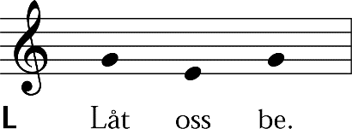

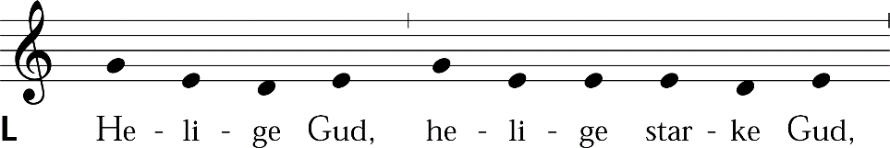

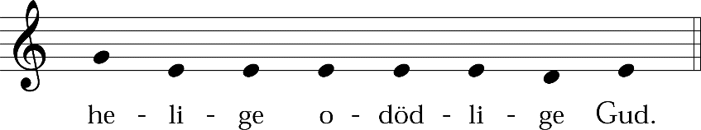

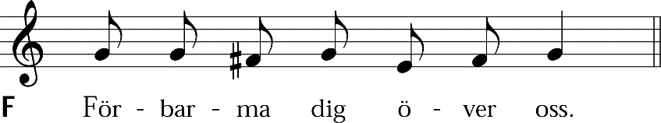

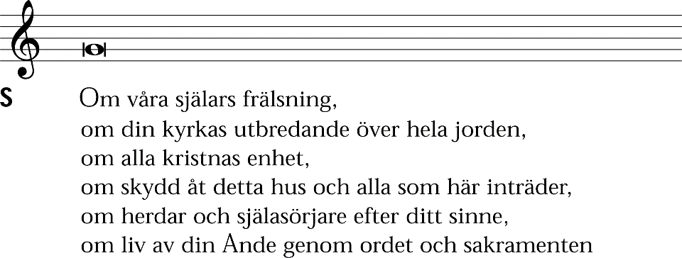

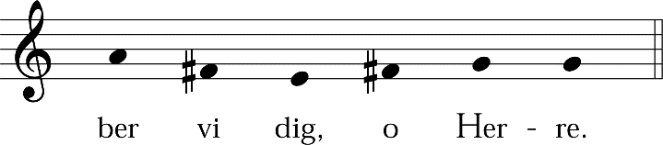

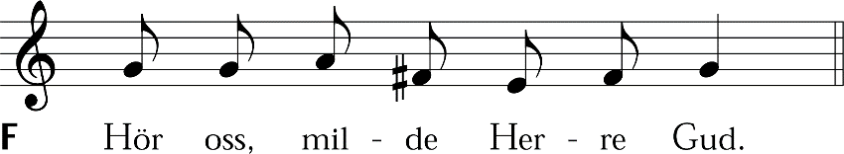

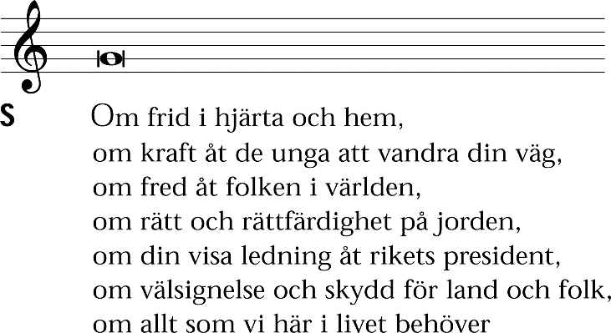

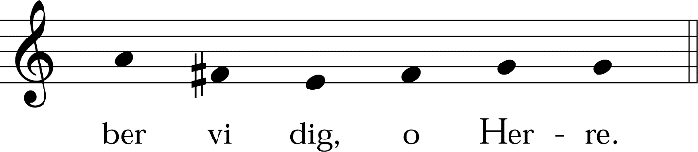

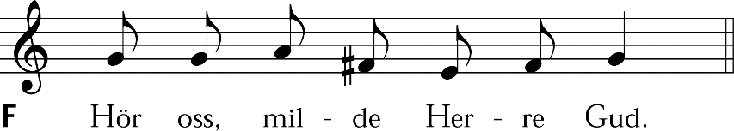

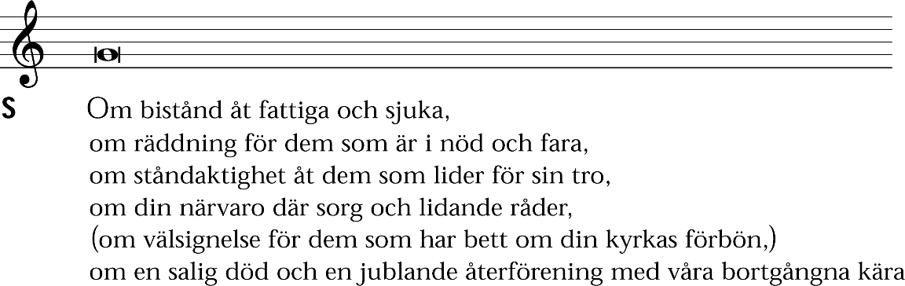

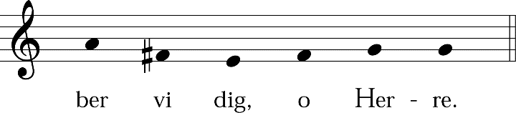

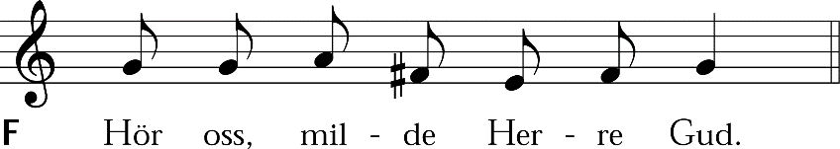

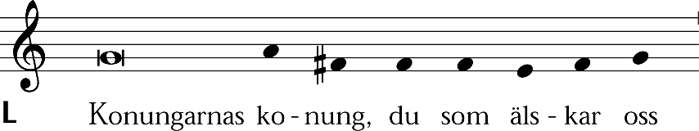

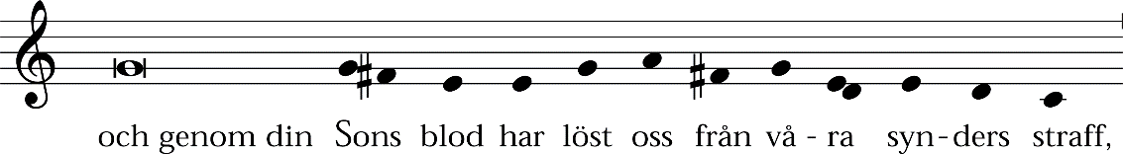

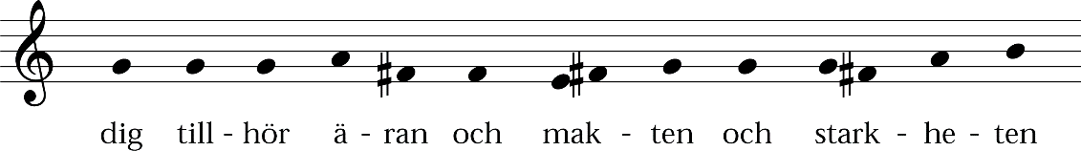

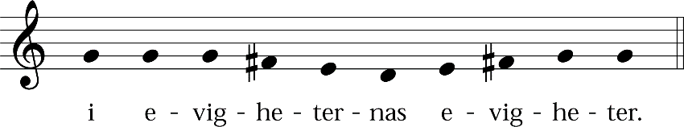

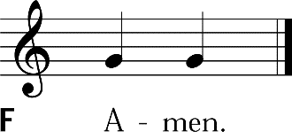

17.

Litanian

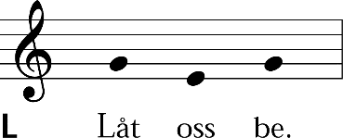

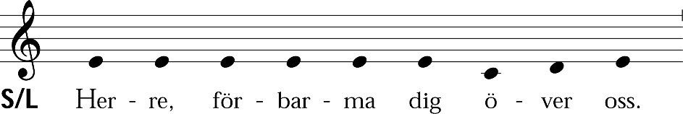

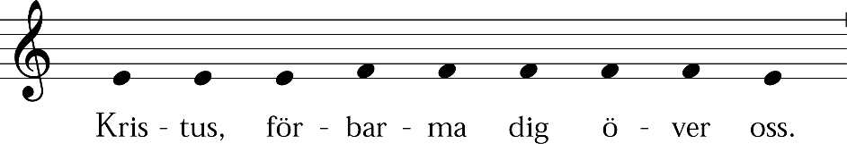

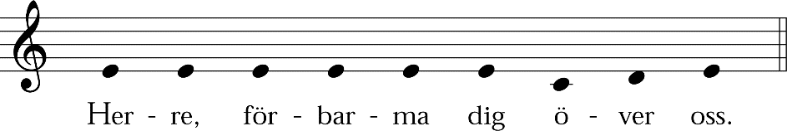

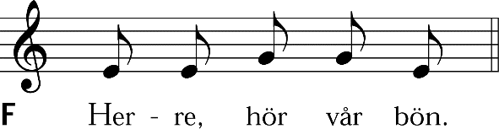

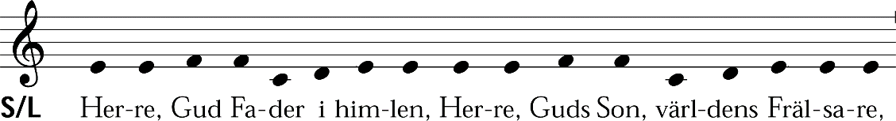

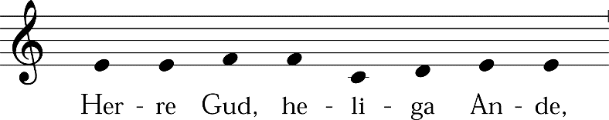

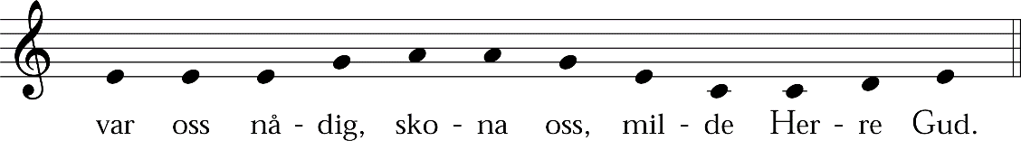

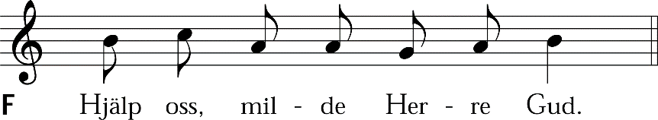

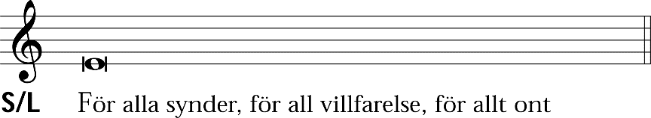

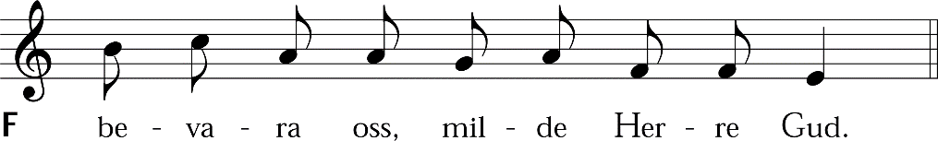

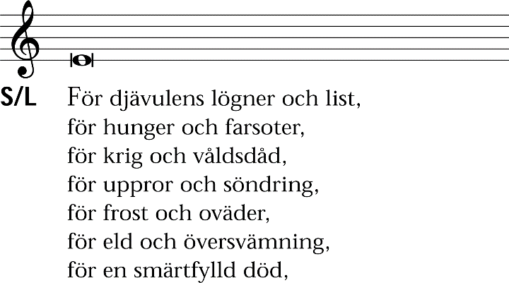

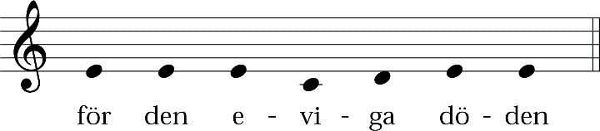

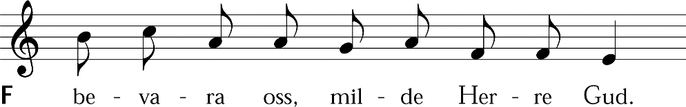

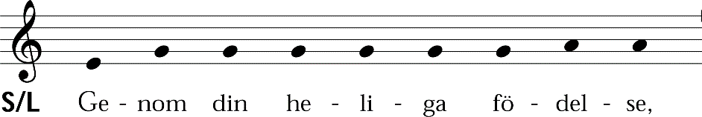

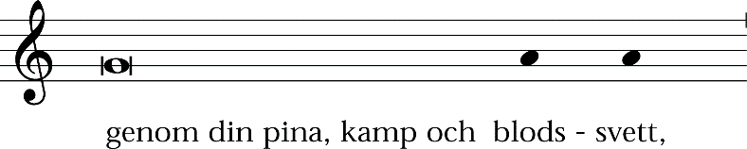

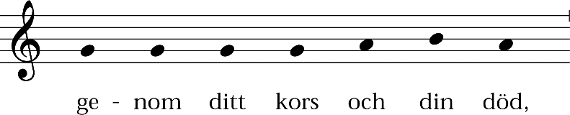

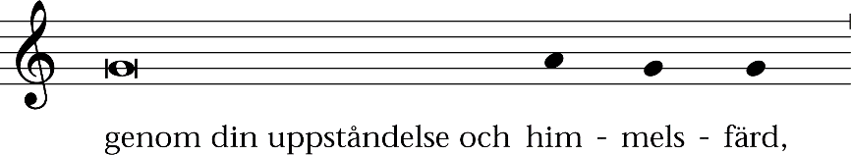

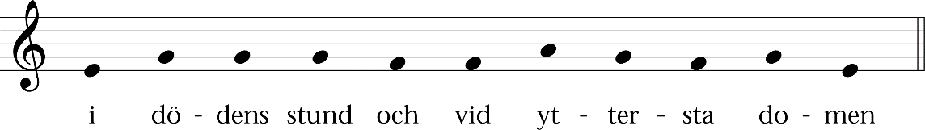

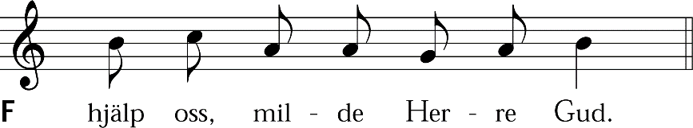

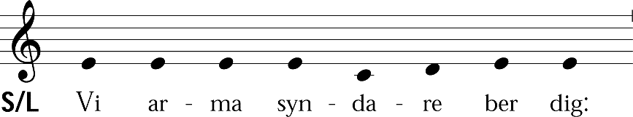

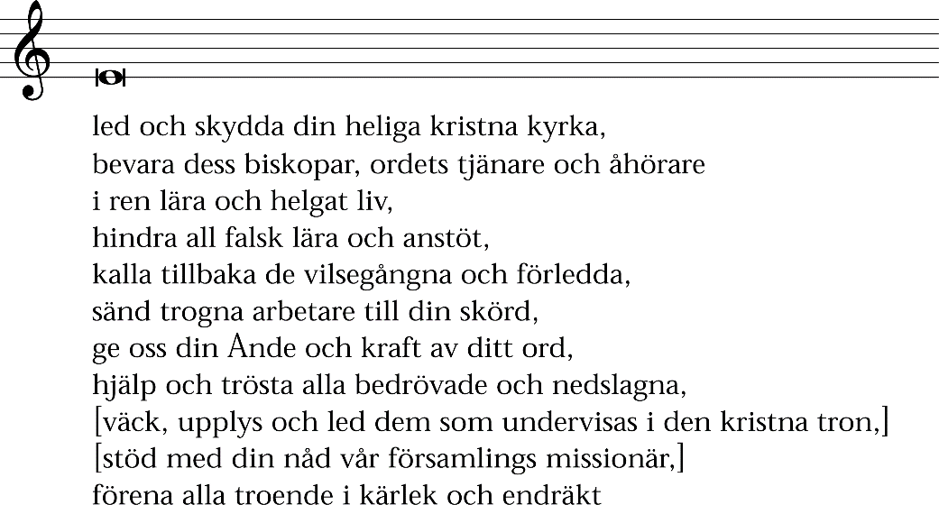

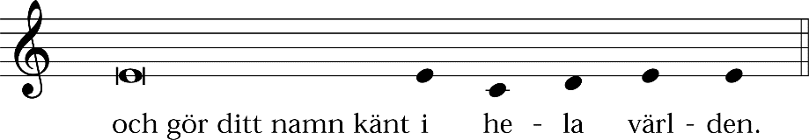

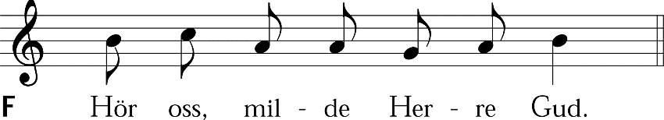

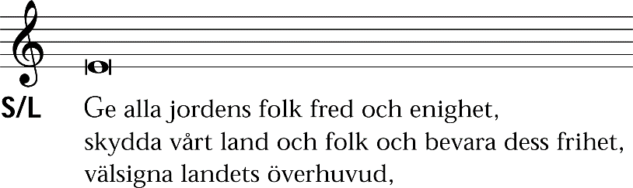

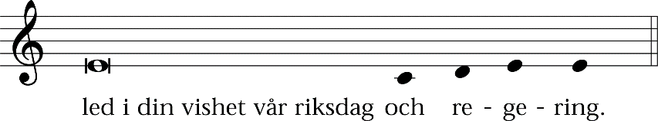

När kyrkomötet är samlat:
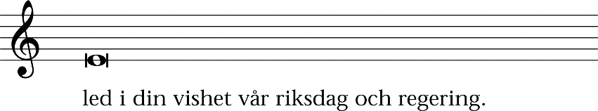

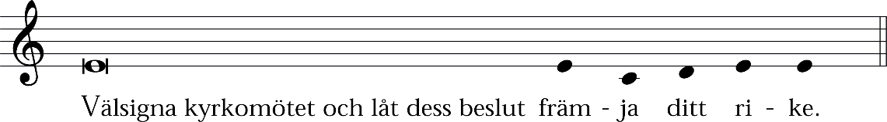

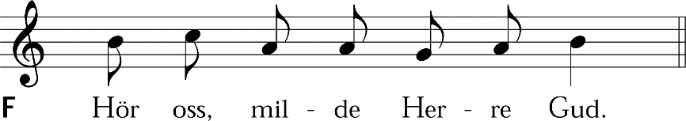

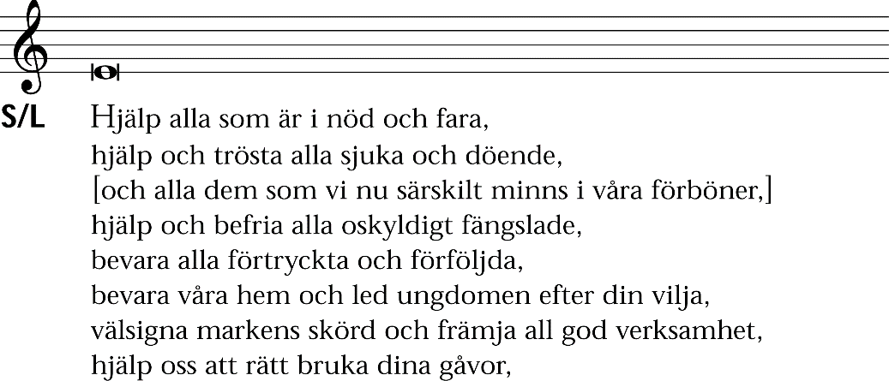

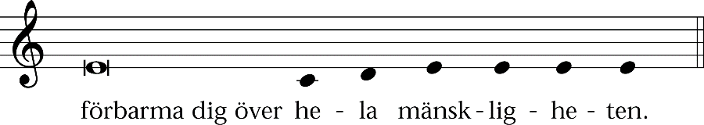

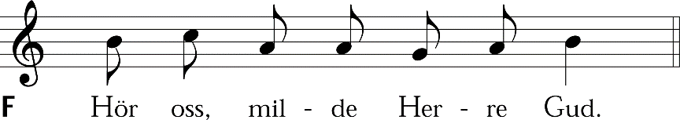

Om nattvard inte firas:
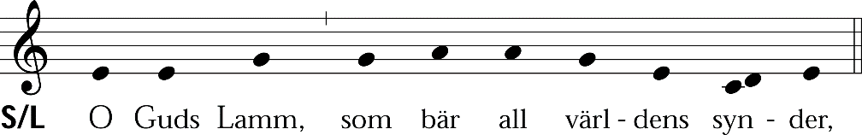

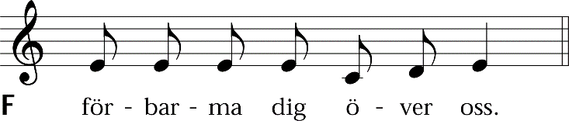

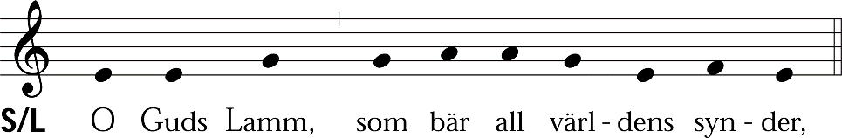

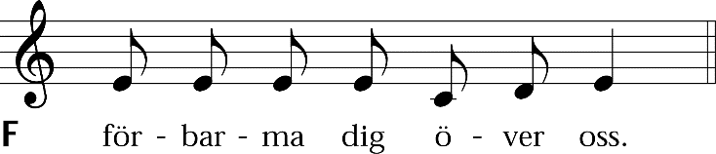

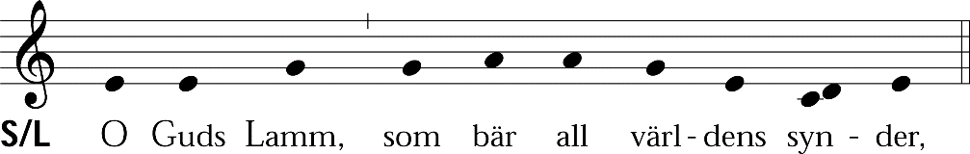

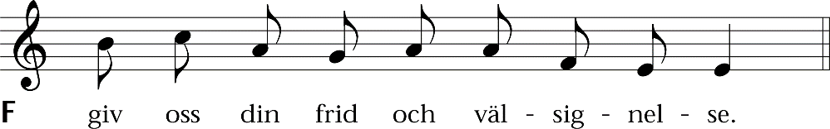

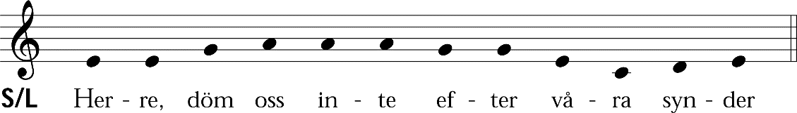

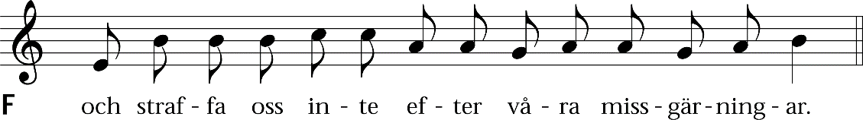

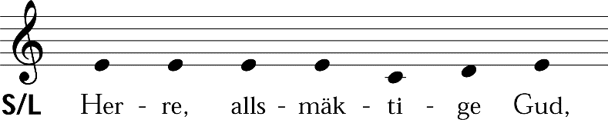

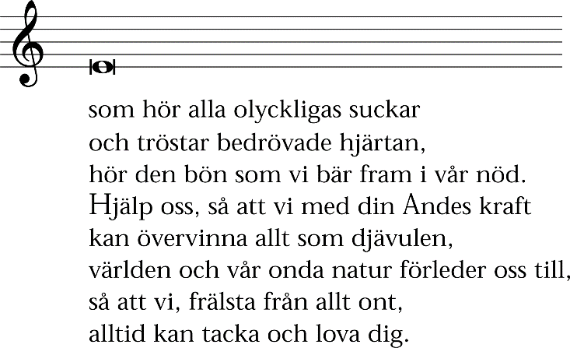

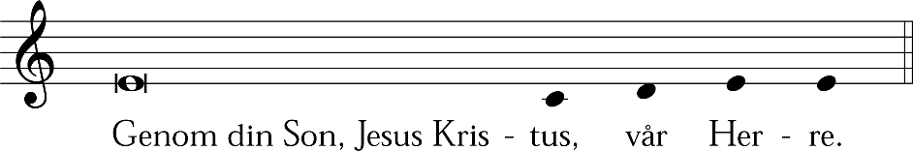

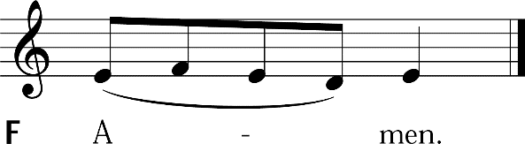

Förbönsämnen
Förbönsämnena är avsedda som exempel och inspiration när kyrkans förbön skall sammanställas i församlingen. Centrala teman är förbönen för kyrkan och församlingen, för överheten och gemensamma angelägenheter, för dem som är i svårigheter, för sjuka, lidande och förföljda, för freden och andra aktuella teman. Bönen kan indelas i sekvenser genom församlingens eller körens bönesång, genom lästa acklamationer eller genom tystnad.

Inledning
a)
Helige Gud, käre himmelske Fader. Du har gett oss rätten att komma till dig i din Sons, Jesu Kristi namn och att bära fram våra böner och vårt tack. Hör oss när vi ber för våra gemensamma angelägenheter och för alla våra medmänniskor.

b)
Gud, vår Fader i himlen. Vi står inför dig med tomma händer och med öppna sinnen. Du har lovat höra alla som ber om din hjälp. Vi tror att du lyssnar till oss.

Döpta
a)
[Vår Far i himlen.] Vi tackar dig för det nya livets under och för dopets gåva. Välsigna barnen – – – som genom dopet har upptagits i församlingens gemenskap som Kristi lärjungar. Låt vår församling vara en trygg famn och en plats där de får växa i din gemenskap. Hjälp deras föräldrar att älska dem och att ge dem ett gott hem. Låt deras föräldrar och faddrar följa dem med trogna förböner.

b)
[Himmelske Far.] Vi ber för de små som i det heliga dopet har upptagits i församlingens gemenskap. Du har visat din nåd och tagit de svaga och hjälplösa i din vård. [Välsigna – – – (namnen). Hjälp deras föräldrar och faddrar att älska dem. Hjälp oss alla att tjäna dig i de allra minsta.]

c) När unga eller vuxna har blivit döpta.
[Himmelske Far.] Vi tackar dig för att du genom det heliga dopet har upptagit – – – (namn) i församlingens gemenskap / i dopets förbund. Välsigna dem och bevara dem i din gemenskap. Hjälp dem att rota sig i ditt ord och i din församling, och låt dem alltid kunna möta framtiden med ett hoppfullt sinne.

Vigda eller sådana som ämnar ingå äktenskap
a)
[Vår Gud och Skapare.] Vi tackar dig för att du har skänkt oss äktenskapets gåva. Välsigna dem som ämnar ingå (som har ingått) äktenskap så att de troget älskar och tjänar varandra. Hjälp dem att förverkliga sin kallelse i förtröstan på dig.

b)
[Vår Gud och Skapare.] Vi tackar dig för att du har instiftat äktenskapets förbund mellan man och kvinna. Välsigna – – – (namn) som ämnar ingå (har ingått) äktenskap. Kom med din kärlek till deras hem och var dem alltid nära. Hjälp dem att troget älska och tjäna varandra, att förlåta varandra och att leva tillsammans i förtröstan på din hjälp.

c)
[Himmelske Far.] Tack för kärlekens gåva. Tack för att du har lovat välsigna hemmen. Vi anförtror i din vård dem som har ämnar ingå (har ingått) äktenskap – – – (namn).
Gud, du som är kärleken, välsigna detta förbund. Låt din glädje och frid råda i makarnas hjärtan. Bevara dem, så att de alltid får leva i kärlek och enighet.

Döda
a)
[Gud, du som skänker all nåd.] Du gav oss livet och du kallar oss bort när våra dagar är slut. Du har lovat vara med oss även i livets sista stund. Vi tackar dig för den nåd och kärlek som du har visat de avsomnade. Vi tackar för allt som du har gett oss genom – – – och vi anförtror dem (honom/henne) i din vård. Tag dem (honom/henne) till dig. Var nära de sörjande och trösta dem med hoppet om uppståndelse och evigt liv. Hjälp oss att möta vår egen död i förtröstan på Kristus.

b)
[Gud, du som skänker all nåd.] Du ger livet och sätter en gräns för våra dagar. Nu har du kallat – – – från vår gemenskap. Vi tackar för den nåd och kärlek du har visat dem (honom/henne). Vi anförtror dem (honom/henne) i din vård. Var nära dem som nu sörjer och ge dem din tröst.

c)
Gud, du [som skänker all nåd och] som är Herre över liv och död. Vi ber för dem som bär på sorg. Nu har – – – lämnat vår gemenskap. Tack för att vi fick leva tillsammans med dem (honom/henne). Nu anförtror vi dem (honom/henne) åt dig. Trösta dem som sörjer sina kära med hoppet om uppståndelse och evigt liv.

d)
[Barmhärtige Gud.] Din Son Jesus Kristus steg ner till dödsriket och uppstod på tredje dagen från de döda. Tack för att du har makt också över döden. Vi anförtror våra bortgångna kära i dina händer. Tag i nåd emot dem i ditt rike. Låt ditt eviga ljus lysa för dem.

Ordet
Vi tackar dig för din närvaro i ordet och sakramenten. Gör ditt ord levande för oss. Bygg upp vår tro och låt oss få vara glada i hoppet. Väck dem som har blivit främmande för dig och ta dem på nytt in i din gemenskap.
Fyll våra hjärtan med din kärlek och hjälp oss att älska varandra. Låt oss få arbeta för ditt rike och lär oss att vara äkta medmänniskor för varandra.

Kyrkan och kyrkans arbete
Välsigna vårt stift och dess biskop – – – och vår församlings medarbetare. Led de förtroendevalda och alla som bär ansvar. Välsigna vår församlings medlemmar i deras dagliga arbete. Led oss att fråga efter din vilja i alla våra avgöranden och hjälp oss att leva efter ditt ord.
Välsigna all verksamhet i vår församling, så att budskapet om din nåd och glädje når ut till många. Hjälp oss att uppleva gudstjänsten som en rik kraftkälla och bygg upp vår gemenskap med din nåd.
Led allt det arbete som görs i din kyrka, så att respekten för ditt ord bevaras i vårt land. Ge din välsignelse åt kyrkomötets medlemmar, så att de fattar beslut som är enligt din vilja.

Mission och internationell diakoni
a)
Välsigna vår kyrkas och hela kristenhetens mission, samt kyrkornas sociala hjälpverksamhet. Vi ber för vår församlings missionsprojekt i – – – /vår församlings missionär – – – och för den kyrka där han/hon utför sin gärning. Styrk och trösta dem som förtrycks och förföljs för Kristi namns skull. Röj väg för ditt evangelium, så att glädjebudskapet om Kristus och hans seger ger eko i hela världen.

b)
Du har sänt ut din kyrka i hela världen för att vittna om din kärlek i ord och handling. Hjälp oss att stöda missionsarbetet och den internationella diakonin både i våra böner och med materiellt bistånd. Lär oss att allt mer se detta arbete som hela församlingens gemensamma uppgift.

c)
Vår Frälsare Jesus Kristus, du kallar oss att bli dina medarbetare. Ge oss mod och vishet att föra ut glädjebudskapet till alla folk. Välsigna dem som utför sin gärning i andra länder och främmande miljöer. Välsigna vår församlings missionär – – – i – – –. Låt honom/henne få uppleva din hjälp och närvaro. [Välsigna det arbete som utförs inom vår församlings missionsprojekt i – – –.] Var nära alla kristna överallt i världen. Hjälp oss att minnas att vi är en enda familj.

d)
Välsigna ditt folk Israel och landet som du gav. Hjälp alla innebyggare att leva i sämja och att nå fram till fred och samförstånd med sina grannar. Väck ditt utvalda folk till tro på Jesus Kristus och låt så alla folk i honom finna sin Herre och Konung.

Kyrkan och de kristnas enhet
a)
Gud, vår Far. Vi tackar dig för att du i det heliga dopet har kallat oss i din tjänst. Vi tackar för ditt ord som styrker och leder oss. Hjälp oss att i enlighet med Kristi bud söka gemenskap med våra systrar och bröder nära och fjärran. Hjälp oss att uppbygga varandra i gemensam tro på det heliga dopets grund. Välsigna kristenheten över hela jorden. Ge oss mod att tillsammans vittna om Kristus i världen och ge oss styrka att tjäna i hans namn. Öppna våra hjärtan för trossystrar och -bröder från andra kyrkor och traditioner. Visa oss vägar till inbördes vänskap, förståelse och kärlek.

b)
Gud, vår Far. Vi tackar dig för dopet, genom vilket du har kallat oss att vandra som ljusets barn. Vi minns alla dem som på olika håll i världen lever i denna kallelse. Låt ditt ord lysa överallt i världen. Välsigna hela Kristi kyrka, och låt ditt rike komma till oss. Ge vår kyrka förkunnare som tydligt visar oss vägen till Kristus, så att vi villigt viger våra liv åt honom och bevaras som ett enda folk.

c)
Helige Gud. Vi tackar för alla människor och samfund som främjar kyrkans enhet i ord och handling. Hjälp oss att finna medel att bygga upp kyrkan, som är Kristi kropp. Öppna våra sinnen och hjärtan för våra systrar och bröder som förstår tron annorlunda än vi. Visa oss vägar till äkta gemenskap och kärlek. Led oss fram till ditt rike, där vi tillsammans får prisa dig i evighet.

Kristen fostran
a)
Välsigna arbetet i söndagsskolor och dagklubbar, daghem och skolor. Ge vårdare och lärare kraft, tålamod och arbetsglädje. Hjälp dem att ge barnen det stöd de behöver, så att de får en sund självkännedom och en trygg inställning till livet. Hjälp oss att i allt arbete med barnens fostran akta på ditt ord och dina heliga bud.

b)
Välsigna konfirmanderna som nu undervisas i den kristna läran. Låt dem få lära känna din faderliga kärlek. Led dem i deras livsavgörande val. Upplys dem med din heliga Ande.
Välsigna deras konfirmation och nattvardsgång. Gör gemenskapen i församlingen och i gudstjänsten viktig och betydelsefull för dem.
Välsigna hjälpledarnas arbete bland konfirmanderna. Ge dem förmåga att skapa kontakt med de unga och att vara förebilder och stöd för dem. Ge konfirmandernas lärare vishet, tålamod och öppenhet så att konfirmanderna frimodigt vågar tala om det som sysselsätter deras tankar.
Välsigna konfirmandernas hem. Hjälp deras föräldrar och faddrar att genom sin kärlek och sitt exempel ge de unga det stöd de behöver.

Fosterlandet och världen
a)
Välsigna och förbarma dig över din värld och alla folk. Beskydda din skapelse från krig, förstörelse och andra förödande krafter. Hjälp folken och deras ledare att göra sitt yttersta för fred och trygghet. Låt förtrycket vika och människovärdet respekteras överallt. Befria oss från främlingshat, lär oss att bemöta alla människor med aktning och förståelse.
Välsigna vårt land och folk. Bevara oss för krig och svåra prövningar. Hjälp oss att tjäna mänskligheten med de gåvor som du har gett oss. Visa oss på de uppgifter som bygger upp gemenskapen mellan människor och folk.

b)
Vi ber för vårt eget folk och för alla folk i världen. Vi ber i synnerhet för dem som är offer för våld och politiskt eller religiöst förtryck. Fyll de makthavande i vårt eget land och i andra länder med vishet, ansvarskänsla och ett humant sinnelag.
Låt alltid vårt land få vara ett hem där det är tryggt att bo. Ge oss vilja och förmåga att dela med oss av dina gåvor, så att ingen behandlas orättvist eller blir åsidosatt.

c)
Gud, ta hand om vårt land. Välsigna våra ledare. Låt oss få leva i fred och sämja. Befria oss från likgiltighet och hopplöshet. Väck oss, så att vi ser våra systrars och bröders lidande, fattigdom och utstötthet i vårt eget land och i hela världen. Deras nöd får oss att ropa till dig – hjälp oss att göra vad vi kan för dem.

d)
Se till hela världen som längtar efter fred. Du ser hur kriser och krig sliter sönder folken och störtar dem i nöd och otrygghet. Du hör mänsklighetens och hela skapelsens suckar. Förbarma dig över din värld, förbarma dig över oss!
Vi ber i synnerhet för flyktingar och hemlösa som lever i otrygghet i krigets skugga. Led folken till försoning. Hjälp makthavarna att skapa fred och samförstånd.
Tack för Fridsfursten, din Son, vår Herre, som tydligt har visat vägen till fred på vår jord. Tack för kärlekens och förlåtelsens makt som har uppenbarats i honom. Vi tror att denna makt en gång skall besegra ondskans och dödens välde.

e)
Välsigna alla som bor i detta land och som vill bygga upp det med sitt arbete. Låt din nåd vila över förvärvslivet och allt ärligt arbete. Ge både arbetsgivare och arbetstagare vishet och ansvarskänsla, så att arbetet och uppehället räcker till för alla. Var nära dem som är rädda för framtiden. Var också ett stöd för dem som måste bära misslyckandets börda. Hjälp oss att slå vakt om ett rättvist samhälle.

Överheten
a)
Välsigna republikens president, regeringen, riksdagen och rättsväsendet. Ge beslutsfattarna ansvarskänsla, vishet och rättrådighet när de arbetar för vårt lands bästa. Påminn dem om att särskilt minnas de svagaste, så att ingen behöver leva i nöd. Hjälp oss att alla bära vårt ansvar inom nationernas stora familj.

b)
Välsigna vårt samhälle och dess ledare. Hjälp oss alla att högakta varandra och att bevara goda seder. Förbarma dig över oss, så att vi inte fjärmar oss från ditt ord och från dina heliga bud, som skyddar livet. Befria oss från avund och oärlighet, och bevara du vårt folk, så att laglydnaden ej förbyts i laglöshet och oordning.

c)
Välsigna dem som tjänar i landets försvarsmakt och alla som arbetar för att bevara trygghet och ordning i vårt samhälle. Ge dem vishet och mod. Hjälp oss alla att verka för freden i vårt eget land och i världen.

d)
Barmhärtige, nådige Gud. Du kallar oss att tjäna varandra i vår församling/kommun/stad (detta land). Led oss i det förestående valet. Hjälp oss att söka endast din ära och vår församlings/kommuns/stads (vårt lands) bästa. Låt förtroendets och kärlekens ande leda oss genom alla förändringar mot en trygg framtid. Ge de valda beredskap att villigt tjäna sina medmänniskor.

Hem och familj, olika åldrar
a)
Skydda i din nåd våra hem. Ge alla familjemedlemmar vilja och förmåga att älska och tjäna varandra. Lär oss att be om förlåtelse och att förlåta. Hjälp oss att ha tålamod med varandra.

b)
Låt värmen av din närvaro kännas i våra hem. Välsigna våra barn och ungdomar och låt dem växa upp under ditt beskydd. Ge dem en uppgift och en plats i denna värld. Låt gemenskapen mellan generationerna bli en källa till glädje för oss alla.

c)
Vi ber för alla som väntar barn. Låt dem få vara trygga i ditt beskydd. Välsigna det liv som är en gåva av dig. Vi ber för alla föräldrar. Hjälp dem att kunna ge sina barn en god uppfostran. Skänk dem din kärlek och nåd. Inför dig minns vi också dem som inte har fått egna barn trots att de hade önskat sig det. Välsigna och led dem.

d)
Kom till de hem där gemenskapen har brutits sönder och familjen håller på att splittras. Förbarma dig över dem som har svårt att tåla varandra på grund av bitterhet, anklagelser och misstro. Skänk familjemedlemmarna försoningens och förlåtelsens sinnelag, så att var och en kan göra sitt bästa för att skapa en god anda i hemmet.

e)
Välsigna de nya familjer som har bildats efter skilsmässor. Hjälp makarna att växa i ömsesidigt förtroende och familjemedlemmarna att förstå varandra. Låt dem finna ljus och ledning i ditt ord när de bygger upp sitt liv och sin framtid.

f)
Välsigna alla ensamma med din närvaro. Hjälp oss att se rikedomen och möjligheterna i våra liv och låt var och en av oss med sin personlighet få berika gemenskapen mellan människor. Hjälp oss alla att finna vår plats och uppgift som medlemmar i din familj.

g)
Vi tackar dig för alla barn och ungdomar. Låt din välsignelse följa dem genom livet. Låt dem få växa upp i trygghet i hem, skola och församling, så att de med glad förväntan kan se mot framtiden. Gör så, att de får förverkliga sina önskningar och drömmar. Led dem in på sådana områden i livet där de kan använda de gåvor du gett dem. Upplys deras väg med ljuset från ditt ord.

h)
Tack för att du ständigt välsignar vårt liv. Tack för barnen som kommer med glädje och hopp till vår värld. Tack för de vuxna och för all den livserfarenhet som de kan dela med sig av till barnen. Hjälp oss att skapa boendemiljöer där det är gott för barn, unga och vuxna att leva tillsammans. Fyll våra hem med kärlek. Lär oss att glädjas över varandra och över de gåvor som du har gett oss.

i)
Du ser oss mitt i omgivningens tryck. Ge oss kraft att klara av allt det som livet för med sig. Hjälp oss att göra kloka val och att koncentrera oss på sådant som är väsentligt. Ge oss vishet i umgänget med varandra i våra hem, i vårt arbete och i vår vänkrets. Ge oss kärlek och tålamod så att vi kan ta väl hand om varandra.

j)
Vi tackar dig för barnbarnen. Välsigna dem och bevara dem i gemenskapen med dig. Ge föräldrarna kraft att fostra och vårda sina barn. Hjälp oss att på rätt sätt ge våra barn och barnbarn trygghet, stöd och närhet.

k)
Tack för de erfarenheter som livet ger. Ge oss vishet att stanna upp och lyssna på andra. Hjälp oss att trösta och dela med oss av det som livet lärt oss. Befria oss från att bara tänka på oss själva. Ge oss en positiv livssyn som sprider glädje i vår omgivning.

l)
Tack för de år som vi har fått leva och för allt som de har fört med sig. Tack för alla goda minnen. Bevara oss så att vi inte binds vid det som har varit svårt. Hjälp oss att gå vidare och att ta emot de förändringar som nya skeden i vårt liv för med sig. Var vårt stöd när vi möts av sådant som skrämmer oss och när vi oroar oss för våra käras hälsa. Hjälp oss att varje ny dag finna något att tacka dig för.

m)
Tack för de erfarenheter som livet har gett. Ge oss förmågan att lyssna och gåvan att dela med oss av livets lärdomar. Var vårt stöd under kommande dagar. Hjälp oss, så att vi inte isolerar oss och blir bittra. Låt ditt ljus lysa i vårt inre, så att vår livsväg går mot allt större klarhet, tills den nya dagen gryr.

n)
Var ett stöd för alla dem som känner sig otrygga på grund av sjukdom och åldrande. Trösta och led oss när vi blir tvungna att avstå från många invanda rutiner. Ge oss frid i vår oro, skänk oss vila i vår trötthet.

Gemenskap, social rättvisa
a)
Genom din heliga profet uppmanade du ditt folk att verka för den stad där det levde. Vi anförtror vår gemenskap i din vård. Förhindra stridigheter och orättvisor. Hjälp oss att vara goda grannar och att acceptera varandras olikheter. Ge oss vilja och vishet att ta hand om varandra. Låt rätten och freden råda bland oss, så att din goda vilja får ske.

b)
Lär oss att högakta tidigare generationer som med sitt arbete har byggt upp vårt land och dess framtid. Välsigna alla krigsinvalider och veteraner. Vi tackar dig för de män och kvinnor som i både krig och fred har uppoffrat sig för vårt samhälle.
Vi tackar dig för det materiella och andliga arv som vi har fått. Hjälp oss att bevara det och att med vishet arbeta för landets bästa. Ge oss fasthet och hopp när vi möter svåra tider. Fyll oss med kraften från den rika källan i ditt ord. Låt den kraften bära oss från generation till generation.

c)
Du skapade oss till dina avbilder och friköpte oss med din Sons blod. Se med förbarmande på hela mänskligheten och på dina barns nöd och hjälplöshet. Bryt ner det högmod och det hat som förgiftar våra hjärtan. Krossa de murar som skiljer oss från varandra. Förena oss i din kärlek och låt ditt verk föras till fullbordan, trots all vår själviskhet och tröghet. Låt alla knän böjas för Jesu namn och alla folk och raser prisa dig i endräkt.

d)
Vi tackar dig för att vi som ett folk får höra till nationernas familj. Befria oss från övermod och låt oss se det värdefulla hos alla folk. Du ser den fattigdom och nöd som drabbar så många i vår värld. Hjälp jordens folk att övervinna själviskhet, girighet och maktlystnad, så att alla människor får drägliga levnadsmöjligheter. Låt alla folk och raser finna dig, som är vägen, sanningen och livet.

e)
Gud, du skapade människan till din avbild. Vi tackar dig för rasernas och kulturernas mångfald och rikedom. Hjälp oss så att vi inte hemligt eller öppet föraktar någon enda människa som du har skapat. Befria oss från vår rädsla och vår misstänksamhet mot allt främmande. Låt din kärlek beröra oss, så att vi bevaras för högmod och fördomar och kan visa varandra ömsesidig respekt.

Natur, arbete och kultur
a)
Du skapade jorden, vattnet och luften. Från dig kommer alla färger som återspeglar skapelsens skönhet och rikedom. Du låter livet växa på jorden, du ger skörden. Lär oss att känna vårt ansvar för miljön. Sätt en gräns för vår girighet, så att vi inte gör slut på naturens tillgångar och därigenom förstör livet. Hjälp oss att vårda naturen och skydda allt liv, så att också kommande generationer kan få sin del av naturens gåvor och rikedomar.

b)
Du har bestämt tiderna för sådd och skörd, solsken och regn. Du har lovat att så länge jorden består skall växlingen av sådd och skörd aldrig upphöra. Välsigna odlarens arbete. Ge gynnsam väderlek så att jorden ger skörd till föda åt alla.

c)
Du, vår Skapare, är alla goda gåvors givare. Du har skapat myllan som ger skörd och föda. Du har gett oss kunskapen att bruka jorden och att delta i skapelseverket. Välsigna odlarna som sår sin säd. Ge dem kraft för arbetet och hopp i svårigheterna. Låt dem kunna glädjas åt sin skörd och låt dem få skälig utkomst av sitt arbete. Låt åkrarnas skördar räcka till för alla hungriga i vår värld.

d)
Vi tackar dig
för all kunskap som hjälper oss att utforska hemligheterna i din värld,
för allt kunnande som resulterar i lättare arbete och bättre livsmöjligheter,
för all teknik som skapar kontakter och förmedlar information,
för all vetenskap som bidrar till att lindra smärtor och som väcker nytt hopp,
för all konstnärlig verksamhet som gläder oss och öppnar nya perspektiv.
Hjälp oss att använda dessa gåvor rätt, så att vi främjar det som leder till ett mänskligt och människovärdigt liv. Ge oss ödmjukhet, så att vi minns vår egna begränsningar och inte kränker ditt goda skapelseverk.

e)
Hjälp oss att fullgöra våra uppgifter med ansvar. Ge kraft och uthållighet och låt oss få känna arbetsglädje. Hjälp oss att på våra arbetsplatser förverkliga medmänsklighet, att ta ansvar för varandra och så skapa goda arbetsmiljöer.

f)
Du har gett oss mångsidiga, snabba och effektiva kommunikationsmedel som på ett ögonblick förmedlar information mellan olika delar av världen. Välsigna all kunskapsförmedling, så att den tjänar sanningen och hjälper människor att bilda sig en rätt uppfattning om vår värld. Hjälp oss att bruka dessa gåvor med ansvar.

g)
Vi bär fram inför dig vår gemensamma nöd tillsammans med de bröder och systrar ibland oss som har förlorat sin arbetsplats och råkat in i fattigdom och trångmål. Hjälp oss att inse att välfärden i vårt samhälle bygger på gemensamt arbete, och att också arbetet måste fördelas rättvist. Förhindra en tudelning av vårt folk i välmående och utslagna. Bevara oss, så att vi inte i själviskhet, hårdhet och bitterhet skadar våra relationer. Påminn oss om att människans värde inte är beroende av arbetsplats och lön. Hjälp oss att skapa ett samhälle där alla har meningsfulla uppgifter.

h)
Lär oss att vårda oss om våra andliga rikedomar och vår kultur. Bevara oss, så att inte de materiella värdena blir det enda som styr våra liv. Gör oss kreativa och ödmjuka när vi utforskar och tolkar tillvarons oändliga möjligheter.

Lidande och våldets offer
a)
Du sände din Son till att bära våra smärtor och sjukdomar. Låt hans kärleks kraft bära oss i våra prövningar. Styrk oss, så att vi kan hjälpa de lidande och lätta deras bördor. Hjälp oss att vara nära dem som behöver vänskap och tröst.
Välsigna alla som arbetar i sjukhus och vårdhem. Ge dem kraft, så att de inte avtrubbas av det ständiga mötet med lidandet. Ge dem vila i tröttheten. Tack för din närvaro hos alla dem som ger sina lidande medmänniskor hjälp och hopp.

b)
Var nära alla sjuka och lidande, alla åldringar och döende. Låt din Sons lidande vara deras tröst. Utrusta både vårdare och anhöriga med förmågan att ge dem trygghet, närhet och omsorg.
Vi ber för dem som är ensamma, dem som inte har nära anhöriga och dem som är bortglömda. Hjälp oss att komma ihåg dem, att hålla kontakt med dem och att vara dem till glädje och tröst. Låt dem få känna din omsorg och faderliga kärlek.

c)
Vi ber för de familjer där andligt eller fysiskt våld förorsakar rädsla, ångest och smärta. Tack för att du är hos de slagna och sårade. Ge dem mod och styrka att försvara sig och att kräva mänskligt bemötande. Lär dem som slår andra att inse vilka följder deras handlingar får. Led dem till besinning och förändring genom din kärlek och nåd. Hjälp oss att bekämpa allt våld hos oss själva och hos andra.

d)
Vi ber för alla försummade barn. Vi ber för de hemlösa barnen som letar efter mat och nattkvarter. Vi ber för alla barn som blir utsatta för våld, för dem som utnyttjas och används som handelsvara. Hjälp oss att inse vad vi kan göra för dem. Låt alla barn få leva som barn i frihet.

e)
Kristus, vår Frälsare, du blev en människa som vi och måste oskyldig lida döden. Världen är full av orätt och våld, av förtryck och grymhet. Med din heliga Ande är du alltjämt nära i de sammanhang där inga skyddsåtgärder räcker till. Du känner varje människas rädsla och ångest. Du känner smärtan från piskrapp och oförrätter. Hjälp också oss att ställa oss på de svagas och slagnas sida. Låt vår likgiltighet ge vika för omsorgen om de allra minsta. Styrk oss att i dina fotspår gå in i vardagens kärleksgärningar.

Inledning till förbön och tyst bön
Gud, vår Far. Hör din församling när vi ber för dem som har bett om förbön.
(Böner som är formulerade utgående från inlämnade förbönsämnen.)
Du som i din Son Jesus Kristus har upplevt all den nöd som kan finnas i en människas liv, se i nåd till dem som nu har bett om vår förbön.

Avslutning
a)
Vår Gud och vår Far. Vi tackar dig för din kärlek och omsorg. Låt ljuset från din Sons segerrika uppståndelse omsluta oss och fylla hela vår varelse. Vi lämnar oss själva och allt vad vi har i dina händer. Styrk oss under vandringen i din kyrkas gemenskap tills vi når fram till den himmelska härligheten. Prisad vare du som lever och härskar med Sonen och den heliga Anden från evighet till evighet.

b)
Helige Gud. Du har skapat oss och vi är dina. Vi prisar dig för din Sons offer på korset och för din Andes nyskapande verk. Din nåd är evig och din trofasthet orubblig. Vi tackar dig för att vi i glädje och nöd får åkalla ditt heliga namn. Bevara oss i tron och hjälp oss att alltid göra din vilja. Ge vår livsvandring ett saligt slut och för oss till dig i den eviga glädjen.

c)
Himmelske Far. Tack för att du sände din Son, som har öppnat vägen för oss till det eviga livet. Hjälp oss att i liv och död söka vår trygghet i din nåd. När vår uppbrottsstund kommer, tag då emot oss i det himmelska hemmet där vi får prisa dig för evigt.

Särskilda tillfällen

Vid terminens början i läroinrättningar och skolor
Käre Gud, vår himmelske Far.
Tack för sommarlovet som har gett oss nya krafter. Tack för att vi får börja ett nytt skolår med ny förväntan. Vi ber för dem som fostrar andra i skolor och hem. Ge lärarna vishet, kraft och tålamod när de handleder de unga. Låt eleverna trivas i sina skolor. Fyll dem med motivation att lära sig nya saker och att lägga en grund för sin egen framtid. Vi ber för eleverna och deras hem. Särskilt minns vi inför dig de barn/unga/studerande som inte får tillräckligt stöd hemifrån och som hotas av utslagning. Vi ber för dem som ställer upp alltför höga mål och som råkar i ångest när de inte når upp till dem. Vi ber för dem som behandlas illa av sina kamrater, och för dem som gör illa mot andra. Låt alla kunna känna sig trygga när de tänker på sin skola.

Vid terminens början i universitet och högskolor
a)
Käre Gud, du är all visdoms och sannings källa. Vi tackar dig för förmånen att få arbeta i universitet och högskolor. Vi tackar för möjligheten att lära oss nytt och att undersöka din skapade värld. Vi tackar för glädjen i att skapa och upptäcka. Vi tackar dig för inspirerande miljöer som kan sporra oss till ett gott arbete. Vi tackar dig för arbetslag där vi tillsammans kan glädja oss åt våra resultat och där vi kan stödja varandra när vi har misslyckats. Välsigna våra arbetskamrater och studiekamrater.

b)
Vi ber: Välsigna alla som arbetar i universitet och högskolor. Vi ber för lärare, studerande och all annan personal. Ge professorer och lärare vishet och kraft i deras viktiga värv som fostrare och utbildare. Låt de studerande finna behag i kunskapen. Ge dem motivation till att ständigt lära sig mer och upptäcka nytt. Välsigna våra ansträngningar, så att de kommer vårt land, mänskligheten och hela skapelsen till godo. Vi ber för dem som har framgång i sina studier och för dem vars prestationer försvåras av bekymmer och problem. Vi ber för dem som har en svag självkänsla. Vi ber för dem som blir uttröttade och deprimerade. Låt de institutioner som ger högre utbildning växa till i gemenskap och solidaritet. Låt varje högskola känna sitt ansvar för den högre utbildningen och för kulturen.

Vid terminens slut i läroinrättningar och skolor
Käre Gud. Vårt sinne fylls med glädje och tacksamhet när vi tänker på vårfesten och skolavslutningen. Du har välsignat det gångna skolåret. Du har gett oss glädjen att arbeta och att lära oss nya saker. Vi tackar dig för förståelsefulla lärare, för goda kamrater och för trofasta vänner. Vi tackar dig för våra föräldrar som har gett oss uppmuntran, stöd och kärlek. Vi tackar dig för att vi får gå i skola.
I dag ber vi särskilt om din välsignelse för alla som nu avslutar sin skolgång. Låt dem finna sin rätta plats i livet och komma in på sådana studielinjer och arbetsfält som de har intresse för. Vi tackar dig för att vi får vara med om att skapa en god framtid för vårt land och för hela vår värld. Vi tackar dig för framgångar och misslyckanden, för segrar och förluster. Tack för alla utmaningar som ligger framför oss. Tack för livet som vi får lära känna allt mer. Hjälp oss att kunna möta också det svåra som livet ger.
Gud, vi ber om din ledning och om din ständiga närhet i våra liv. Välsigna alla unga i vårt land. Ge oss en framtid och ett hopp.

Under kyrkomötet
Barmhärtige, trofaste Gud, du som kallar och församlar oss med ditt ord och din heliga Ande. Vi ber dig: Bevara vår kyrka i din nåd. Låt den alltid hålla sig till sanningen, så att ditt ord predikas rent och dina sakrament förvaltas rätt. Låt kärleken och gemenskapen växa i vår kyrka. Välsigna kyrkomötet och fyll dess representanter med vishet och helig Ande, så att deras beslut blir ditt namn till ära och ditt folk till fromma. Ditt är riket, din är makten och härligheten.

Vid biskopsval
Allsmäktige, evige Gud, du har insatt din Son som din kyrkas överstepräst, herde och tjänare. Vi tackar dig och ber: Led oss med din heliga Ande, så att vi för vårt stift väljer en herde efter ditt sinne. Var med oss och låt oss få utföra vårt uppdrag i ditt ansiktes ljus. Rena våra hjärtan. Lyft vår blick till dig och hjälp oss att söka endast din ära och din kyrkas bästa. Skänk vår kommande biskop nåden att vandra i sanningen och att utföra en helgad tjänst.

Vid biskopsvisitation
Barmhärtige, trofaste Gud. Vi tackar dig för att du i din stora nåd skyddar och bevarar din kyrka på jorden. Vi ber dig: Sänd din heliga Ande. Hjälp oss att vaka och be och att alltid vara redo. Ge oss en rätt tro och ett starkt hopp. Hjälp oss att älska dig över allting och vår nästa som oss själva. Låt ditt heliga ord bära rik frukt ibland oss, dig till ära och oss till ledning och tröst. Vi ber för denna församlings medlemmar, förtroendevalda och medarbetare. Ge dem vishet, kärlek och kraft. Visa oss, Herre, din väg och gör oss villiga att gå den. Låt denna dag (dessa dagar) bli NN församling till uppbyggelse och vägledning. Låt gudsfruktan, tro, hopp och kärlek växa till ibland oss. Tag bort allt som inte är i enlighet med din vilja. Ge oss nåden att i allt få följa din heliga vilja.

Vid prästval
Herre Jesus Kristus, vår överstepräst. Vi tackar dig för att du har gett din kyrka ordets och sakramentsförvaltningens ämbete och bevarat det ända till denna dag. Vi ber dig: Ge denna församling en trogen tjänare, som upplyst av din heliga Ande förkunnar ditt ord med vishet och frimodighet och som tillsammans med sina medarbetare kan bygga upp vår församling. Ge oss en herde som i sitt eget liv är ett föredöme för församlingen och som med ett rätt herdesinne tar sig an dem som befinner sig i svårigheter och lidanden. Led vårt val enligt din vilja och hjälp oss att söka endast din ära och församlingens bästa.

Vid val till församlingstjänst
Allsmäktige evige Gud. Vi tackar dig för att du välsignat församlingen med många nådegåvor. Led oss när vi skall välja – – – till vår församling. Låt oss finna en person som kan sköta sitt uppdrag med kunnighet och trofasthet och i lydnad för ditt ord. Led vårt val enligt din vilja och hjälp oss att söka endast din ära och församlingens bästa.

Självständighetsdagen
a)
Evige, barmhärtige Gud, du som leder folkens öden. Vi tackar och prisar dig för att du under gångna tider har lett vårt folk med din starka hand och för att du har fört det fram till frihet och självständighet. Vi ber till dig som ger oss allt gott: Låt oss få behålla denna frihetens gåva. Beskydda vårt land. Ge fred och inbördes gemenskap, låt tron och kärleken växa ibland oss. Lär oss att rätt bruka vår självständighet. Hjälp vår nation att fylla sin uppgift bland andra nationer.
Bevara alla dem som du gett uppdraget att styra och leda. Hjälp alla hem och skolor att fostra våra unga till gudsfruktan och goda seder. Låt din kyrka vara ett redskap till välsignelse för vårt folk. Ge oss alla nåden att leva som dina barn och låt oss till sist nå fram till ditt himmelska rike.

b)
Allsmäktige, barmhärtige Gud, stor i råd och mäktig i gärningar. Vi tackar dig för att du har lett vårt land med din starka hand och gett det frihet. Av dig har vi fått detta land. Här har du låtit våra förfäder arbeta. Här har du gett oss ett hem och här fostras våra barn. Du har låtit grödan växa på åkrarna, näringarna utvecklas och släkte efter släkte njuta av din godhet. Av dig har vi fått ta emot både medgång och motgång. Under växlande tider har du varit vår ständiga trygghet. Välsignat vare ditt namn.
Vi ber dig: Var med oss, så som du har varit med våra fäder. Låt din nåd lysa över vårt land, så att ditt namn blir ärat och så att nåd och sanning här får mötas. Hjälp oss att bygga vårt samhälle på ett sådant sätt att var och en kan uppleva detta land som sitt hem. Ge endräkt och samförstånd. Välsigna alla som arbetar för vårt lands bästa, men hindra dem som söker vår skada och olycka. Hjälp oss att rätt använda våra gåvor, så att de blir till gagn och glädje också för andra folk. När du är vår trygghet och styrka saknar vi ingenting.

Vid riksdagsval
Allsmäktige Gud. Vi tackar dig för att du i din stora godhet har gett oss ett fritt land. Hjälp oss att rätt uppfylla vår medborgerliga plikt och att till vår riksdag välja representanter som använder sin makt till vårt lands bästa. Skänk de folkvalda vishet och kraft att förverkliga sin kallelse, dig till ära och vårt land till fromma. Hjälp dem att minnas att all makt kommer från dig. Tag bort all själviskhet, bitterhet och misstänksamhet. Lär oss att ställa vårt lands bästa framom egen fördel och att i allt söka din vilja.

Vid presidentval
Herre, vår Gud, du som är vår tillflykt och vår styrka, led vårt folk när det skall välja överhuvud för republiken. Skänk vårt folk en god och gudfruktig ledare som har vishetens ande och som stadigt och utan att vackla försvarar rätt och rättfärdighet. Låt vår kommande president ha framgång i sin gärning, så att vårt folk får åtnjuta välgång, sämja och fred. Ge vår president ditt bistånd, så att vårt fosterland leds på rätta vägar och ditt namn i allt blir ärat.

När riksdagen samlas
Allsmäktige evige Gud. Från dig kommer alla goda avsikter, alla rättvisa beslut och rättrådiga handlingar. Vi ber dig: Välsigna vårt lands riksdag, så att den känner sitt ansvar för vårt lands bästa och för samarbetet med andra nationer. Ge de folkvalda vishet, endräkt och inbördes kärlek, så att deras arbete har framgång och bär frukt för kommande generationer. Gud, hör i nåd din kyrkas böner. Ditt heliga namn vare pris och ära.

När riksdagen avslutas
Evige Gud, käre himmelske Fader, stor i råd och mäktig i kraft. Vi tackar dig för att du med din allsmäktiga hand har beskyddat vårt lands riksdag. Vi bär fram vårt tack och lov för alla hederliga avsikter och alla goda beslut. Hjälp oss att leva i din fruktan. Bevara oss i nåd och sanning, så att ditt namn bli helgat i vårt land. Herre, var med oss så som du har varit med våra fäder. Dig vare lov och pris.

Välsignelse av kollekten

1.
Vi tackar dig, himmelske Far,
för allt gott som du har gett oss.
Välsigna denna offergåva.
Låt den bli till välsignelse för – – – enligt din goda vilja.

2.
Herre, av ditt ger vi åt dig,
dina gåvor delar vi ut.
Ta emot oss och vår gåva
för Jesu Kristi skull.

3.
Vi prisar dig, vår Gud,
alla goda gåvors givare.
Det som vi bär fram inför dig
har vi mottagit som gåvor av dig.
Välsigna denna kollekt
och låt den bli till välsignelse för – – –.

Särskilda moment i nattvardsliturgin

Prefationens avslutning för kyrkoårets olika tider

Mässa 1 och 4

Adventstiden

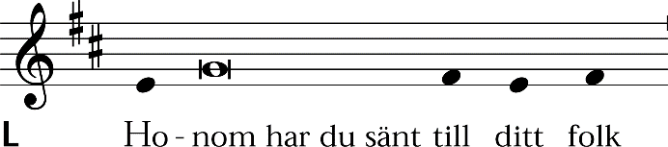

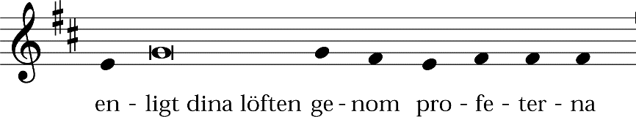

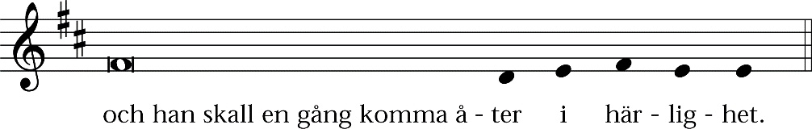

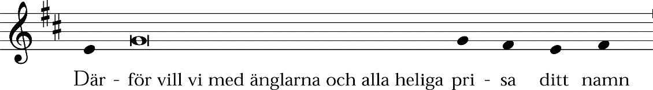

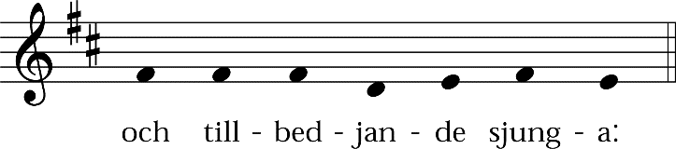

Julen

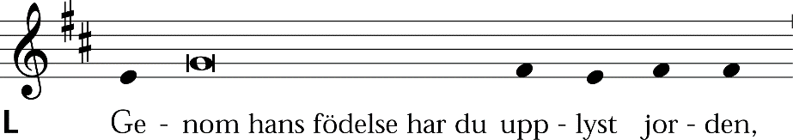

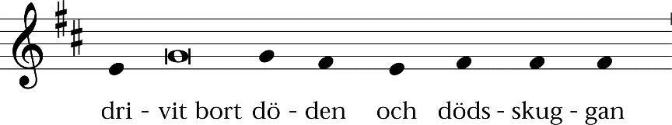

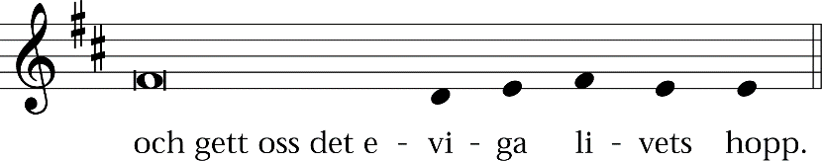

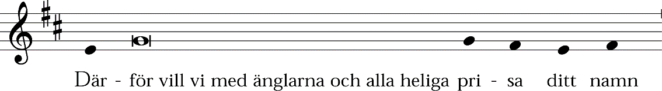

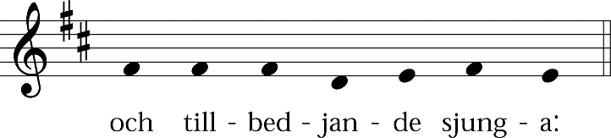

Jultiden, kyndelsmässodagen och Marie bebådelsedag

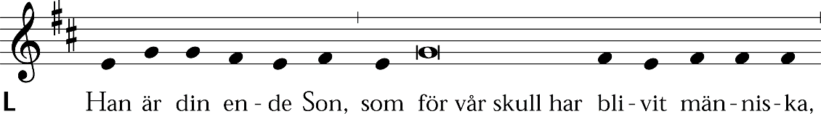

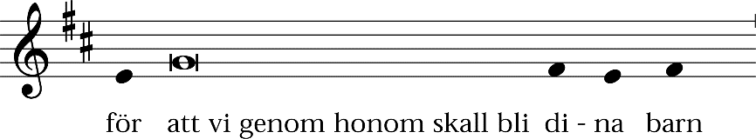

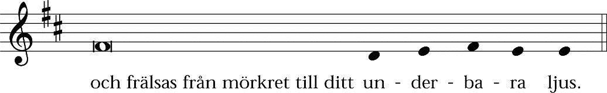

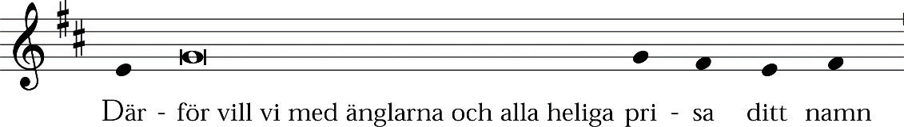

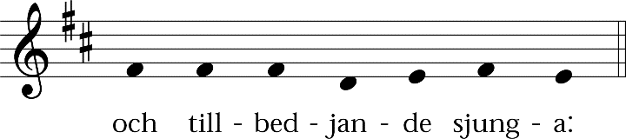

Trettondagen

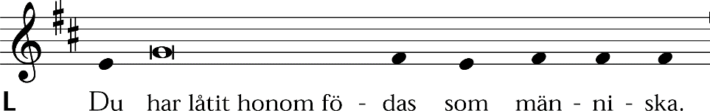

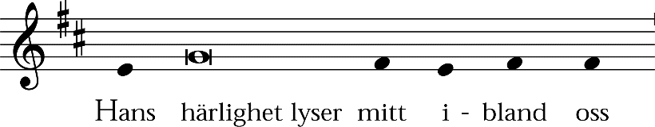

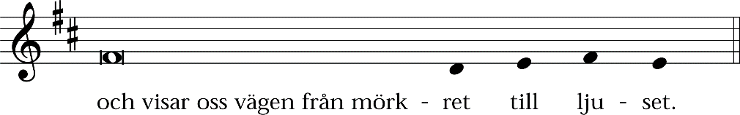

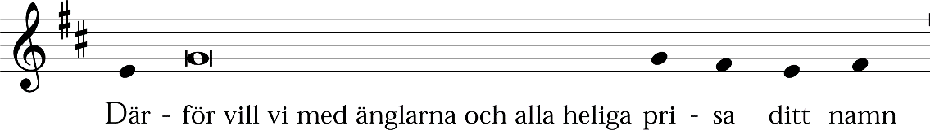

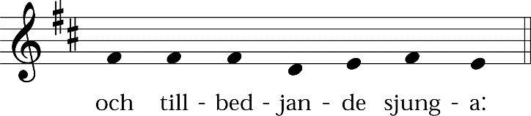

Trettondagen och söndagarna före fastetiden

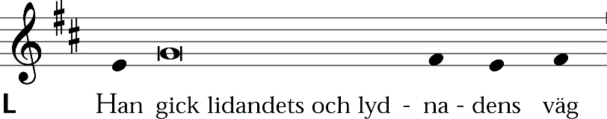

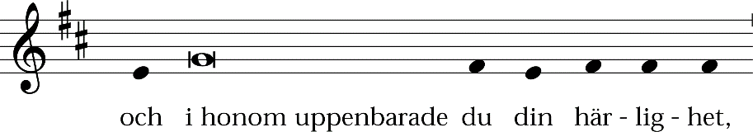

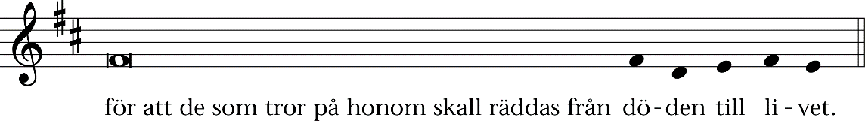

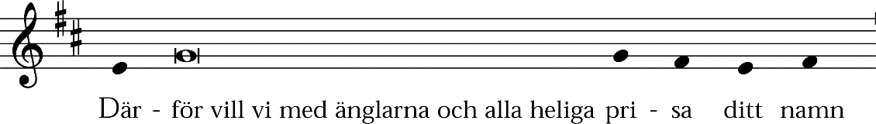

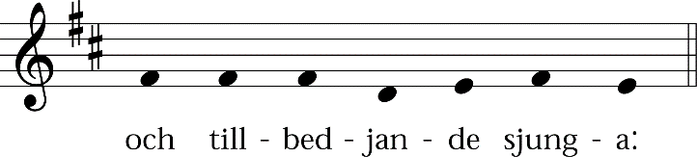

Fastetiden

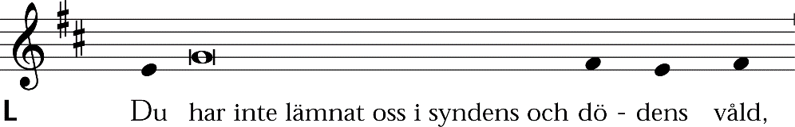

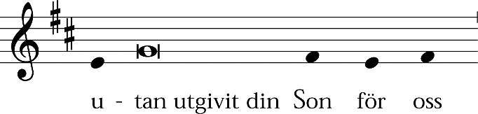

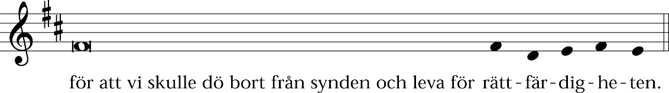

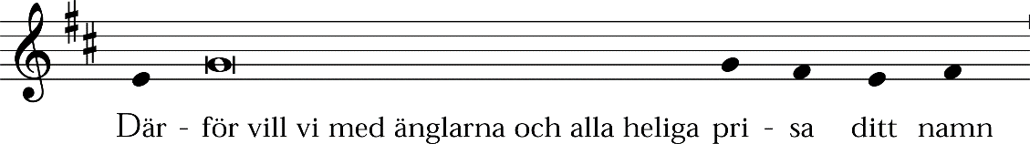

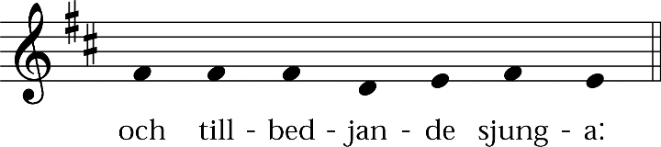

Passionstiden
(från och med den femte söndagen i fastan)

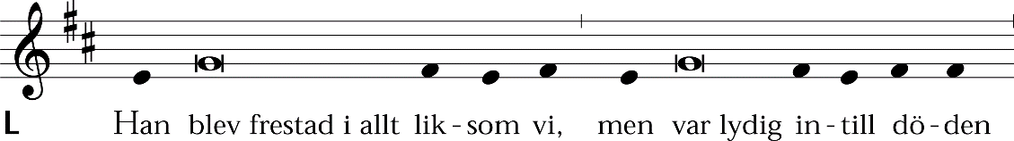

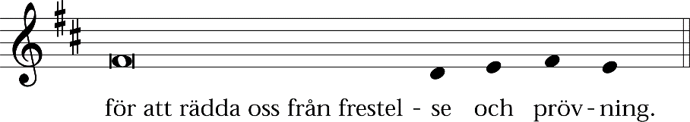

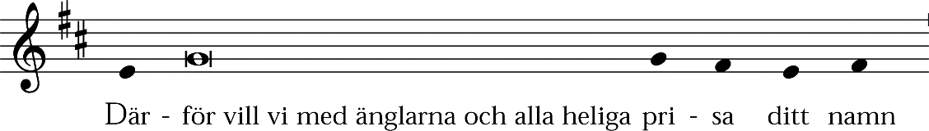

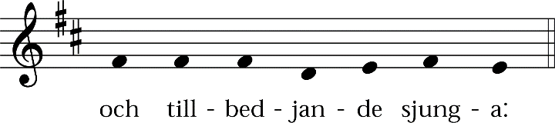

Påsknatten och påskdagen

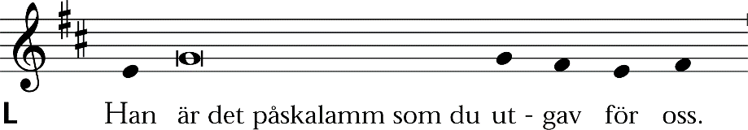

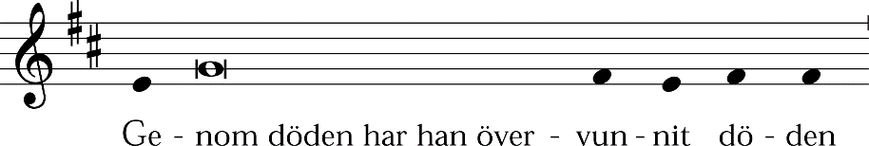

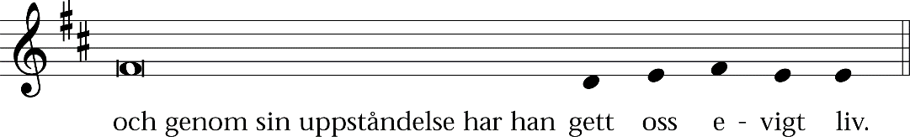

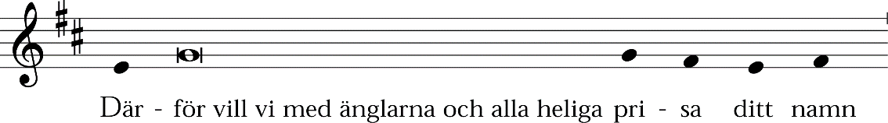

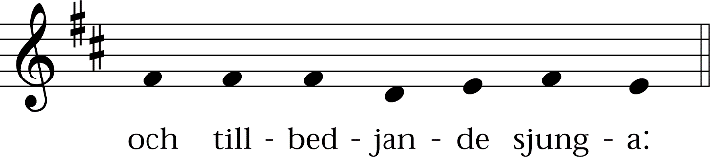

Påsktiden

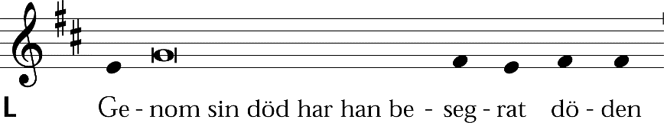

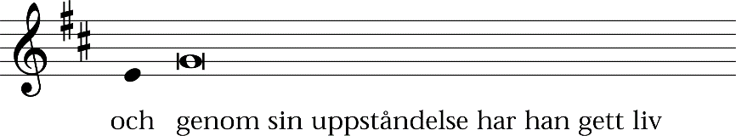

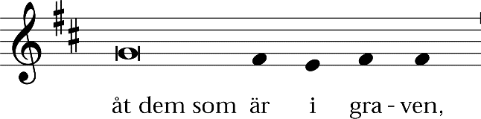

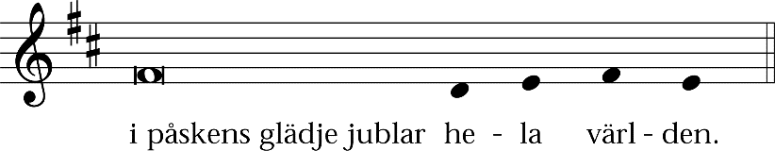

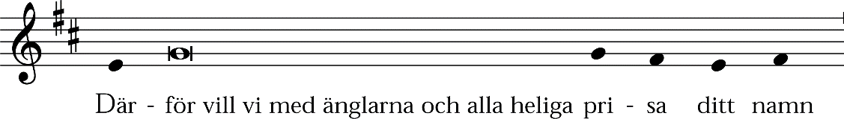

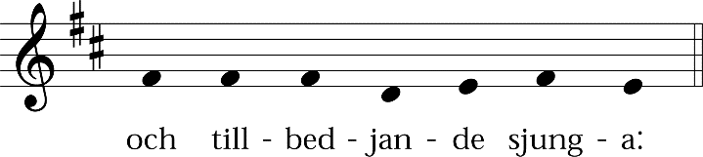

Kristi himmelsfärd och pingstafton

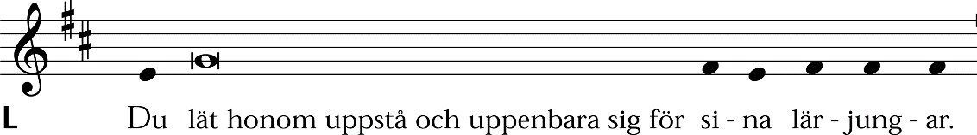

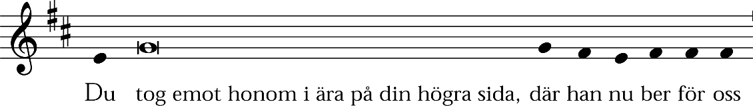

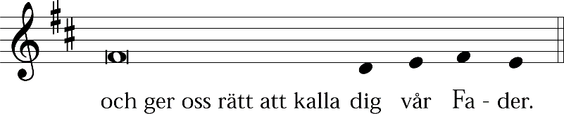

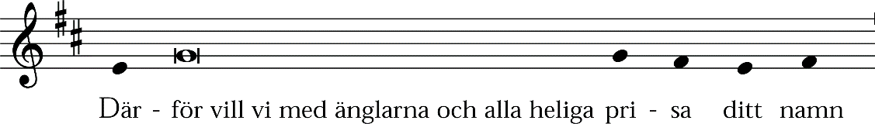

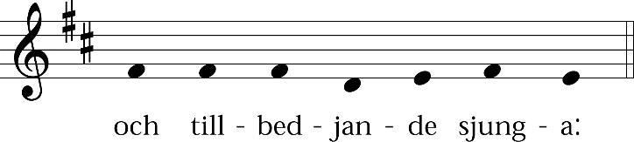

Pingsten

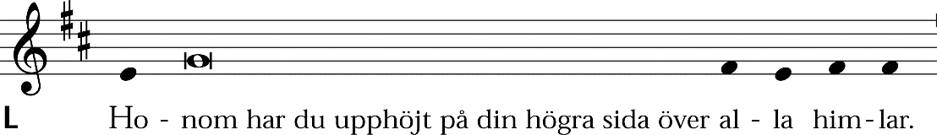

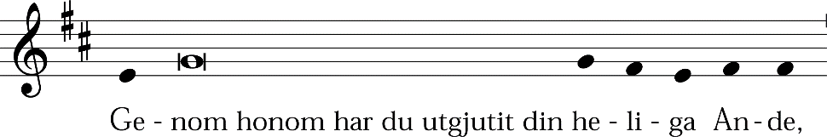

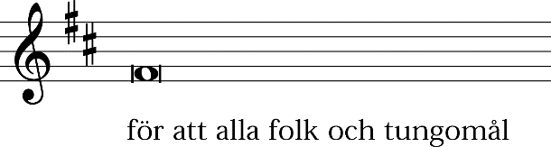

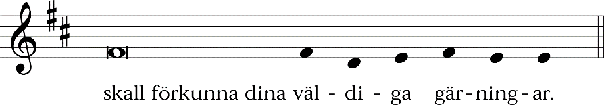

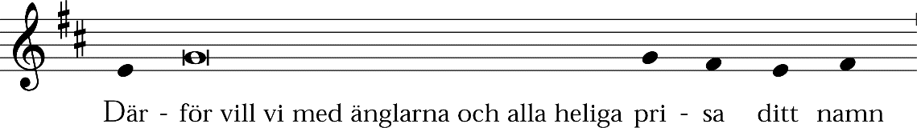

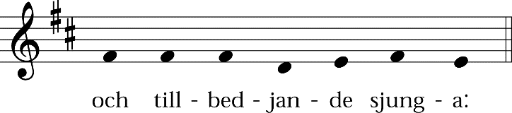

Mikaelidagen

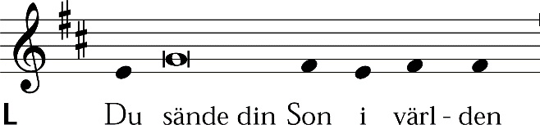

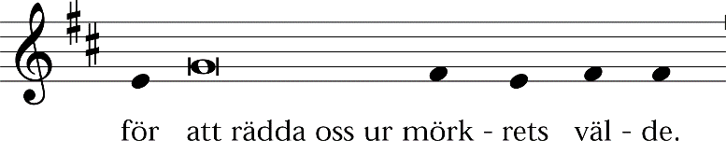

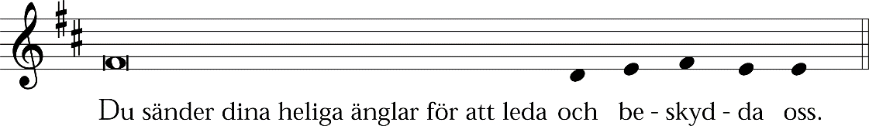

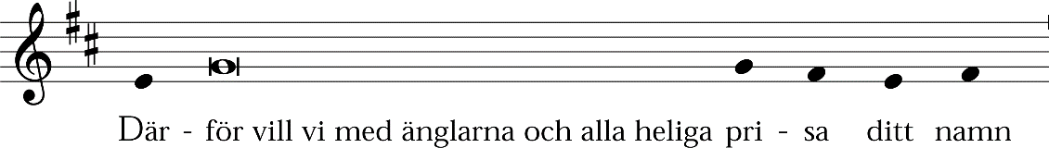

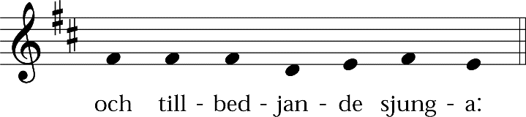

Kyrkoårets nästsista söndag och domsöndagen

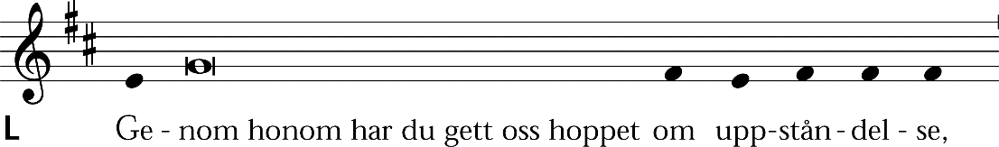

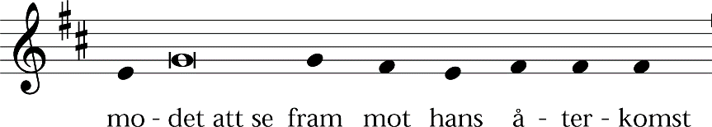

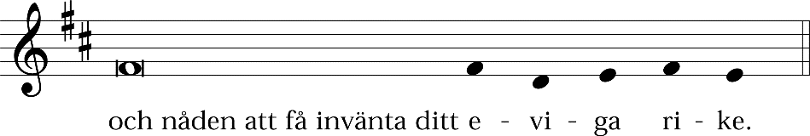

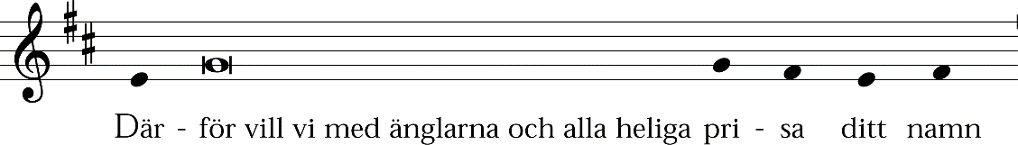

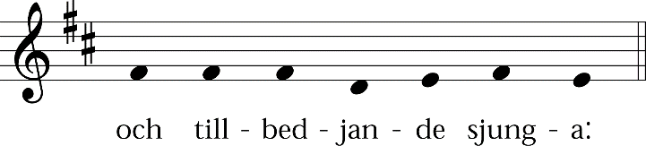

Apostladagen och biskop Henriks minnesdag

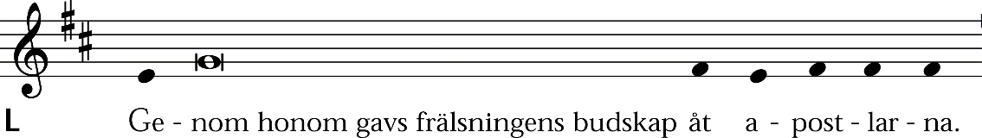

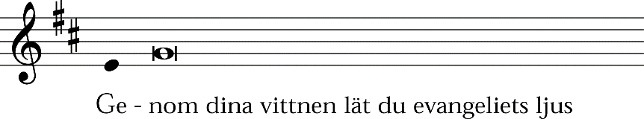

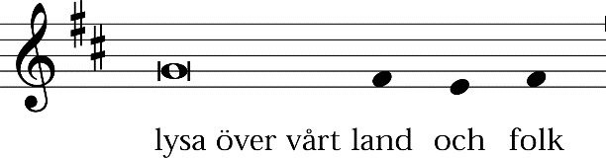

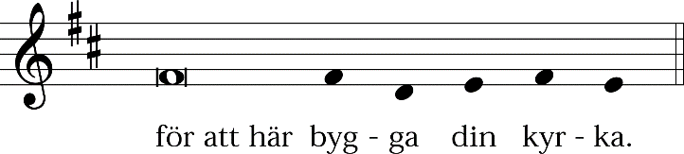

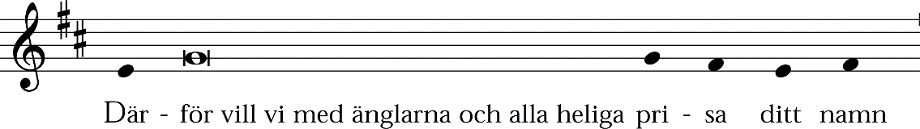

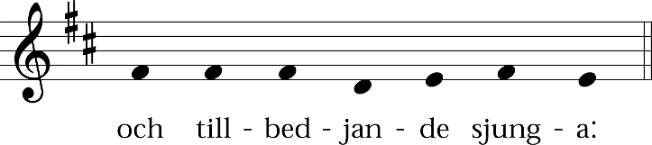
Mässa 2a

Adventstiden

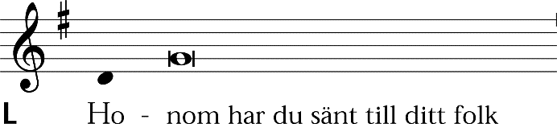

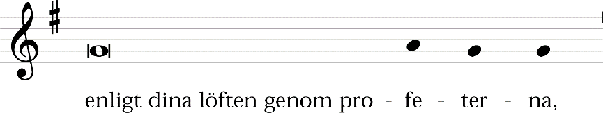

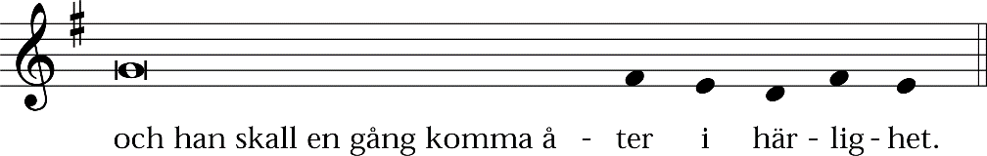

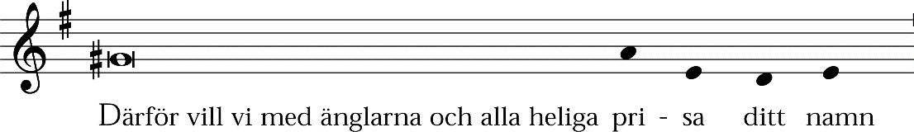

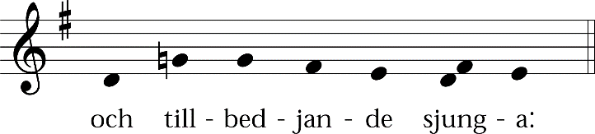

Julen

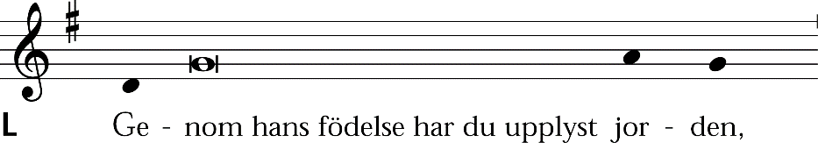

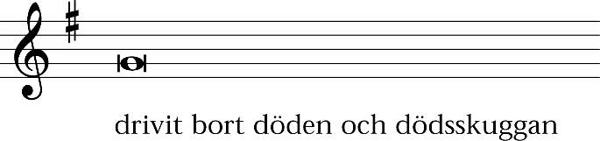

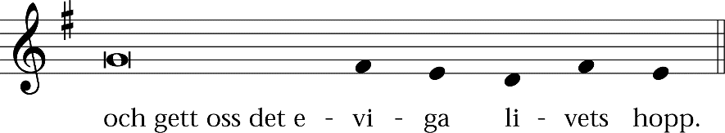

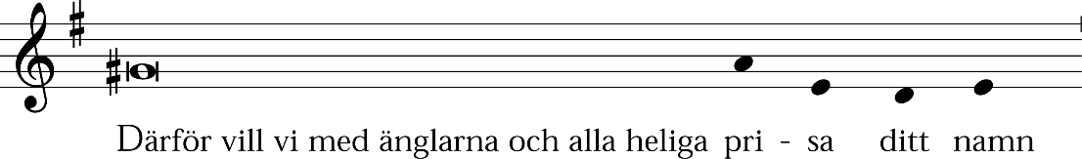

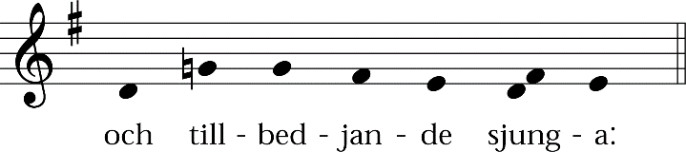

Jultiden, kyndelsmässodagen och Marie bebådelsedag

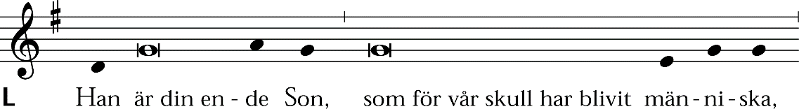

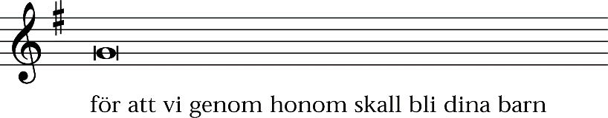

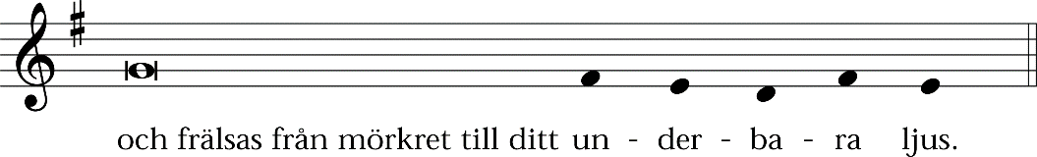

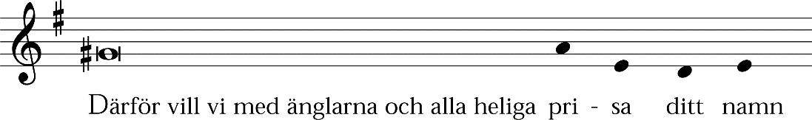

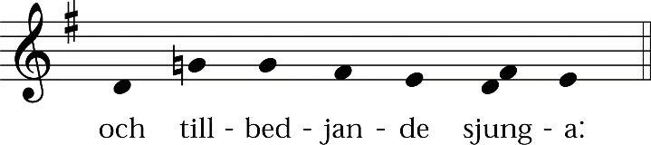

Trettondagen

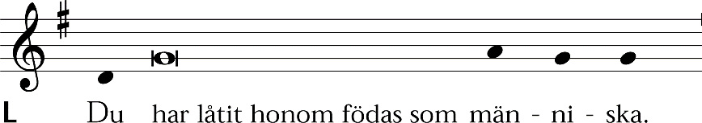

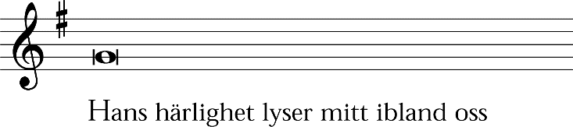

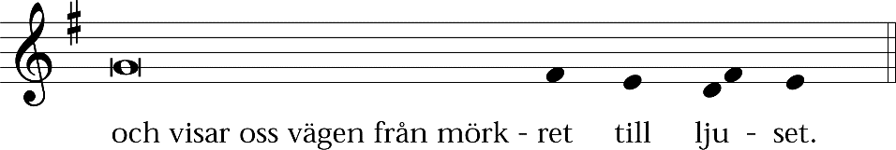

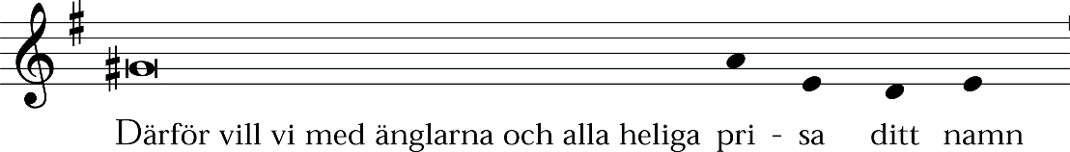

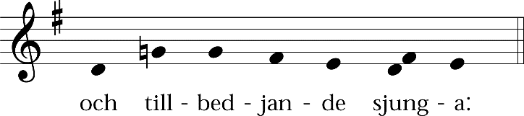

Trettondagen och söndagarna före fastetiden

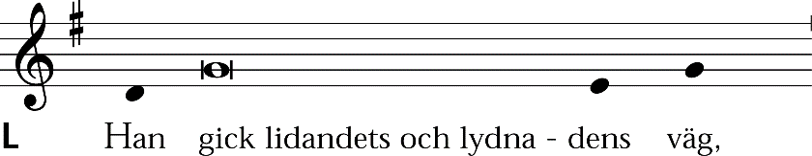

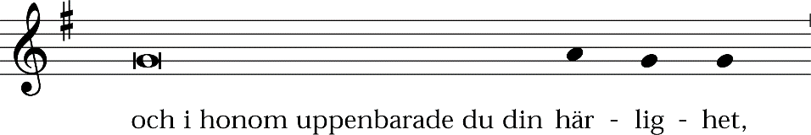

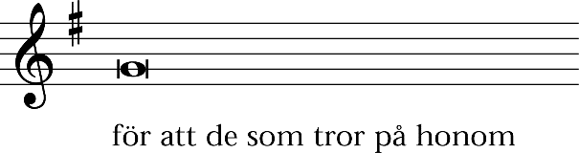

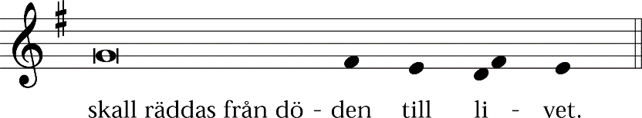

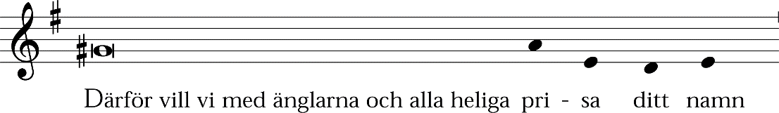
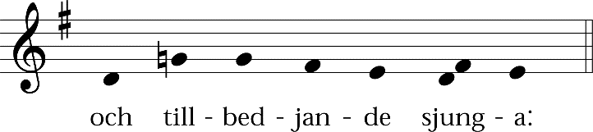

Fastetiden

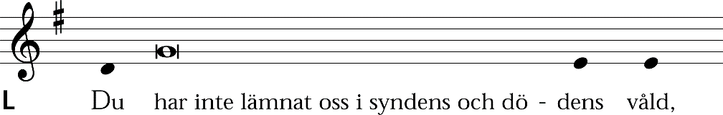

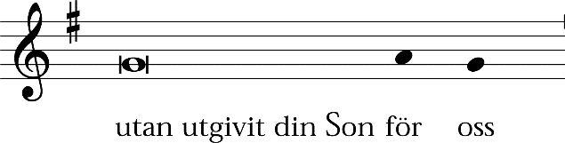

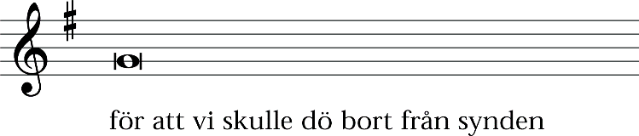

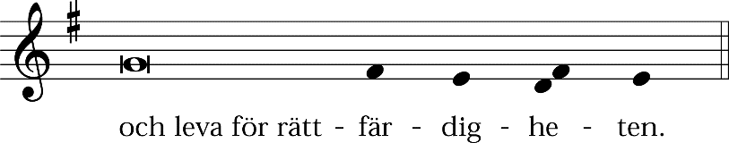

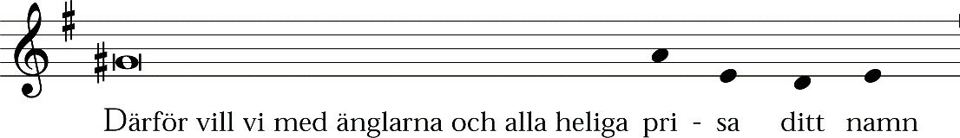

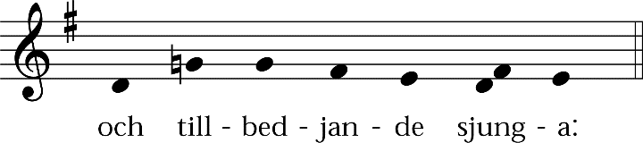

Passionstiden
(från och med den femte söndagen i fastan)

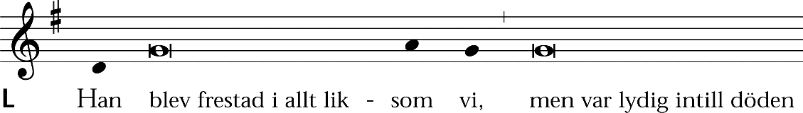

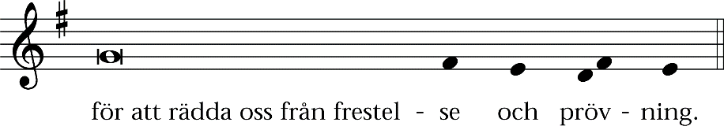

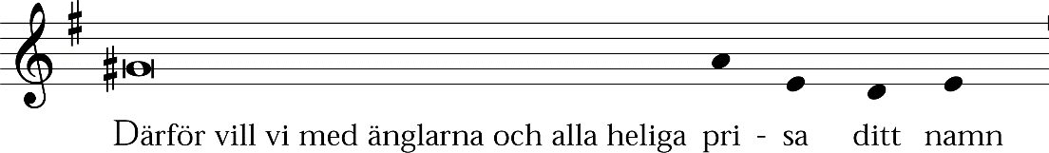

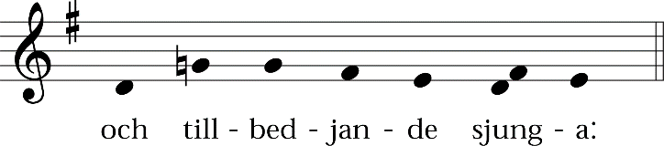

Påsknatten och påskdagen

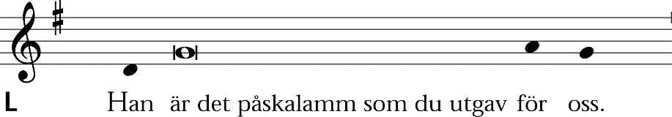

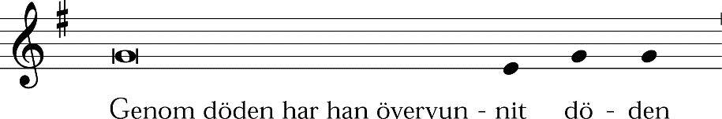

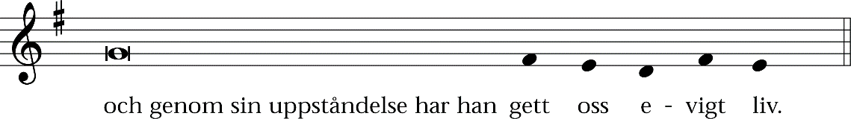

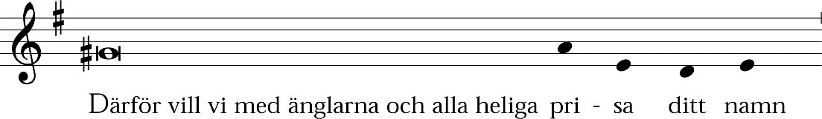

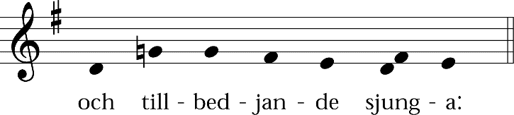

Påsktiden

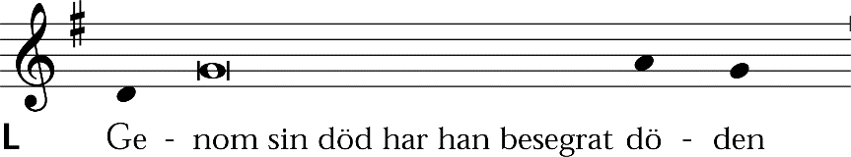

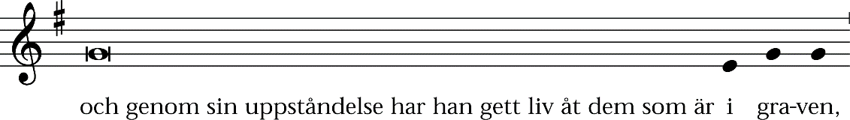

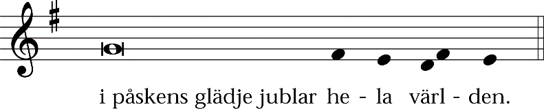

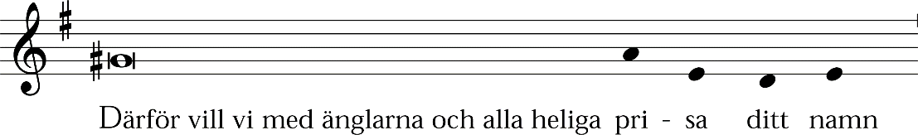

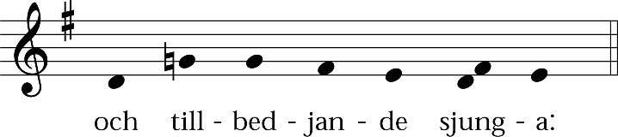

Kristi himmelsfärd och pingstafton

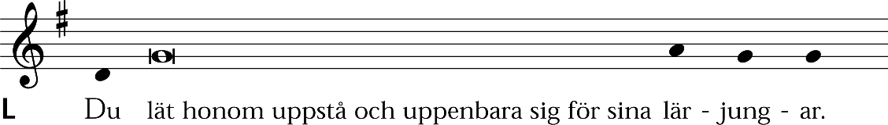

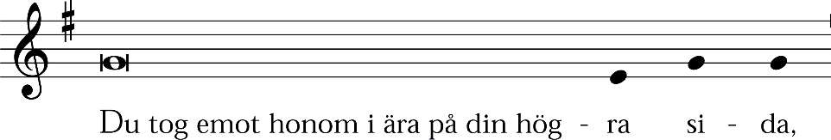

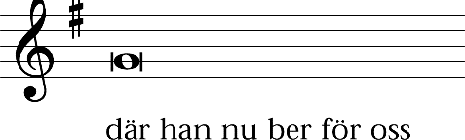

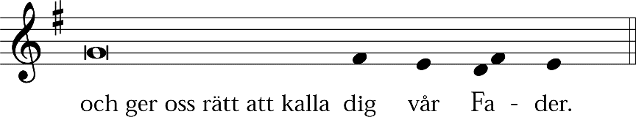

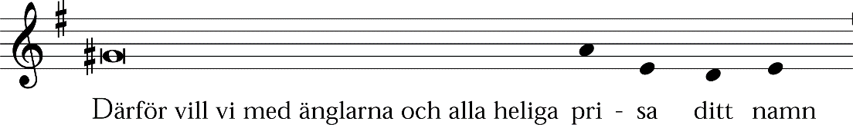

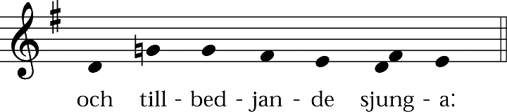

Pingsten

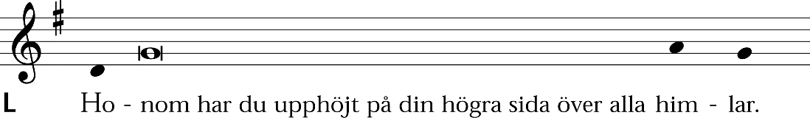

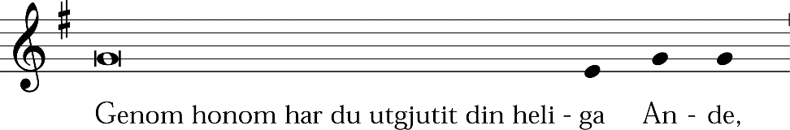

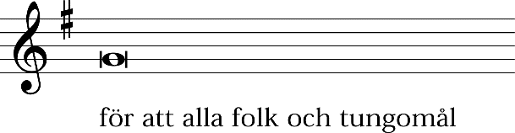

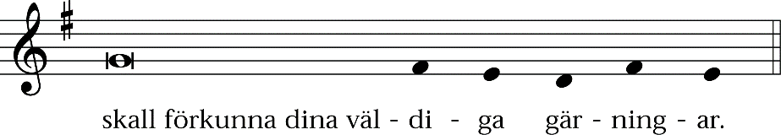

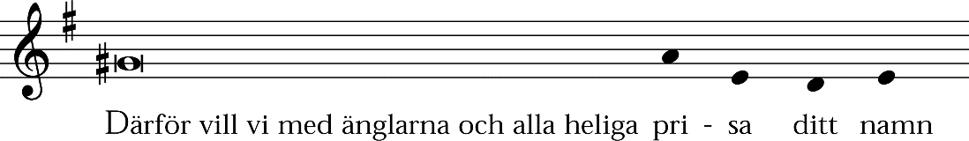

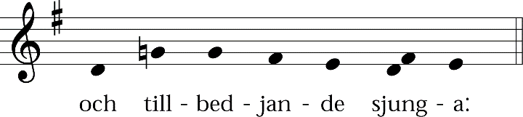

Mikaelidagen

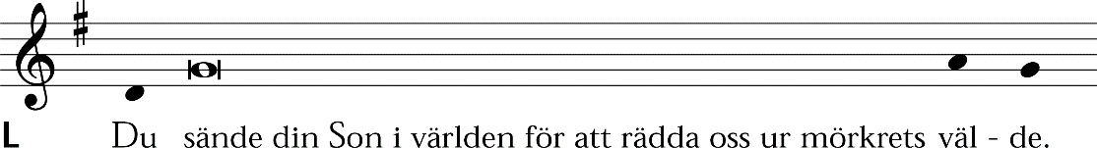

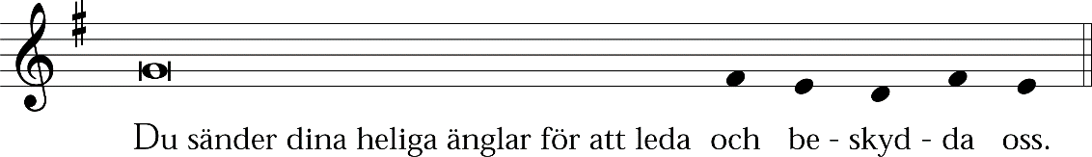

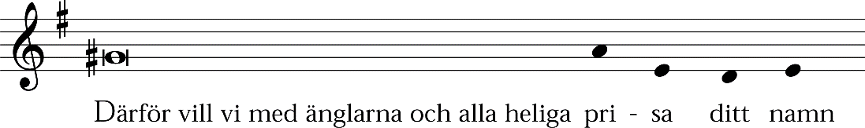

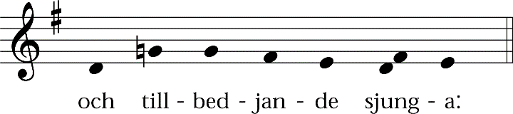

Kyrkoårets nästsista söndag och domsöndagen

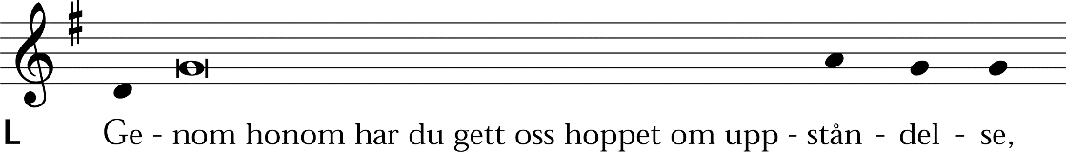

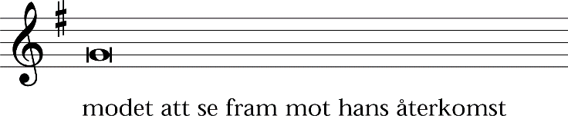

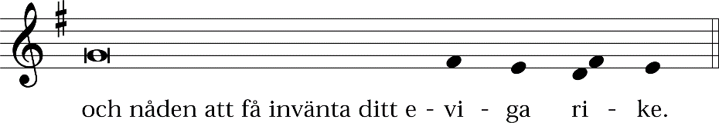

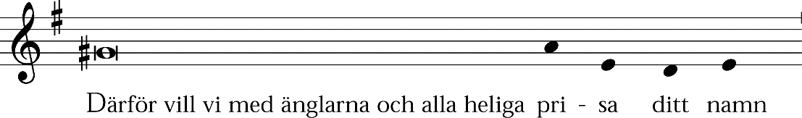

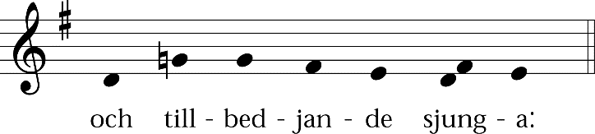

Apostladagen och biskop Henriks minnesdag

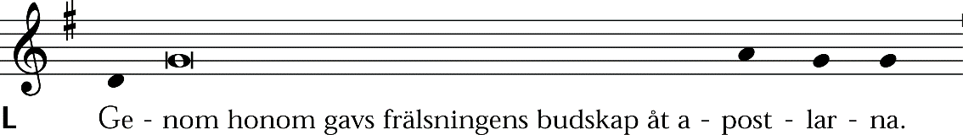

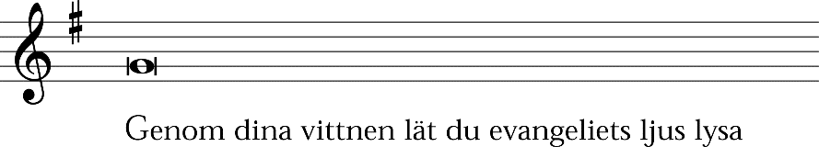

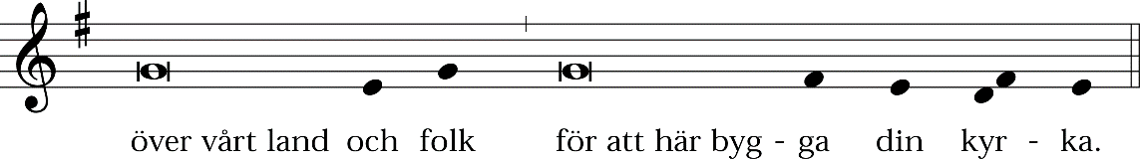

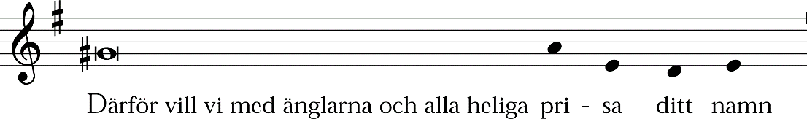

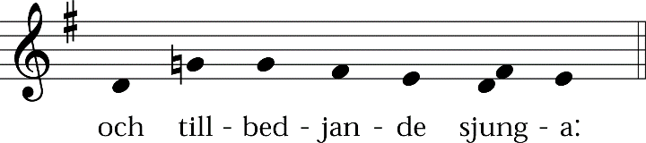
Mässa 2b

Adventstiden

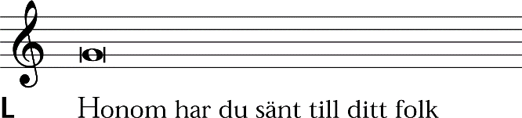

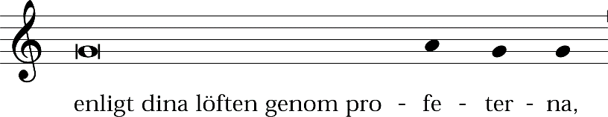

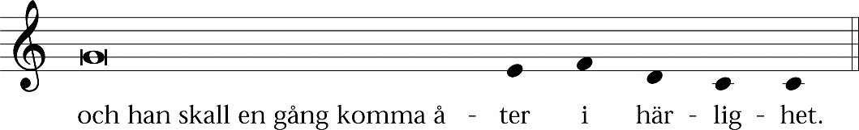

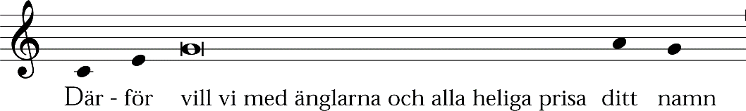

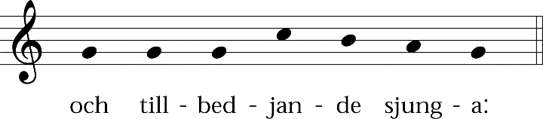

Julen

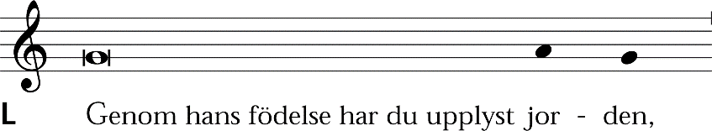

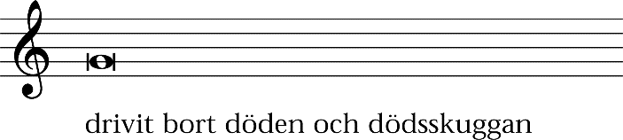

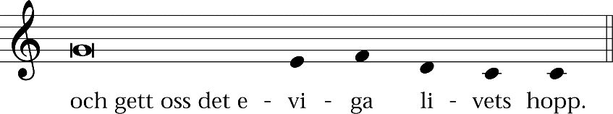

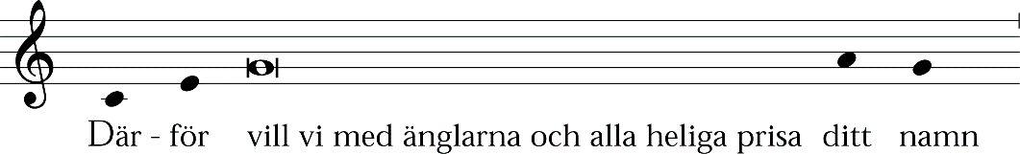

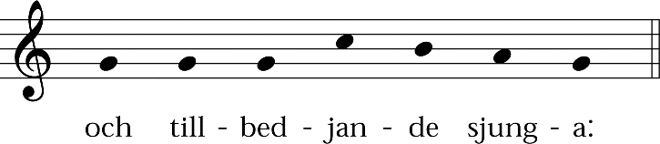

Jultiden, kyndelsmässodagen och Marie bebådelsedag

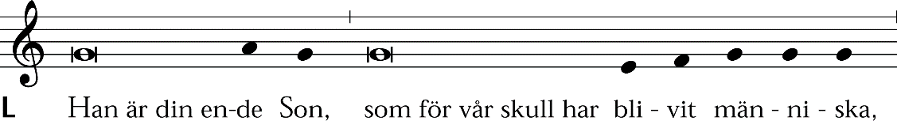

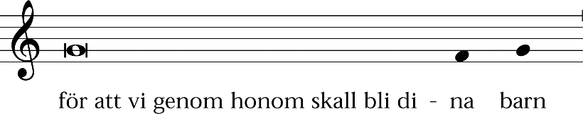

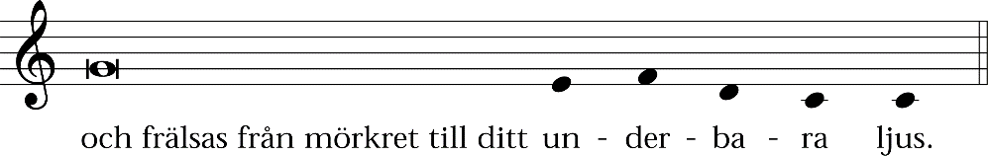

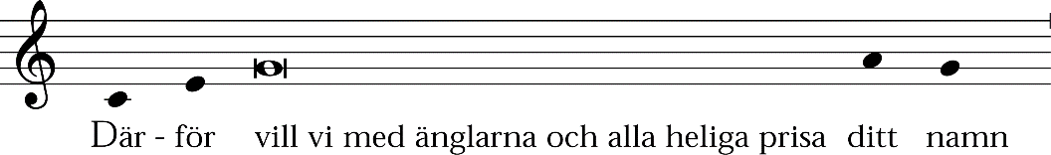

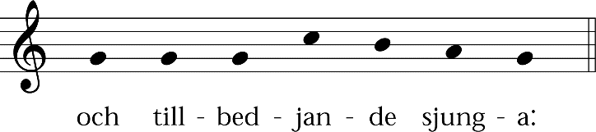

Trettondagen

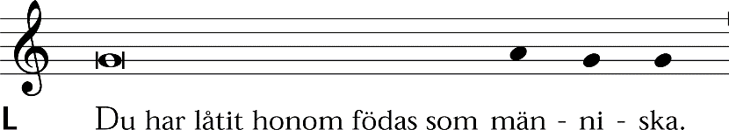

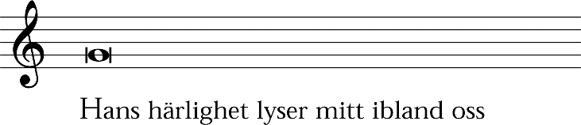

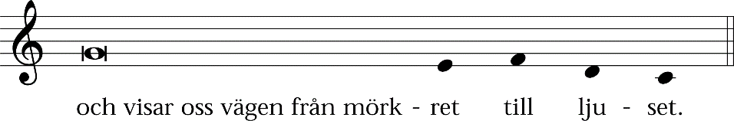

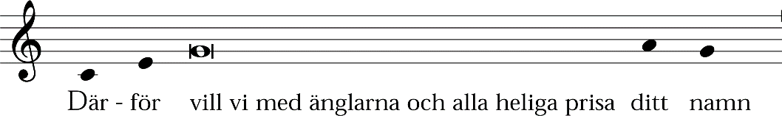

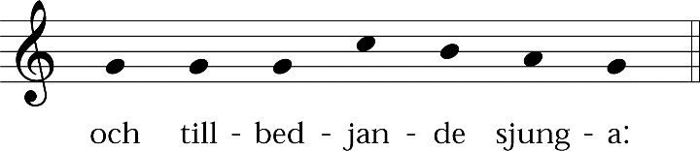

Trettondagen och söndagarna före fastetiden

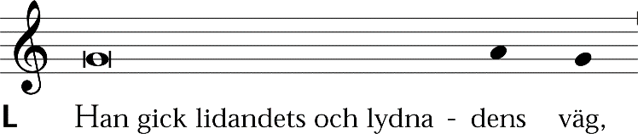

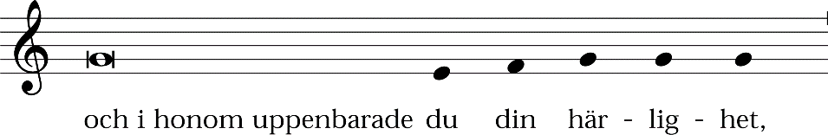

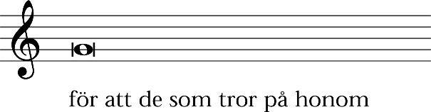

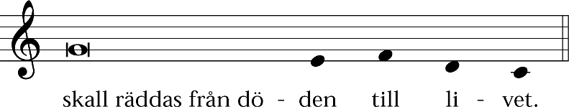

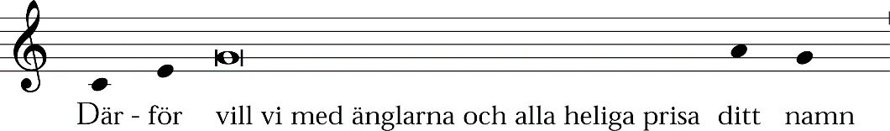
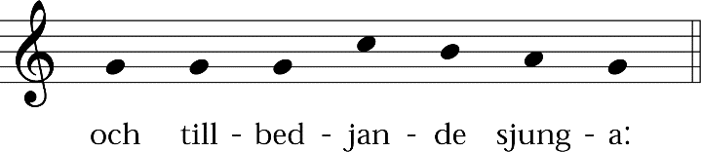

Fastetiden

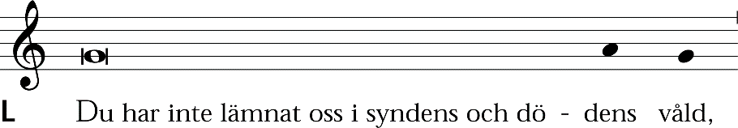

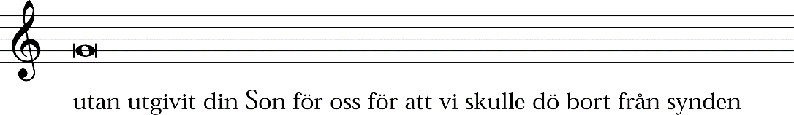

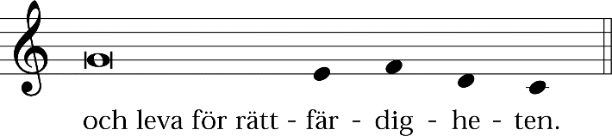

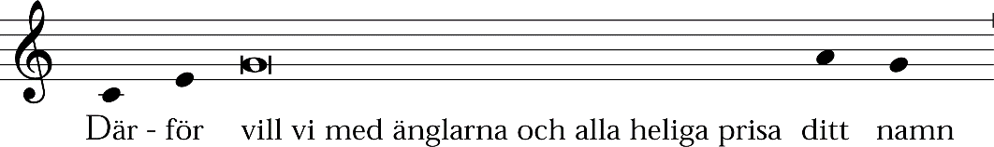

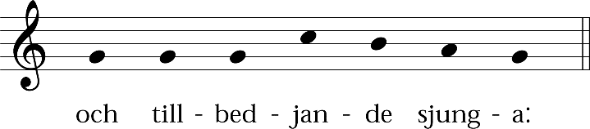

Passionstiden
(från och med den femte söndagen i fastan)

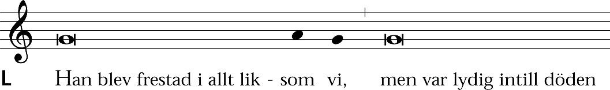

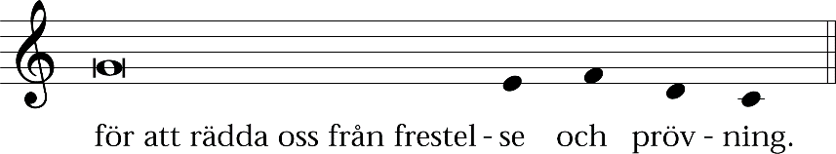

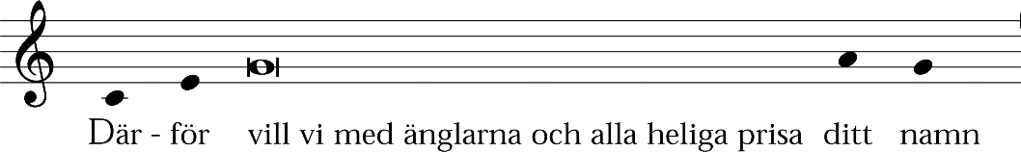

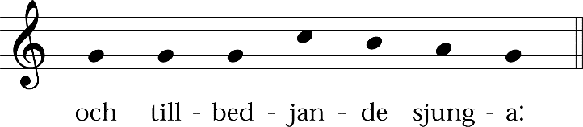

Påsknatten och påskdagen

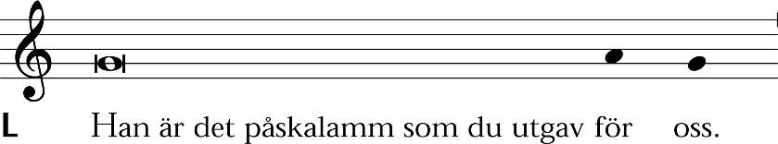

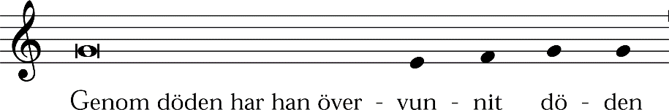

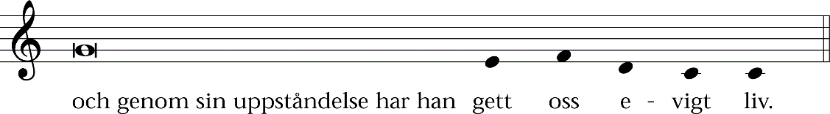

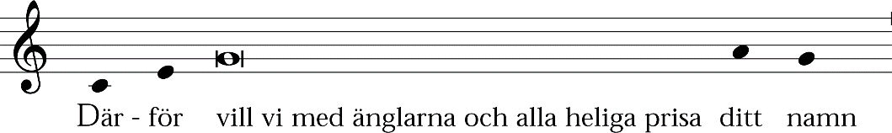

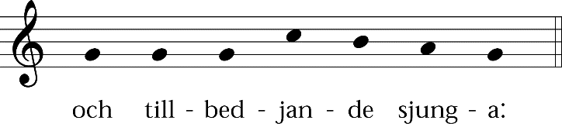

Påsktiden

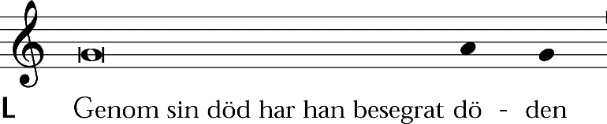

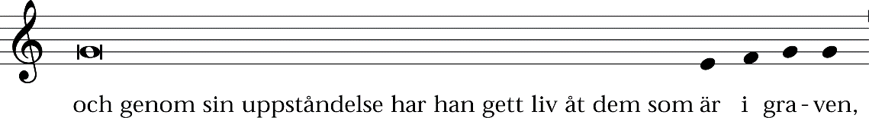

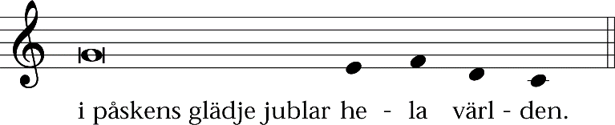

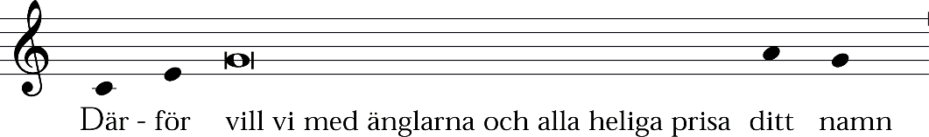

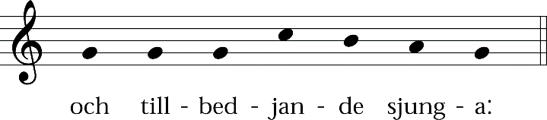

Kristi himmelsfärd och pingstafton

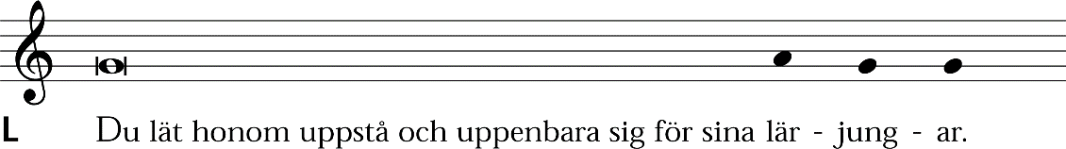

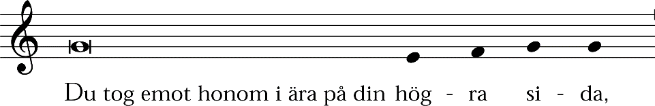

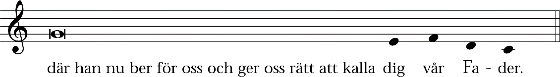

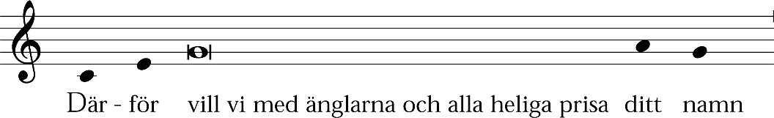

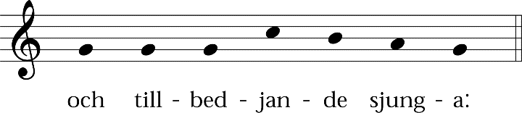

Pingsten

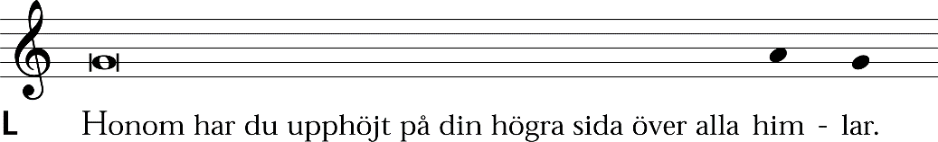

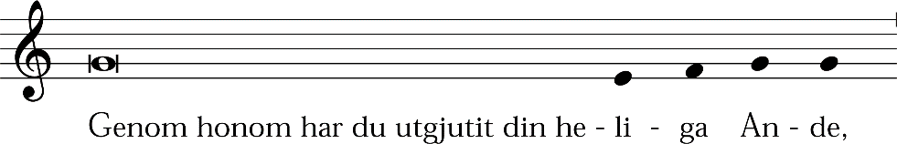

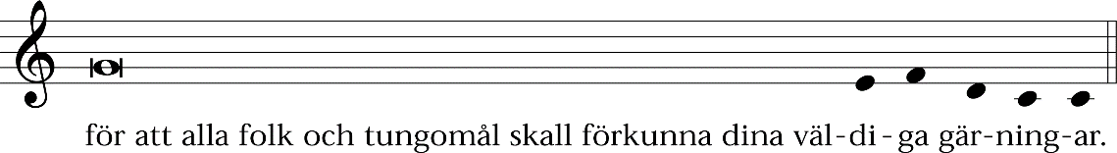

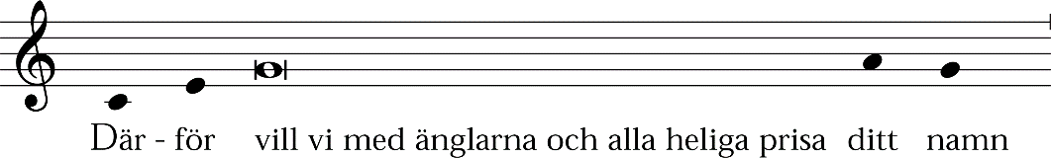

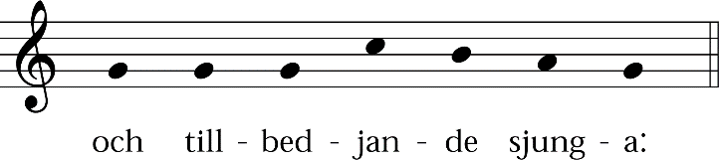

Mikaelidagen

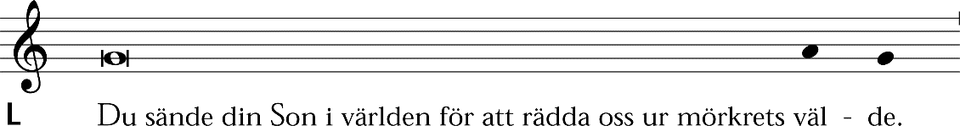

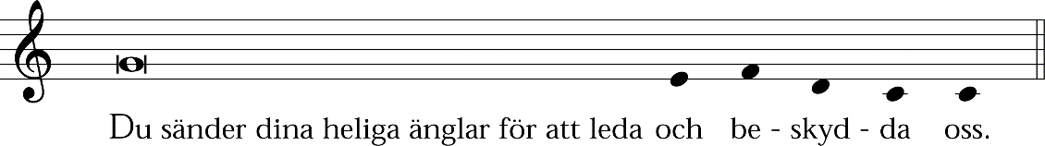

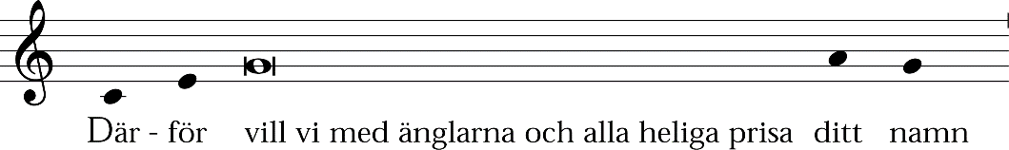

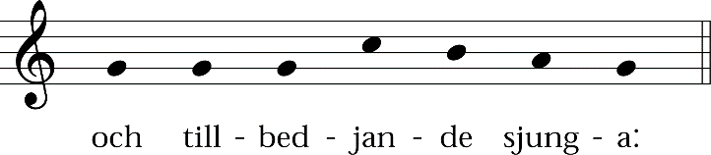

Kyrkoårets nästsista söndag och domsöndagen

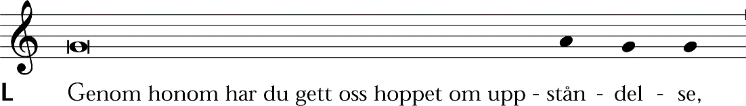

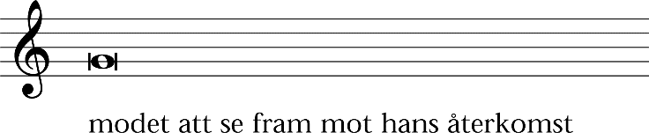

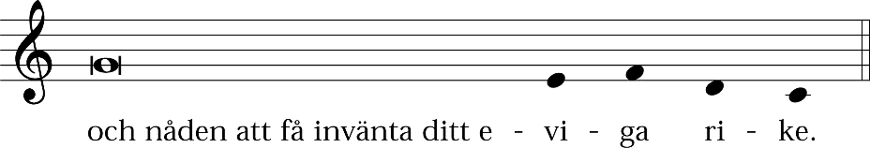

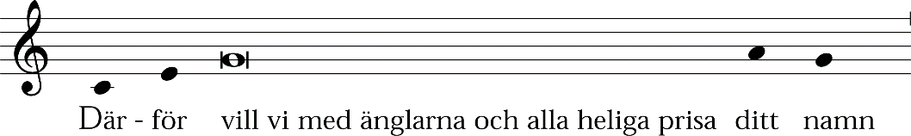

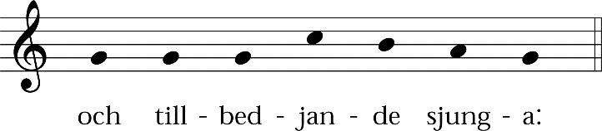

Apostladagen och biskop Henriks minnesdag

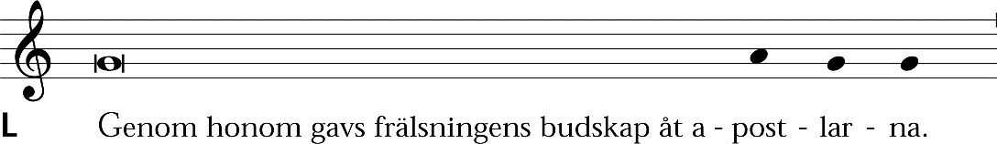

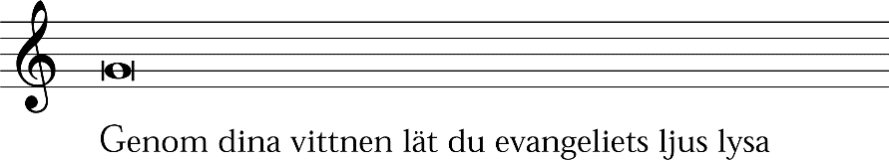

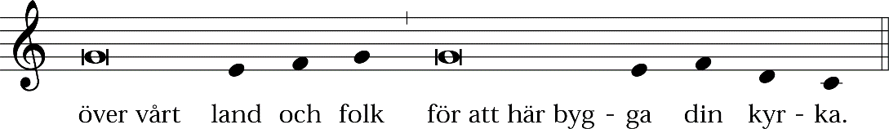

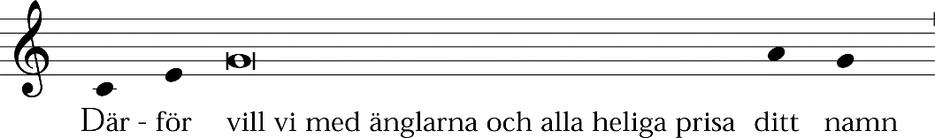

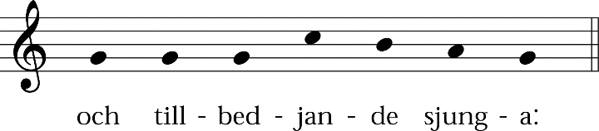
Mässa 3

Adventstiden

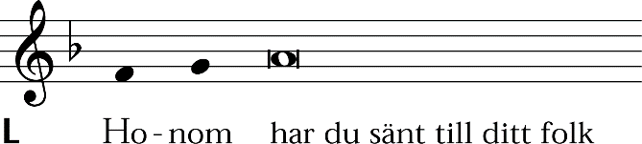

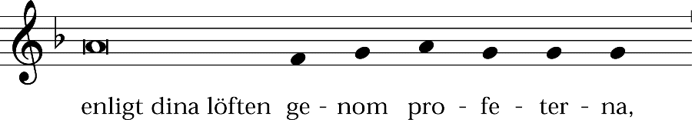

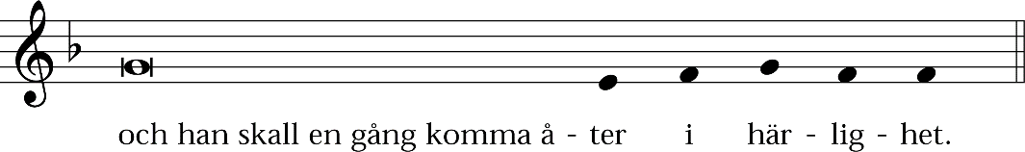

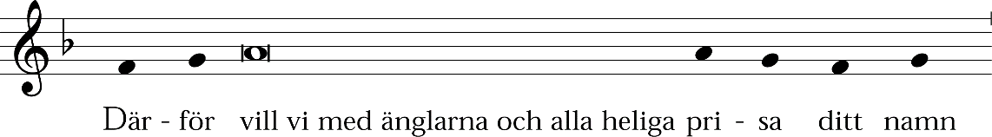

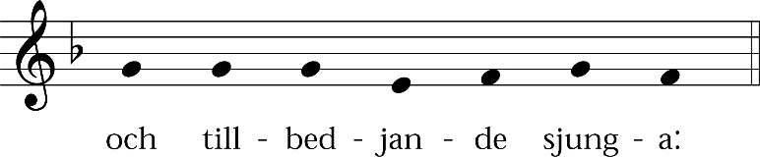

Julen

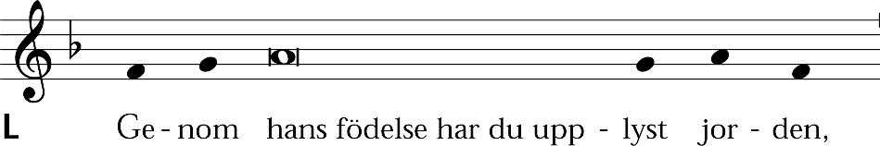

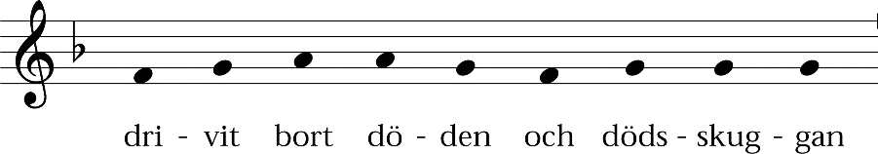

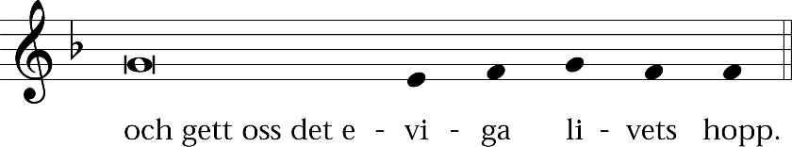

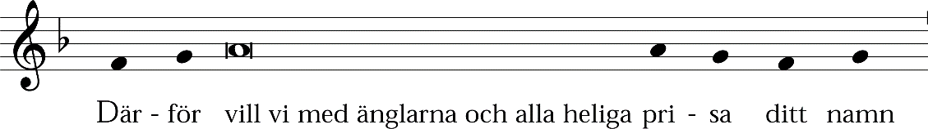

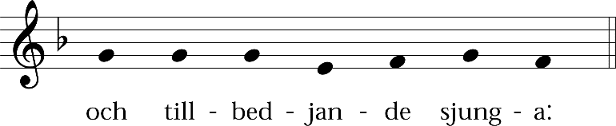

Jultiden, kyndelsmässodagen och Marie bebådelsedag

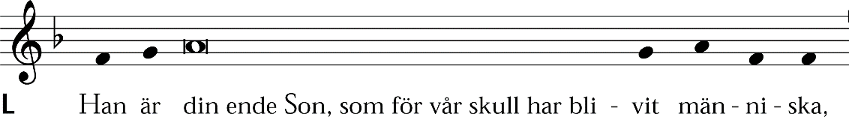

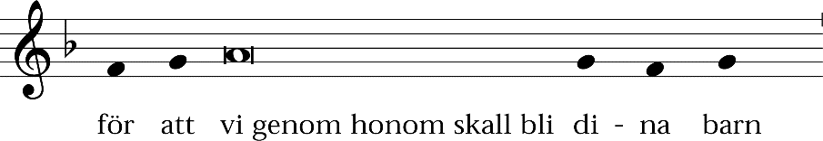

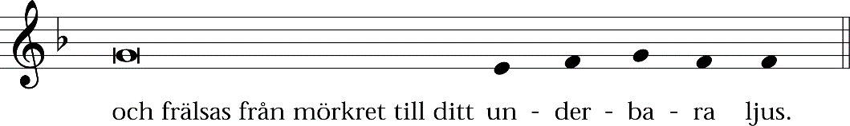

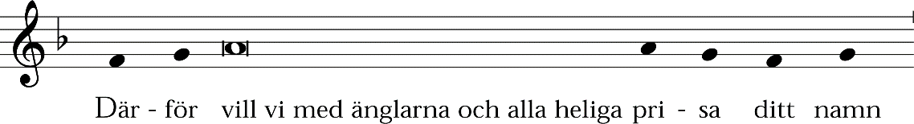

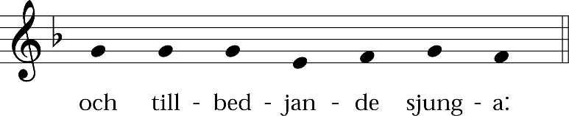

Trettondagen

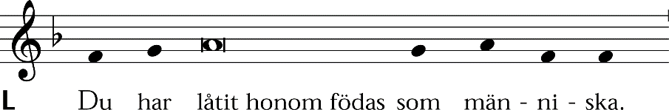

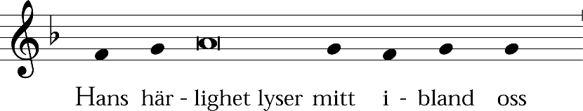

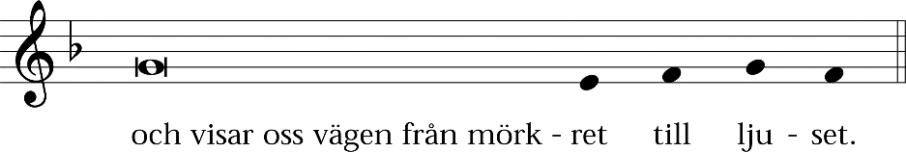

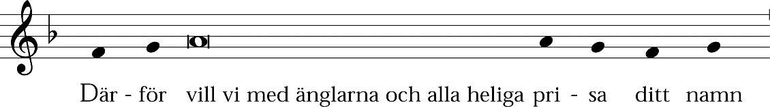

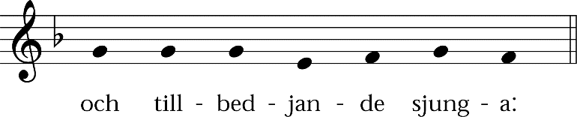

Trettondagen och söndagarna före fastetiden

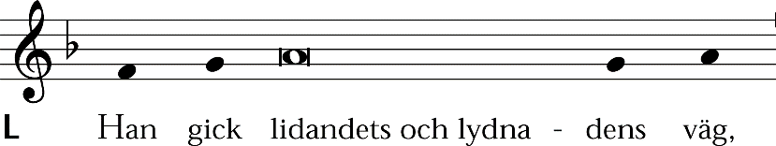

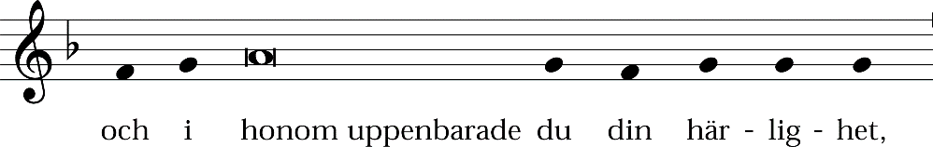

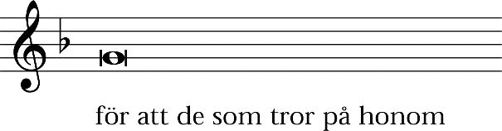

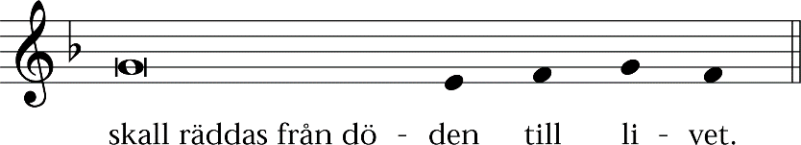

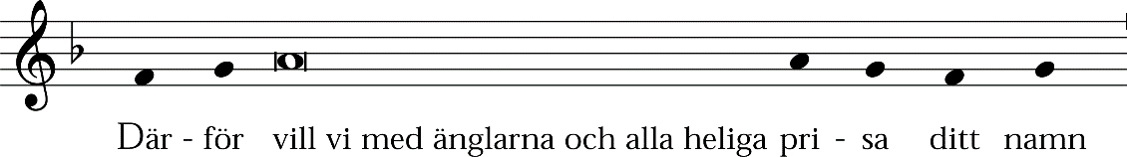
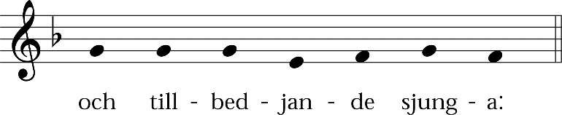

Fastetiden

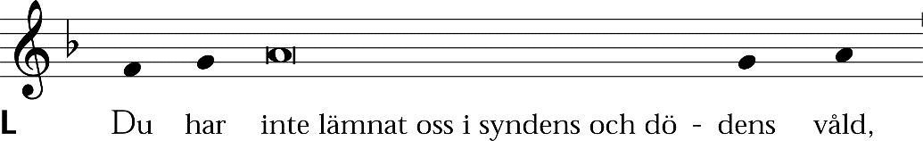

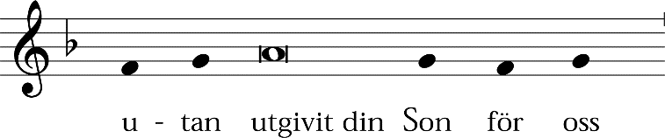

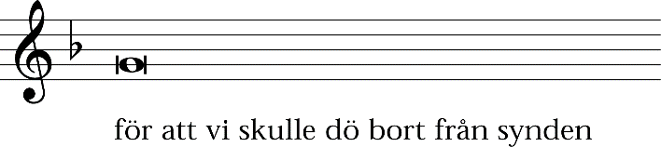

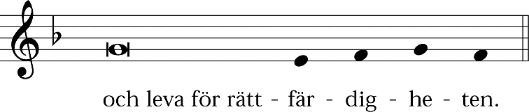

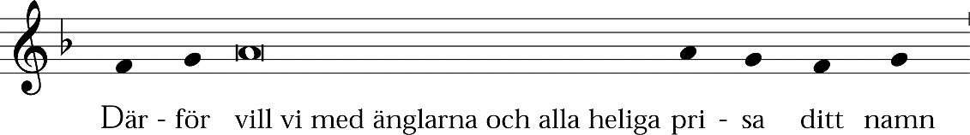

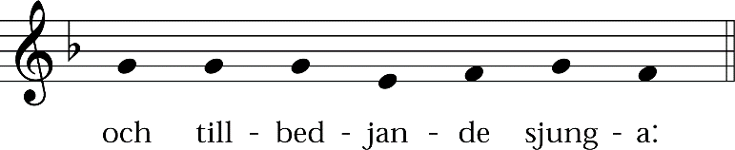

Passionstiden
(från och med den femte söndagen i fastan)

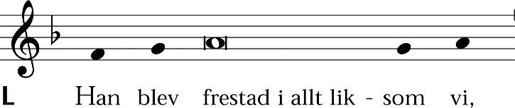

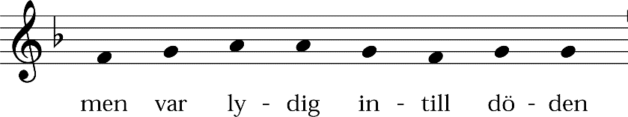

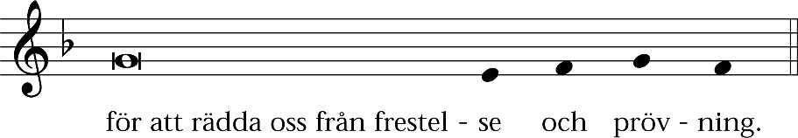

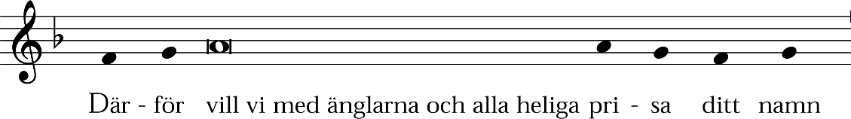

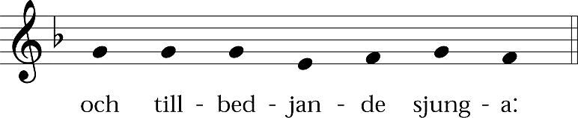

Påsknatten och påskdagen

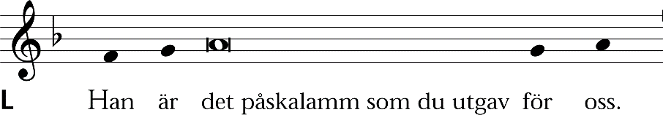

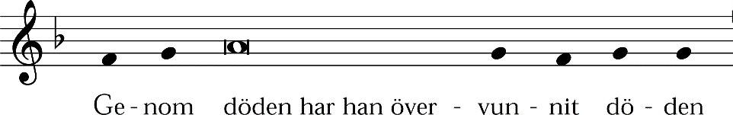

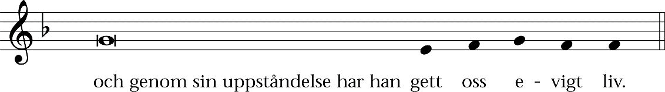

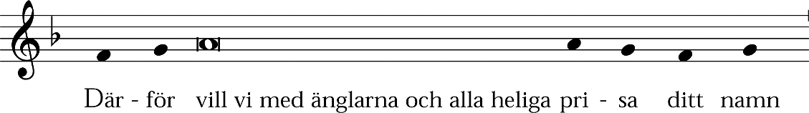

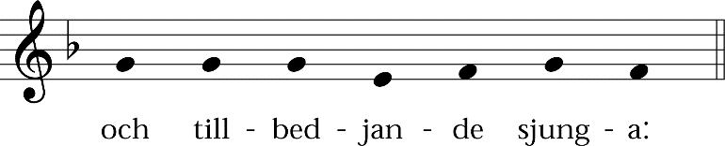

Påsktiden

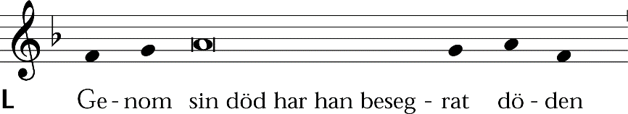

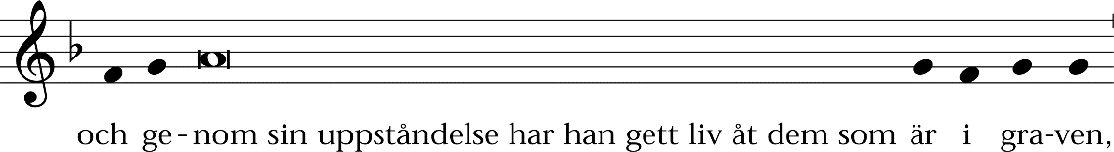

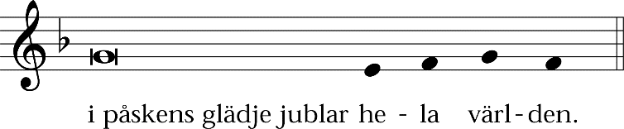

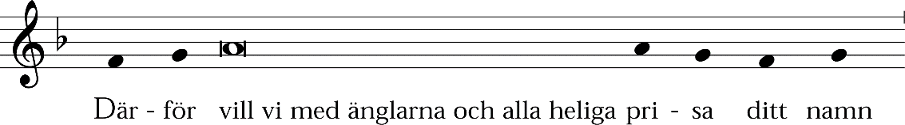

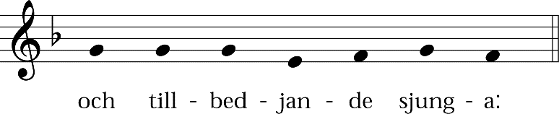

Kristi himmelsfärd och pingstafton

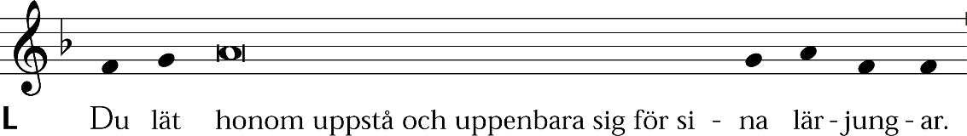

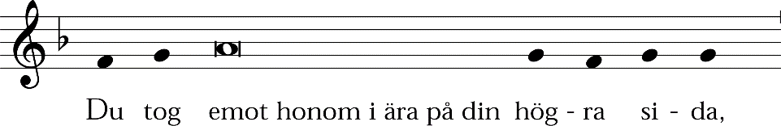

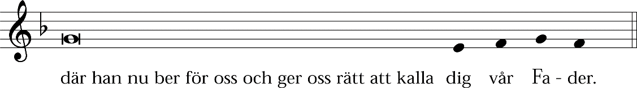

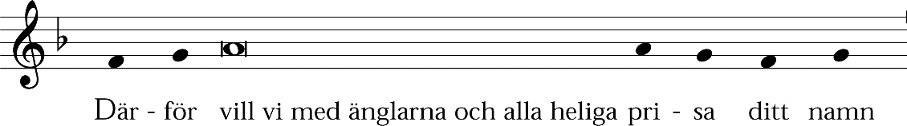

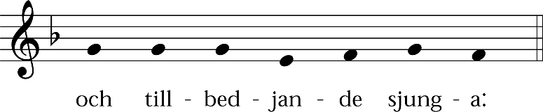

Pingsten

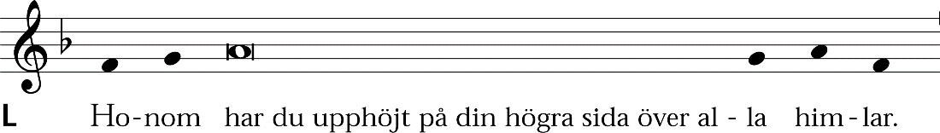

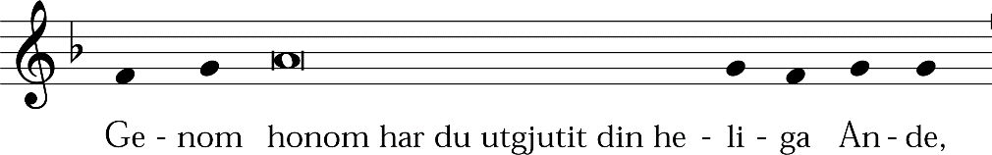

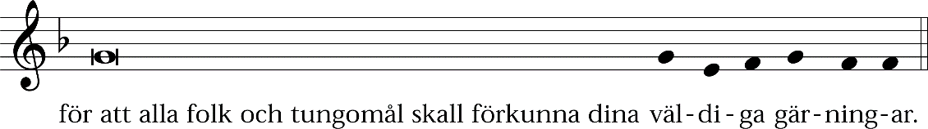

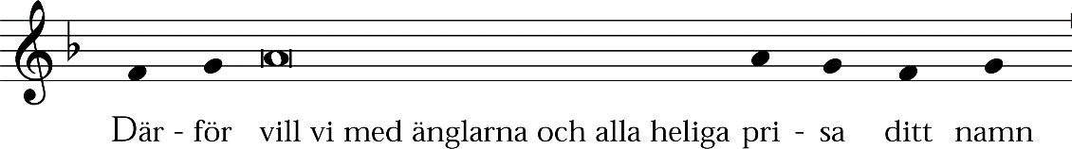

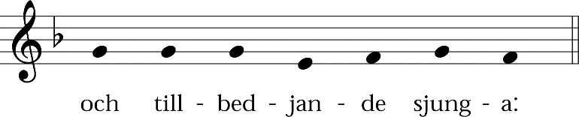

Mikaelidagen

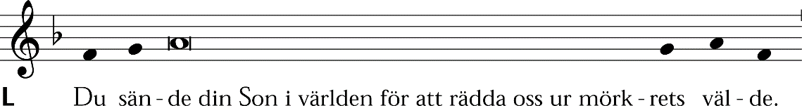

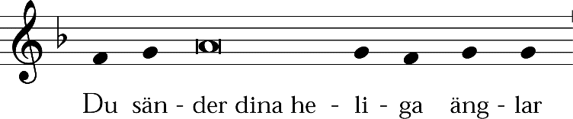

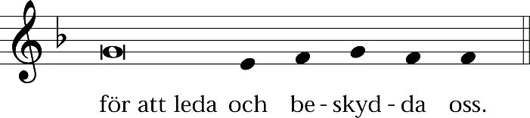

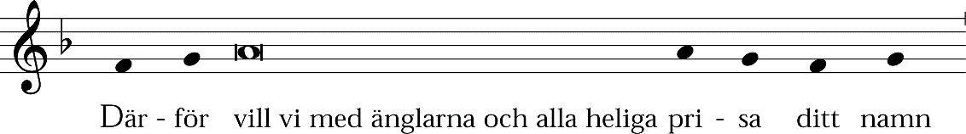

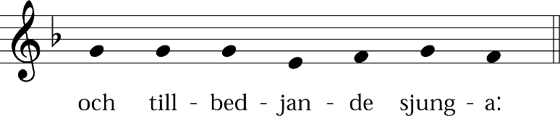

Kyrkoårets nästsista söndag och domsöndagen

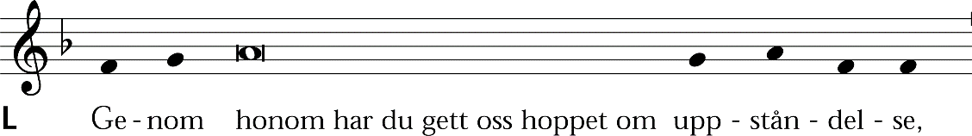

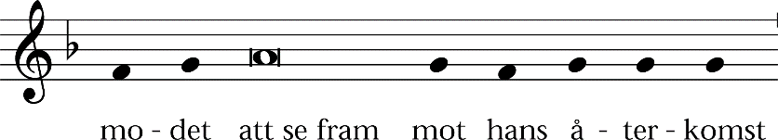

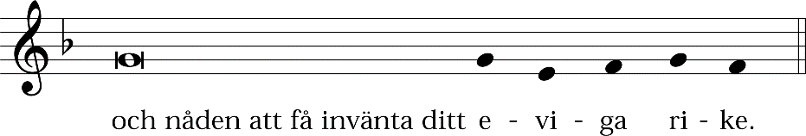

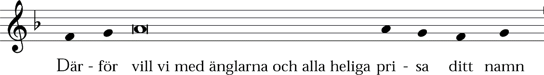

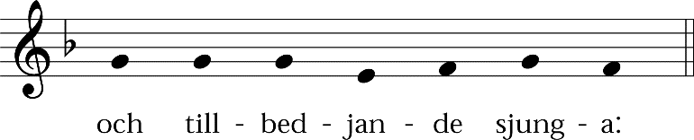

Apostladagen och biskop Henriks minnesdag

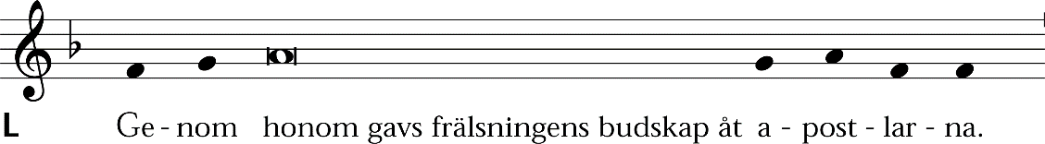

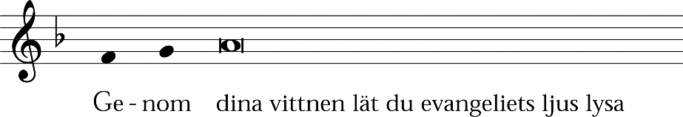

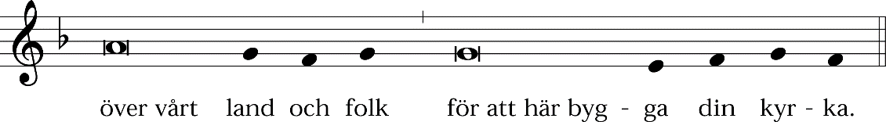

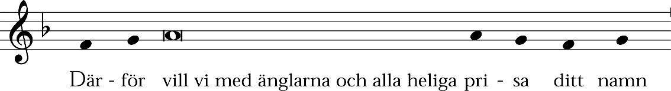

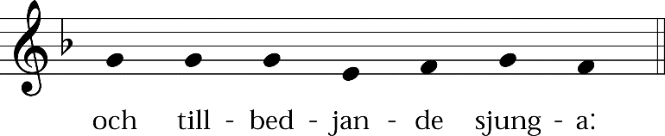

Alternativa texter till Sanctus
Dessa alternativa texter, som inte har föreskrivna melodier, är i första hand tänkta för andra gudstjänster än söndagens huvudgudstjänst.

1.

Helig, helig, helig!
Herre, Gud allsmäktig!
Jord och himmel talar
om din härlighet.
Du som är och var och kommer!
Du som skapar med ditt ord.
Helig, helig, helig!
Heligt är ditt namn.

Helig, helig, helig!
Herre, Gud vår Fader!
Du har sänt oss Honom,
han som är din Son.
Hosianna, Hosianna!
sjunger vi genom all tid.
Helig, helig, helig!
Heligt är ditt namn.
(Tua Forsström 1997)

2.

1. Helig, helig, helig!
Herre, Gud allsmäktig!
Jord och hav och himmel
prisar högt ditt namn.
Du som var och är och kommer!
Helig, helig, helig!
Heligt är ditt namn.
(Tua Forsström 1997)

2. Hosianna, Kristus,
lyssna till vår lovsång.
Hosianna, fräls oss
Kristus, Davids son.
Prisad vare du som kommer
i Guds namn och ger oss
din välsignelse.
(Fredric Cleve 1997)

3.

Helig, helig är han,
Herren Gud allsmäktig.
Han som var av evighet,
han som är vår salighet,
kommer snart i härlighet.
Helig, helig, helig!
(Lena Frilund 1997)

Alternativa texter för avsnittet Bönen och instiftelseorden

L Vi prisar dig, Gud, helighetens källa.
Din nåd är utan gräns och ditt rike är evigt.
Du har gett liv åt hela skapelsen.
Himlen och jorden är fulla av din härlighet.
Du skapade människan till din avbild
och lovade genom Abraham din välsignelse åt alla folk.
Du ledde ditt utvalda folk från slaveri till frihet.
Genom profeterna gav du löftet om ett nytt förbund,
och när tiden var inne sände du din Son.
Han förkunnade ditt rike och var dig lydig i allt,
ända till döden.

Den natten då Herren Jesus blev förrådd tog han ett bröd,
tackade Gud (+), bröt det och gav åt sina lärjungar och sade:
”Tag och ät, detta är min kropp som offras för er.
Gör detta till minne av mig.”

Likaså tog han bägaren, tackade Gud (+) och sade:
”Drick av den alla. Denna bägare är det nya förbundet genom mitt blod,
som blir utgjutet för många, till syndernas förlåtelse.
Var gång ni dricker av den, gör det till minne av mig.”

Barmhärtige Fader, vi minns vår Herre Jesus,
som offrades för vår skull.
Vi tror att han har uppstått från de döda
och att han en gång skall komma tillbaka i härlighet.
I förtröstan på honom väntar vi på att få samlas
till den stora himmelska glädjefesten.

[F Din död förkunnar vi, Herre.
Din uppståndelse bekänner vi
till dess du kommer åter i härlighet.]

L Sänd din heliga Ande,
så att vi i tro tar emot Kristi kropp och blod.
Hjälp ditt folk att vaka och bedja, och att hålla ut i tro och kärlek
ända tills Jesus Kristus, vår store förebedjare, kommer i sin härlighet.

Genom honom, med honom och i honom
tillhör dig, allsmäktige Fader,
i den heliga Andens enhet,
ära och härlighet
alltid och i evighet.

F Amen.

eller

L Allsmäktig och helig är du, Herre, vår Gud.
Du gav liv åt hela skapelsen
och skapade människan till din avbild.
Du lämnade oss inte i syndens och dödens våld.
Genom profeterna lovade du
att vi skall få se frälsningens dag.
När tiden var inne, sände du din Son.
Han föddes som människa och friköpte oss på korset.
Genom honom stiftade du fred mellan dig och oss.
Vi ber dig:
Sänd din heliga Ande att välsigna dessa gåvor av bröd och vin
som gör oss delaktiga av Kristi kropp och blod,
när vi firar den heliga nattvarden så som han själv har befallt oss.

Den natten då Herren Jesus blev förrådd tog han ett bröd,
tackade Gud (+), bröt det och gav åt sina lärjungar och sade:
”Tag och ät, detta är min kropp som offras för er.
Gör detta till minne av mig.”

Likaså tog han bägaren, tackade Gud (+) och sade:
”Drick av den alla. Denna bägare är det nya förbundet genom mitt blod,
som blir utgjutet för många, till syndernas förlåtelse.
Var gång ni dricker av den, gör det till minne av mig.”

Vi minns din Sons lidande och död,
hans glädjefulla uppståndelse och himmelsfärd.
Vi väntar på hans återkomst i härlighet.

[F Din död förkunnar vi, Herre.
Din uppståndelse bekänner vi
till dess du kommer åter i härlighet.]

L Sänd oss din heliga Ande
så att vi i tro tar emot nattvardens gåva.
Gör oss till en kropp i Kristus
och led oss in i kärlekens gärningar,
dig till tacksägelse och ära.

Genom honom, med honom och i honom
tillhör dig, allsmäktige Fader,
i den heliga Andens enhet,
ära och härlighet
alltid och i evighet.

F Amen.

eller

L Himmelske Fader och Skapare,
vi minns med tacksamhet
vad du har gjort för oss:
Du sände din Son för att rädda världen.
Han blev människa som vi, men utan synd.
Han uppfyllde din vilja i allt
och utlämnade sig frivilligt till lidande och död
för att vi skulle gå fria.

Den natten då Herren Jesus blev förrådd tog han ett bröd,
tackade Gud (+), bröt det och gav åt sina lärjungar och sade:
”Tag och ät, detta är min kropp som offras för er.
Gör detta till minne av mig.”

Likaså tog han bägaren, tackade Gud (+) och sade:
”Drick av den alla. Denna bägare är det nya förbundet genom mitt blod,
som blir utgjutet för många, till syndernas förlåtelse.
Var gång ni dricker av den, gör det till minne av mig.”

Barmhärtige Fader,
vi vill uppfylla denna befallning
och fira den heliga nattvarden till minne av din Son
och så förkunna hans död till dess han kommer.

[F Din död förkunnar vi, Herre.
Din uppståndelse bekänner vi
till dess du kommer åter i härlighet.]

L Vi ber dig: Sänd din heliga Ande
så att vi litar på löftet om syndernas förlåtelse
och i tro tar emot din Sons kropp och blod till vår frälsning
tills vi en gång får möta honom i ditt rike.

Genom honom, med honom och i honom
tillhör dig, allsmäktige Fader,
i den heliga Andens enhet,
ära och härlighet
alltid och i evighet.

F Amen.

Den ekumeniska formen av Herrens bön
Vid höstsessionen 1998 beslöt kyrkomötet att den ekumeniska formen av Herrens bön får användas i gudstjänsterna vid sidan av den nuvarande.

Vår Fader, du som är i himlen.
Låt ditt namn bli helgat.
Låt ditt rike komma.
Låt din vilja ske på jorden så som i himlen.
Ge oss i dag det bröd vi behöver.
Och förlåt oss våra skulder,
liksom vi har förlåtit dem som står i skuld till oss.
Och utsätt oss inte för prövning,
utan rädda oss från det onda.

Ditt är riket,
din är makten och äran,
i evighet.
Amen.

Alternativa texter till Agnus Dei
Dessa alternativa texter, som inte har föreskrivna melodier, är i första hand tänkta för andra gudstjänster än söndagens huvudgudstjänst.

1.
O Guds lamm
Du tog vår synd
Du tog vår skam
Förbarma dig

O Guds lamm
Själv utan skuld
Själv utan skam
Förbarma dig

O Guds lamm
Du i all tid
Du utan synd
Giv oss din frid
(Tua Forsström 1996)

2.
Se Guds lamm,
Guds offerlamm,
sänd att dö för världen.
Med sitt blod,
Guds eget blod,
ger han liv åt världen.
(Lena Frilund 1997)

Tacksägelseböner efter nattvarden

Allmänna

1.
Herre, allsmäktige Gud,
du har gett oss del av din heliga nattvard.
Vi tackar dig för denna gåva och ber:
Gör oss också delaktiga av
den himmelska bröllopsmåltiden
tillsammans med alla dina heliga.
Vi ber genom Jesus Kristus vår Herre,
han som lever och härskar
med dig och den heliga Anden
i evigheters evighet.

2.
Himmelske Far,
vi tackar dig för nattvardens gåva
som stärker vår tro på dig.
Förena oss i kärlek till varandra
och bevara hoppet om det eviga livet hos oss.
Hör vår bön för din Sons Jesu Kristi skull.

3.
Allsmäktige Gud,
vi tackar dig för att du har välsignat oss
med din hälsobringande gåva.
Stärk vår tro och vår kärlek till dig
och till din Son, Jesus Kristus,
han som lever och härskar
med dig och den heliga Anden
i evigheters evighet.

Adventstiden

1.
I väntan på att få möta dig, Kristus,
ansikte mot ansikte
i den himmelska staden
har vi i din måltid
delat livets bröd
och glädjens vin.
Tack för din närvaro.
Ge oss kraft att vara dina vittnen
och att dela liv och glädje
för ditt rikes skull.

2.
Herre, Allsmäktige Gud,
du har låtit oss ta del i din heliga nattvard.
Vi tackar dig för denna gåva och ber:
Stärk vår tro, vårt hopp och vår kärlek
medan vi väntar på vår Konung och Frälsare.
Vi ber genom din Son Jesus Kristus.

Jultiden

1.
Skapare och Gud, himmelske Far.
Vi tackar dig för ljuset som lyser i vår natt,
för din Son som har kommit i världen,
ditt levande Ord
som håller din kyrka vid liv
och som nu har räckts till oss som bröd och vin.
Låt Ordet som blev människa aldrig förstummas hos oss,
låt det genom din egen Ande
bära frukt i våra liv.

2.
Himmelske Far.
Vi tackar dig för nattvardens gåva.
Låt Kristus bo i våra hjärtan
så att vi avspeglar hans ljus i världens mörker.
Vi ber genom din Son Jesus Kristus,
han som föddes som människa
och som nu lever och härskar
med dig och den heliga Anden
i evigheters evighet.

Fastetiden
Från och med askonsdagen:

1.
Herre, vår Gud,
du har gjort oss delaktiga av livets bröd, din Son Jesus Kristus.
Vi tackar dig för denna nåd och ber:
Låt oss en gång i skaran av alla frälsta
få tjäna och prisa Guds Lamm
som ensamt är värdigt att ta emot lovprisning,
ära och härlighet,
i evighet.

2.
Kristus, vi tackar dig för nattvardens rika gåva.
Du blev ett svar på vår bön,
ett bröd för vår hunger.
Hjälp nu oss att vara ditt svar till dem
som saknar vad vi äger i överflöd.
Hjälp oss att höra det rop som du har hört,
förstå den nöd som du har förstått,
tjäna den mänsklighet som du har tjänat.
Uppenbara för oss ditt bords hemlighet:
ett enda bröd och en enda mänsklighet.

Passionstiden
Från och med den femte söndagen i fastan:

Käre, himmelske Far,
du offrade din Son för oss.
Vi tackar dig för nattvardens gåva
som ger oss syndernas förlåtelse,
liv och salighet.
Bevara oss i Kristus
i livet och i döden.

Skärtorsdagen

1.
Herre, Jesus Kristus,
vi tackar dig för att du har instiftat den heliga nattvarden,
där du ger oss din kropp och ditt blod till syndernas förlåtelse
och förenar oss med din kyrka i himlen och på jorden.
Vi tackar dig för dessa gåvor
som bevarar oss i tro, hopp och kärlek
tills vi samlas hos dig i ditt himmelska rike.

2.
Gud, vi tackar dig,
som genom din Son Jesus Kristus
har instiftat den heliga nattvarden
till vår tröst och salighet.
Vi ber dig:
Ge oss nåd att så fira Jesu åminnelse på jorden,
att vi får vara med om den stora nattvarden i himmelen.

Påsken

1.
Herre, vår Gud.
Tillsammans med alla kristna prisar vi dig
för din Sons uppståndelse från de döda.
Vi tackar dig för påskens glädje
och för att du i den heliga nattvarden gör oss delaktiga av det eviga livet.
Din är makten och härligheten i evighet.

2.
Gud vår Skapare och Far.
Tack för att du skapade denna dag, glädjedagen,
ljuset i vårt mörker, hoppet i vår tomhet.
Jesus Kristus, vår uppståndne Frälsare,
tack för att vi fått ta emot dig i bröd och vin.
Tack för att du i din uppståndelse har gått före oss
och gjort dödens natt till en livets morgon.
Gud, heliga Ande,
förklara uppståndelsens budskap för oss.
Låt ditt ord leva i oss,
och sänd oss ut i världen
med det hopp som övervinner lidandet i denna tiden
och befriar oss från rädslan för den eviga döden.

Påsktiden

Vi prisar dig, allsmäktige Gud,
för att du i Kristus har skänkt oss det nya livet
och påskens glädje.
Låt uppståndelsens kraft verka i oss som är döpta i hans namn.
Bär oss i din kärlek ända till den dag
då du kallar oss in i den eviga glädjen.
Hör oss genom din Son Jesus Kristus.

Pingsten

Gud, vi tackar dig
för din goda, heliga Ande,
ditt ljus i vårt mörker, din kraft i vår svaghet.
Du ger vårt hjärta frid
och stärker oss i tron på Jesus Kristus
som har gett oss sin kropp och sitt blod
i den heliga nattvarden.
Låt din frälsning förkunnas i hela världen,
och låt den stora skaran från alla folk
snart församlas i ditt rike.

Alternativ text till Benedicamus
Denna alternativa text, som inte har föreskriven melodi, är i första hand tänkt för andra gudstjänster än söndagens huvudgudstjänst.

Vi lovar dig, Herre,
vi prisar dig, Fader,
för att du är livet.
Nu, och för alltid.

Vi tackar dig, Kristus,
för brödet och vinet,
för att du går med oss.
Nu, och för alltid.

Kom, heliga Ande,
bevara vårt hjärta
i glädjen och ljuset.
Nu, och för alltid.
(Tua Forsström 1997)

”Jag” i trosbekännelsen kan ersättas med ”Vi”, efter vad respektive kyrka eller samfund/församling finner för gott.
Valet mellan ”universell” och ”katolsk” överlåts åt respektive kyrka och samfund/församling.
”Vi” i trosbekännelsen kan ersättas med ”Jag”, efter vad respektive kyrka eller samfund/församling finner för gott.
Valet mellan ”universell” och ”katolsk” överlåts åt respektive kyrka och samfund/församling.

